מבקר המדינה | דוח על הביקורת בשלטון המקומי | התשפ"ב-2022

ביקורת חברתית
אסדרת אספקתם של שירותי הרווחה בקהילה על ידי הרשויות המקומיות

אסדרת אספקתם של שירותי הרווחה בקהילה על ידי הרשויות המקומיות

שירותי הרווחה האישיים מיועדים לקידום הקבוצות הפגיעות ביותר בחברה. רוב מקבלי שירותי הרווחה האישיים מקבלים בקהילה את השירותים שלהם הם זכאים. את שירותי הרווחה האישיים בקהילה מספקות בעיקר הרשויות המקומיות, והן מספקות חלק ניכר מהשירותים במיקור חוץ, תוך שהן ממשיכות לשאת באחריות לאספקתם התקינה של השירותים בהיקף ובאיכות הנדרשים. הסמכות לקבוע את אמות המידה המקצועיות בנוגע לאופן אספקת שירותי הרווחה האישיים, לפיקוח עליהם ולדרכי מימונם נתונה למשרד הרווחה והביטחון החברתי (להלן – משרד הרווחה). אך גם לרשויות המקומיות נותר מרחב פעולה למימוש המדיניות שנקבעה במישור הלאומי בהתאם לצרכים המקומיים, בין היתר בנוגע למגוון השירותים שיסופקו, לדרכי אספקתם - אם במישרין אם במיקור חוץ - ובנוגע למקורות המימון המקומיים שישמשו לצורך כך.

כ-1.8 מיליארד ש"ח |  | מהם כ-1.4 מיליארד ש"ח |  |  | מהם כ-400 מיליון ש"ח |  | כ-80%  (כ-230,000)
ההוצאה השנתית של משרד הרווחה והרשויות המקומיות בשיטת המימון התואם על הפעלת מסגרות ועל אספקת שירותי רווחה אישיים בקהילה, ממוצע לשנים 2017 - 2020 |  | ההיקף הכספי השנתי של שירותי רווחה בקהילה שמספקות הרשויות המקומיות בשיטת המימון התואם, ממוצע לשנים  2017 - 2020 |  |  | ההיקף הכספי השנתי של שירותי רווחה בקהילה שמספק משרד הרווחה בעצמו בשיטת המימון התואם, ממוצע לשנים 2017 - 2020 |  | שיעור מקבלי שירותי הרווחה בקהילה מכלל מקבלי שירותי הרווחה האישיים; מהם  כ-195,000 (כ-84%) מקבלי שירותי רווחה בקהילה מהרשויות המקומיות, ממוצע לשנים 2017 - 2020
כ-685  מיליון ש"ח |  | כ-81% |  |  | כ-320 |  | מהם כ-20  (כ-6%)
ההיקף הכספי השנתי של שירותי רווחה בקהילה שסיפקו הרשויות המקומיות במיקור חוץ בשיטת המימון התואם, ממוצע לשנים 2017 - 2020 |  |  | שיעור הרשויות המקומיות שסיפקו שירותי רווחה במיקור חוץ, ממוצע לשנים  2017 - 2020 |  | ארגונים שסיפקו שירותי רווחה אישיים בקהילה עבור הרשויות המקומיות במיקור חוץ, ממוצע לשנים 2017 - 2020 |  | ארגונים שסיפקו כ-54% משירותי הרווחה בקהילה במיקור חוץ עבור הרשויות המקומיות (כ-370 מיליון ש"ח), ממוצע לשנים  2017 - 2020

פעולות הביקורת
בחודשים דצמבר 2020 - נובמבר 2021 בדק משרד מבקר המדינה את נושא אסדרת אספקתם של שירותי הרווחה בקהילה על ידי הרשויות המקומיות. הממצאים המובאים בדוח מתבססים על ממצאי ביקורת עומק בעיריות באר שבע, מודיעין מכבים רעות (להלן - מודיעין), נהרייה ותל אביב-יפו (להלן - תל אביב); במועצות המקומיות עמנואל וג'יסר א-זרקא; ובמועצה האזורית הגליל העליון. כמו כן מתבססים הממצאים על תשובותיהן של 30 רשויות מקומיות, ובהן הרשויות שנעשתה בהן ביקורת עומק, על
שאלונים שנשלחו אליהן ביולי 2021. בדוח מובאים ממצאים המתבססים גם על תשובותיהם על השאלונים של תשעה ארגונים, עמותות וחברות למטרות רווח, המספקים שירותים בין היתר לרשויות שבהן נעשתה ביקורת עומק. בדיקות השלמה נעשו במשרד הרווחה ובמחוזותיו, במשרד הפנים, במרכז השלטון המקומי ובמשרד החינוך. הבדיקה נעשתה גם באמצעות מפגשי שיתוף ציבור של הורים לילדים ובני נוער בסיכון המקבלים שירותים מהמחלקות לשירותים חברתיים, הן מקרב החברה היהודית והן מקרב החברה הערבית.
תמונת המצב העולה מן הביקורת

איסוף שיטתי של נתונים על הזכאים לקבלת שירותי רווחה בקהילה - הרשויות המקומיות אינן מנהלות ומנתחות בשיטתיות נתונים בנוגע לאוכלוסיות רווחה המתגוררות בתחום שיפוטן הזכאיות לקבל שירותי רווחה אישיים, בין שזכאותן ממומשת ובין שאינה ממומשת, וכן אינן אוספות בשיטתיות נתונים בנוגע לאוכלוסיות רווחה שזכאותן אינה ממומשת ואינן מחזיקות בנתונים בנוגע לאוכלוסיות אלו. משרד הרווחה אינו מעמיד לרשות הרשויות המקומיות מידע שהוא מחזיק ברשותו בנוגע לזכאים בתחום שיפוטן, בפרט בתחום הטיפול באנשים עם מוגבלות, וכן אינו פועל לכך שיונגשו לרשויות הנתונים שבהם מחזיקים גופים ממשלתיים אחרים (כגון משרד הבריאות, המוסד לביטוח לאומי והמשרד לשוויון חברתי) בנוגע לזכאים לשירותי רווחה. מידע זה נחוץ לרשויות המקומיות לתכנון אינטגרטיבי ומושכל של שירותי הרווחה שהן מעוניינות לספק לתושביהן.
פיתוח שירותי רווחה בקהילה על ידי רשויות קטנות ופריפריאליות - ברשויות מקומיות קטנות, שהן לרוב גם פריפריאליות, מגוון שירותי הרווחה שניתנים לתושביהן מצומצם יותר, ולכן עשויים תושביהן שלא לקבל סוגים מסוימים של שירותים שהם זכאים להם. ניתוח נתוני משרד הרווחה מעלה כי כאשר רשות מקומית קטנה אינה מספקת בתחום שיפוטה סוג מסוים של שירותים, פוחתת ההיתכנות לכך שתושביה יופנו לקבלת השירותים ברשויות מקומיות סמוכות, זאת לעומת תושביהן של רשויות בינוניות וגדולות. לדוגמה, נמצא כי הרשויות הקטנות הן הרוב מקרב הרשויות שאינן מספקות שירותים בתחום שיפוטן ואינן מפנות תושבים לקבלת השירותים במרכזי תעסוקה מוגנת עבור אנשים עם מוגבלות שכלית-התפתחותית (כ-62%), במרכזי תעסוקה מוגנת עבור אנשים עם מוגבלות פיזית או אינטליגנציה גבולית (כ-63%) ובבתים חמים עבור נערות וצעירות (כ-61%).
אספקת שירותי רווחה בקהילה על ידי משרד הרווחה - משרד הרווחה מפעיל בעצמו שירותי רווחה בקהילה בשיטת המימון התואם בהיקף כספי שנתי של כ-400 מיליון ש"ח, מתוך הוצאה בהיקף של כ-1.8 מיליארד ש"ח על שירותי רווחה בקהילה (בממוצע לשנים 2017 - 2020). ניתוח נתוני משרד הרווחה מעלה כי אין שיטתיות בהחלטת המשרד לגבי המסגרות שיפעיל בעצמו (במיקור חוץ) ולא על ידי הרשויות המקומיות (בהפעלה ישירה או במיקור חוץ), וכי לעיתים מפעיל משרד הרווחה שירותים או מסגרות בד בבד עם אלה שמפעילות הרשויות המקומיות (כגון בתים חמים לנערות, תעסוקה מוגנת לאנשים עם מוגבלות פיזית או עם אינטליגנציה גבולית ומעונות יום שיקומיים לאנשים עם מוגבלות פיזית או עם אינטליגנציה גבולית). כמו כן, החלטתו של משרד הרווחה להפעיל סוגים מסוימים של מסגרות אינה מבטיחה בהכרח כי תוּקנֶה גישה לסוג זה של מסגרות לרוב תושבי הרשויות המקומיות, ובפרט לתושביהן של רשויות מקומיות קטנות ופריפריאליות המתקשות יותר באספקת שירותי רווחה מגוונים, ושיעורן של רשויות אלה מקרב הרשויות שאינן מפנות כלל למסגרות אינו מבוטל.
ריכוזיות תחום אספקת שירותי הרווחה בקהילה במיקור חוץ - מבין כ-320 הארגונים המספקים שירותי רווחה בקהילה במיקור חוץ עבור הרשויות המקומיות, 20 ארגונים (כ-6%) סיפקו כ-54% מהשירותים (בעלות של כ-370 מיליון ש"ח בממוצע לשנים 2017 - 2020). כמו כן, מהנתונים לשנת 2020 עולה כי 96 (כשליש) מהארגונים סיפקו שירותים עבור יותר משתי רשויות מקומיות בעת ובעונה אחת, ו-30 ארגונים סיפקו שירותים עבור חמש רשויות לפחות בעת ובעונה אחת. מתשובות הרשויות המקומיות על השאלונים עולה כי יותר משליש מהן אינן משתמשות בכלים העומדים לרשותן על מנת להגביר את התחרות בתחום אספקת שירותי הרווחה בקהילה בשלב ההליך המכרזי (באמצעות הבאת דבר פרסומו של המכרז לידיעתם של מתמודדים פוטנציאליים, ללא קשר לעצם פרסומו של המכרז באופן פומבי, או באמצעות הסרת חסמים אפשריים העלולים למנוע התמודדות של מציעים חדשים), וכשני שלישים מהן אינן משתמשות בכלים העומדים לרשותן לשימור התחרות בסיום הליכי המכרז ובמהלך אספקת השירותים (באמצעות מתן אפשרות בחירה למקבלי השירות בין נותני שירותים שונים או באמצעות בחירה בכשירים נוספים לזוכים במכרז).
ניסוח המכרזים שמפרסמות הרשויות המקומיות לאספקת שירותי רווחה בקהילה - בכשליש מהמכרזים ומהסכמי ההתקשרות שנבדקו, ובהם מכרז שפרסמה עיריית תל אביב, לא צוין כי בהתאם לדין חל על נותן השירותים איסור להעסיק עברייני מין. במחצית מבין המכרזים והסכמי ההתקשרות שנבדקו, ובהם מכרזים שפרסמו העיריות מודיעין, נהרייה ותל אביב, לא צוין האיסור על המציעים להתקשר בחוזה עם עובדיה של הרשות המקומית, עם חברי מועצה, ובכללם ראש הרשות, ועם קרוביהם או מקורביהם. כמו כן, בכ-40% מבין מסמכי המכרזים והסכמי ההתקשרות שנבדקו לא צוינו כלל הדרישות הקבועות בחוק עסקאות גופים ציבוריים, התשל"ו-1976, או צוינו רק חלק מן הדרישות הקבועות בחוק. רק שתיים מהרשויות שאליהן נשלחו השאלונים - העיריות לוד וקריית גת - כללו במכרזיהן דרישה בנוגע לקיום הוראות חוק שוויון זכויות לאנשים עם מוגבלות, התשנ"ח-1998, שעניינן הבטחת ייצוג הולם לאנשים עם מוגבלות. הביקורת העלתה עוד כי משרד הרווחה החליט שלא לאשר תוצאות מכרז להפעלת מועדוניות לילדים ונוער בסיכון שפרסמה המועצה המקומית ג'יסר א-זרקא, משום שבמסמכי המכרז היו חסרים תנאים מהותיים בנוגע לאספקת השירותים.
מנגנוני בקרה ואכיפה בהסכמי ההתקשרות של הרשויות המקומיות עם נותני שירותים חיצוניים לאספקת שירותי רווחה בקהילה - ההוראות שכוללות הרשויות המקומיות במסמכי המכרז והסכמי ההתקשרות לצורך פיקוח ובקרה על נותני השירותים החיצוניים הן לרוב כלליות ואינן עוסקות בתחומים שבהם יתבצע הפיקוח או בכלי הבקרה שיופעלו במהלך ההתקשרות: יותר ממחצית מהרשויות שהסכמיהן נבדקו (59% מהן), ובהן העיריות מודיעין ונהרייה, המועצה המקומית ג'יסר א-זרקא והמועצה האזורית הגליל העליון, לא כללו בהסכמיהן חובת דיווח על אירועים חריגים, רובן (71% מהן), ובהן העיריות מודיעין ונהרייה והמועצה האזורית הגליל העליון, לא כללו בהסכמיהן חובת דיווח תקופתית בדבר תכולת השירותים והפעילויות שסופקו, ואף שרמת השירותים תלויה במידה רבה במימון נאות של השירותים, כשני שלישים (65%) מהן, ובהן עיריית נהרייה והמועצה האזורית הגליל העליון, גם לא כללו בהסכמיהן חובת דיווח תקופתית בנושאים תקציביים. עוד נמצא כי כמעט בכל הסכמי ההתקשרות שנבדקו, ובהם הסכמיהן של העיריות מודיעין ונהרייה, לא נכללו הוראות בנוגע לחובותיו של נותן השירותים לתעד ולשמור מסמכים בנוגע לאספקת השירותים, וכי ברוב ההסכמים לא נכללו הוראות שעניינן מחויבותו של נותן השירותים למסור לרשות באופן מסודר ידע ומידע לאחר סיום ההתקשרות. ביקורת העומק בעיריות באר שבע, מודיעין ונהרייה ובמועצה האזורית הגליל העליון העלתה כי לא זו בלבד שהרשויות לא כללו בהסכמי ההתקשרות שלהן מנגנוני פיקוח, בקרה ואכיפה מפורטים, אלא שהן לא עשו בקרה מספקת על נותני השירותים החיצוניים בנוגע למידת עמידתם בהתחייבויותיהם; וכי אם נותני השירותים לא עמדו בהתחייבויותיהם, הרשויות לא אכפו עליהם התחייבויות אלה.
שימוש בסקרי שביעות רצון בתהליכי הפיקוח והבקרה על נותני שירותים חיצוניים - 23 (כ-80%) מהרשויות שהשיבו על השאלונים, ובהן העיריות באר שבע, מודיעין, נהרייה ותל אביב, המועצה המקומית ג'יסר א-זרקא והמועצה האזורית הגליל העליון, אינן מבקשות ממקבלי שירותי הרווחה למלא סקרי שביעות רצון לצורך בקרה על שירותים שסיפקו להם נותני שירותים חיצוניים.
דרישות אבטחת מידע והגנת הפרטיות בהתקשרויות במיקור חוץ - כ-65% מהרשויות שהשיבו על השאלונים קבעו נוהל לאבטחת מידע במחלקה לשירותים חברתיים; וכרבע מהן הפיצו את הנוהל בקרב נותני שירותים חיצוניים; מעטות מהן (19%) ביצעו בקרה כדי לוודא שהם ממלאים חובות אלו; ושום רשות מאותן רשויות לא הפיקה דוח לאחר הבדיקה. רשויות אלו אף אינן נוקטות פעולות מתאימות על מנת להבטיח כי הזוכה במכרז יעמוד בדרישות אלו במהלך תקופת ההתקשרות ובסיומה.
התשתית הפיזית לאספקת השירותים - חמש (כ-17%) מהרשויות שהשיבו על השאלונים ראו בהקצאת תשתיות פיזיות אתגר מרכזי לעניין אספקת שירותי רווחה בקהילה. בקרב רוב הרשויות שהשיבו המספקות שירותים במיקור חוץ (20 רשויות), אחד השיקולים בהחלטתן אם לספק את השירותים במישרין או במיקור חוץ הוא הקושי של הרשות המקומית להקצות מבנה לשם אספקת השירותים. הביקורת העלתה כי כאשר הרשות המקומית מעבירה לנותן השירותים החיצוניים את האחריות להקצות מבנה לאספקת השירותים, והעלות הכרוכה בכך אינה מגולמת בתשלום המשולם לו, עלול נותן השירותים להקצות מבנה בעלות נמוכה יותר, שאינו מתאים לאספקת השירותים או לנסות לצמצם את שאר הוצאותיו, המגולמות בתעריף הקבוע והאחיד שקבע משרד הרווחה אשר על פיו מממן המשרד את אספקת השירותים, שאינן נתונות בהכרח לפיקוח הדוק.

העמדת נתונים על הזכאים לקבלת שירותי רווחה בקהילה לרשות הרשויות המקומיות - במהלך הביקורת החל משרד הרווחה להפיץ אחת לחודש בקרב מנהלי המחלקות לשירותים חברתיים לוח מחוונים (Dashboard) של נתוני הרשות המקומית ("המכלול").
קביעת מדדים להערכת רמת השירותים הניתנים למקבלי שירותי רווחה - החל משנת 2019 פועל משרד הרווחה לקידום תוכנית מדדי איכות למסגרות הרווחה כדי לטייב את השירותים הניתנים למקבלי השירות, להנהיג אחידות לעניין ההערכה של תשומות, תהליכים ותוצאות ולאפשר בחינה שיטתית של הזיקה שבין השירות הניתן ובין המדיניות של משרד הרווחה לעניין השירות.

עיקרי המלצות הביקורת
מומלץ כי כלל הרשויות המקומיות יחזיקו בנתונים מהימנים ועדכניים בנוגע לצורכיהן של כלל אוכלוסיות הרווחה בתחום שיפוטן, לרבות צורכיהם של תושבים שאינם מוכרים למחלקות לשירותים חברתיים, וכי הרשויות יאספו נתונים אלו ממקורות פנימיים או חיצוניים. מומלץ כי מסד הנתונים שיעמיד משרד הרווחה לרשות הרשויות המקומיות יכלול גם נתונים המוחזקים בידיו או בידי גופים ציבוריים אחרים (כגון משרד החינוך, משרד הבריאות, המוסד לביטוח לאומי, המשרד לשוויון חברתי ואגף השיקום במשרד הביטחון) בנוגע לתושבי הרשויות המקומיות שאינם מוכרים למחלקות לשירותים חברתיים.
מומלץ כי משרד הרווחה יבחן מהם החסמים המקשים על רשויות קטנות ופריפריאליות בפיתוח שירותים בתחומי טיפול מסוימים או בהפניה לקבלת השירותים ברשויות מקומיות סמוכות, וכי הוא יבחן את כלל הפתרונות והתמריצים האפשריים על מנת להבטיח כי הזכאים לקבלת השירותים יקבלו את המענה המיטבי.
מומלץ לרשויות מקומיות המחליטות לספק שירותי רווחה במיקור חוץ, ובהן העיריות באר שבע, מודיעין, נהרייה ותל אביב, המועצה המקומית ג'יסר א-זרקא והמועצה האזורית הגליל העליון, לכלול בהסכמי ההתקשרות מנגנוני פיקוח ובקרה מפורטים שבמסגרתם יינתן ביטוי למתודולוגיה סדורה בנוגע לאופן הפעלת המנגנונים; לנושאים שבהם יעסקו; למדדי בקרה על תשומות ותפוקות; לתדירות הבקרות; ולכלי הבקרה שישמשו לצורך כך. כמו כן מומלץ לקבוע בהוראות ההסכם כלי אכיפה ברורים על מנת לקדם את מטרות ההתקשרות ולהימנע מפגיעה במקבלי השירות.

לנוכח האתגרים שביצירת תחרות במסגרת המכרזים של רשויות מקומיות בתחום שירותי הרווחה, בפרט רשויות קטנות ורשויות שהמדד החברתי-כלכלי שלהן נמוך, וכן לנוכח התועלת שביצירת שיתופי פעולה בין רשויות מקומיות בהקשר זה, מומלץ כי משרד הרווחה, בשיתוף עם מרכז השלטון המקומי, משרד הפנים והאשכולות האזוריים, יפעל לעידוד שיתופי פעולה כאלו. זאת, בין היתר, באמצעות יצירת פלטפורמה לשיתופי פעולה שוטפים בין רשויות מקומיות ולשיתוף המידע הרלוונטי ביניהן כגון נוסחי מכרזים, הסכמי התקשרות וממצאי בקרות של מפקחי המשרד והרשויות המקומיות בנוגע לנותני שירותים המספקים שירותים למשרד הרווחה או לכמה רשויות מקומיות.
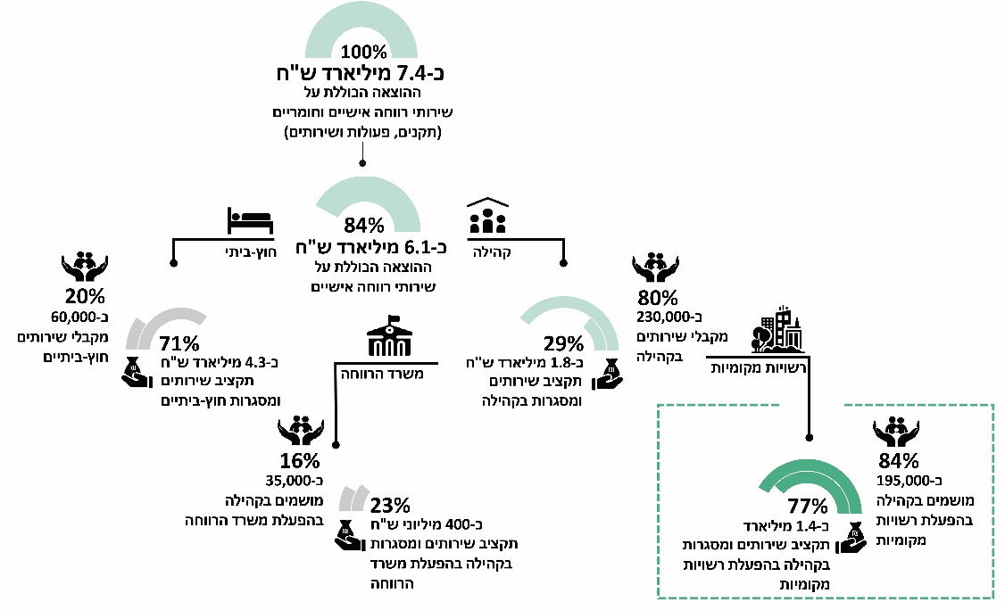
על כלל הרשויות המקומיות, ובהן עיריות באר שבע, מודיעין ונהרייה, המועצה המקומית ג'יסר א-זרקא והמועצה האזורית הגליל העליון, לפעול על פי הוראות התע"ס; חוק הגנת הפרטיות, התשמ"א-1981; ותקנות הגנת הפרטיות (אבטחת מידע), התשע"ז-2017; ועל פי יתר הוראותיו של רשם מאגרי המידע, כדי לברר אם נותני שירותים חיצוניים עומדים בדרישות אבטחת המידע, בנוהלי הרשות המקומית ובהוראות הדין, וכן כדי לנקוט פעולות מתאימות על מנת להבטיח כי נותן השירותים יעמוד בדרישות אלו במהלך תקופת ההתקשרות ובסיומה.
מספר מקבלי שירותי רווחה והיקף ההוצאה של משרד הרווחה והרשויות המקומיות על שירותי רווחה קהילתיים וחוץ-ביתיים, בממוצע, 2017 - 2020
על פי נתוני משרד הרווחה, בעיבוד משרד מבקר המדינה.

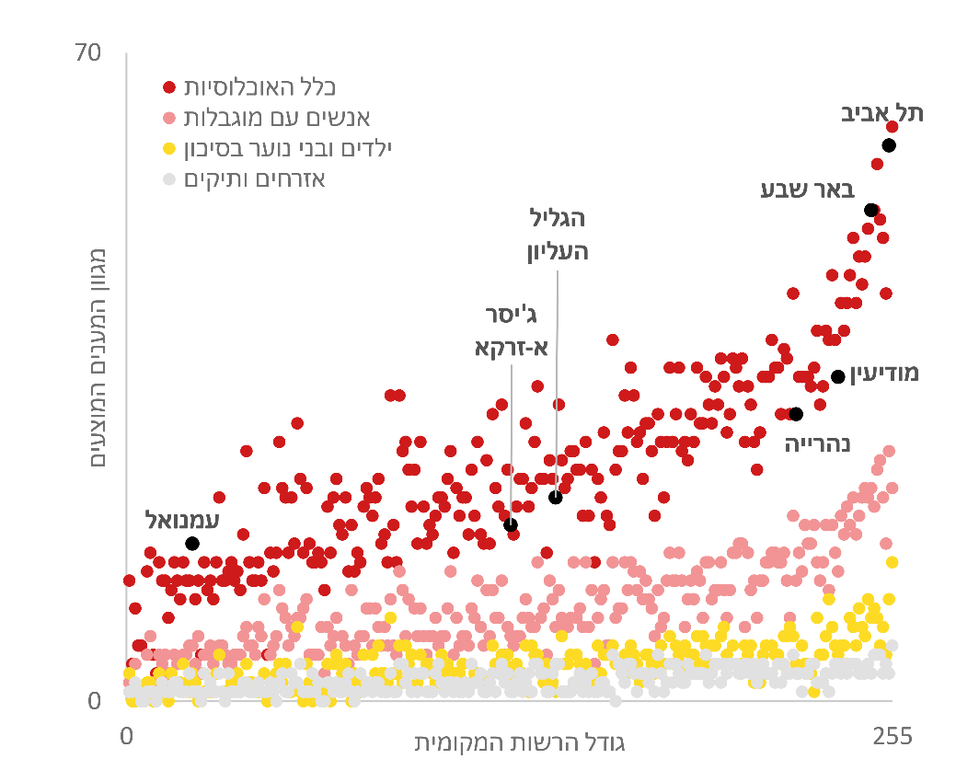
על פי נתוני משרד הרווחה, בעיבוד משרד מבקר המדינה.
מגוון המענים שמציעות רשויות מקומיות בקהילה, לפי גודל הרשות ולפי האוכלוסייה מקבלת השירות, במצטבר, 2017 - 2020

סיכום
רוב שירותי הרווחה האישיים מתקבלים בקהילה, ואת רובם מספקות הרשויות המקומיות - בהפעלה ישירה או במיקור חוץ. על מנת להבטיח שימלאו את תפקידן באופן המיטבי יש לוודא כי יונח לפני הרשויות המקומיות מלוא המידע הדרוש לתכנון המיטבי של השירותים, וכי יזוהו וימופו חסמים העלולים להקשות על רשויות קטנות ופריפריאליות את פיתוח השירותים ללא יצירת שיתופי פעולה אזוריים.
על מנת להפחית את ההשפעות השליליות העשויות להיות לדפוס אספקת שירותי הרווחה האישיים על ידי הרשויות המקומיות במיקור חוץ וכן על מנת לאפשר להן ליהנות מיתרונותיו, ובהם האפשרות לטיוב איכות השירותים שהן מספקות לתושביהן, עליהן להקפיד לנסח במדויק את כללי ההתקשרות ולהפעיל כראוי את מנגנוני הפיקוח, הבקרה והאכיפה העומדים לרשותן.

מבוא
מערכת שירותי הרווחה האישיים כוללת מגוון של מענים שמטרתם לקדם את רווחתן של קבוצות ראויות לקידום ולסייע להן בהתמודדות עם חסמים מבניים ואישיים הפוגעים בתפקודן התקין. בקבוצות אלו כלולים, בין השאר, אנשים עם מגבלה גופנית, שכלית או נפשית, אזרחים ותיקים, אנשים הסובלים מעוני, מאלימות או מהדרה חברתית וילדים ובני נוער הנתונים במצבי סיכון.
הבסיס החוקי העיקרי לאספקת שירותי הרווחה האישיים במדינת ישראל מעוגן בחוק שירותי הסעד, התשי"ח-1958 (להלן - חוק הסעד או החוק), המטיל את עיקר האחריות לאספקת השירותים על הרשויות המקומיות, ובכך מציב אותן בחזית מערך הרווחה. לעומת זאת, את הסמכות לקבוע את אמות המידה המקצועיות בנוגע לאופן אספקת השירותים, לפיקוח עליהם ולדרכי מימונם מותיר החוק בידי משרד הרווחה והביטחון החברתי (להלן - משרד הרווחה). ההוראות שקבע שר הרווחה והביטחון החברתי (להלן - שר הרווחה) בנושאים אלה, מתוקף סמכותו לפי החוק, הן כלליות ומותירות גם לרשויות המקומיות מרחב פעולה למימוש המדיניות שנקבעה במישור הלאומי בהתאם לצרכים המקומיים, בין היתר בנוגע למגוון השירותים שיסופקו, לדרכי אספקתם - אם במישרין אם במיקור חוץ - ובנוגע למקורות המימון המקומיים שישמשו לצורך כך.
שירותי הרווחה האישיים נחלקים לשני סוגים עיקריים - שירותים הניתנים מחוץ לקהילת המגורים (להלן - מסגרות או שירותים חוץ-ביתיים) ושירותים הניתנים בתוך קהילת המגורים (להלן - מסגרות או שירותים בקהילה).
במסגרות חוץ-ביתיות, דוגמת מסגרות חוץ-ביתיות לאנשים עם מוגבלות, פנימיות לילדים בסיכון ומעונות נעולים לבני נוער, חיים הפרטים, באורח קבוע או לפרק זמן מסוים, ללא משפחתם ובסגנון חיים שונה מזה שהורגלו לו בקהילה. שירותים חוץ-ביתיים מסופקים, על פי רוב, לכמה רשויות מקומיות, ומשרד הרווחה קיבל עליו את עיקר האחריות לאספקתם.
לעומת זאת, במסגרות בקהילה מנהלים הפרטים את שגרת חייהם בסביבתם הטבעית, והם או בני משפחתם דואגים למרב צורכיהם בתחומי החיים השונים. השירותים במסגרות בקהילה הם, בין היתר, טיפול פרטני וקבוצתי במסגרות קהילתיות, דוגמת מועדוניות לילדים בסיכון, מרכזי יום לאזרחים ותיקים ומועדונים חברתיים לאנשים עם מוגבלות וכן ייעוץ, תיווך וסִנְגּוּר (Advocacy). בהתאם למדיניות הממשלתית ולגישה הרווחת בקהילה המקצועית, שירותים בקהילה עדיפים על פני מסגרות חוץ-ביתיות, מאחר שהם מאפשרים להשאיר את מקבלי השירות בסביבתם הטבעית ולשלבם בקהילה. את עיקר המסגרות והשירותים בקהילה מספקות, במישרין או בעקיפין, המחלקות לשירותים חברתיים ואישיים ברשויות המקומיות (להלן - המחלקות לשירותים חברתיים), אך לעיתים משרד הרווחה הוא שמקבל עליו את האחריות לספק שירותים אלה. שירותים בקהילה, שלא כמו שירותים חוץ-ביתיים, מוגדרים כתחומי טיפול פחות מובְנים, ועל כן הם נתונים במידה רבה יותר להכוונת הרשויות המקומיות מבחינת השירותים שיסופקו, דרכי אספקתם וקביעת רמתם ואיכותם.
שירותי הרווחה האישיים מיועדים לקידום הקבוצות הפגיעות ביותר בחברה. באספקתם לטובת קידומן של קבוצות ראויות לקידום בחברה עשויה להיות מגולמת תועלת כלכלית שתתבטא בחיסכון ארוך טווח על הוצאות בתחומי הבריאות, הרווחה ואכיפת החוק. אך בראש ובראשונה לשירותי הרווחה האישיים תפקיד אנושי וחברתי חשוב בכל הנוגע להבטחת זכויותיהם החברתיות

של הפרט והקהילה, שניכרת מגמה להכיר בהן כזכויות חוקתיות, ומכאן החשיבות הרבה שבהבטחת רמתם. רמת השירותים מושפעת במידה רבה מדרכי המימון של אספקת השירותים ומהיקף ההוצאה הממשלתית עליהם. לצד זאת רמת השירותים מושפעת גם מעיצוב המדיניות במישור הלאומי ובמישור המקומי ומהתבססותה של המדיניות על נתונים מהימנים ומעודכנים על צורכי האוכלוסייה; מקיומם של יעדים וסדרי עדיפויות ברורים בנוגע לאספקת השירותים; ומביצוע הערכה שיטתית של דרכי אספקת השירותים לצורך בחינת תרומתם לאוכלוסייה הזקוקה להם והבטחת מועילותם.
שירותי הרווחה האישיים, כמו שירותים חברתיים אחרים שמספקת המדינה, הם בגדר מוצרים ציבוריים ערכיים, שמטרתם לתת מענה לצרכים שהחברה רואה בהם צרכים בסיסיים ההכרחיים לרווחתם של הפרטים בה. להבדיל משירותים חברתיים אחרים, כמו שירותי החינוך, הבריאות והבטחת ההכנסה, מערכת שירותי הרווחה האישיים מאופיינת בדפוסי פעולה ובמבנה ארגוני הטומנים בחובם סיכון רב יותר בהיבטים של הבטחת רמה מיטבית של השירותים שיסופקו: בין היתר, שירותים אלה משמשים למילוי מגוון רחב ומקיף של צרכים הנתונים לשינוי מתמיד; הם ניתנים לאוכלוסיות בעלות בעיות ייחודיות, שהן הפגיעות ביותר בחברה; הם מעוררים אתגר מיוחד בכל הנוגע לדיווח על תפוקות ותוצאות, מדידתן והערכת השפעתן; והם מסופקים על ידי מערך רב-ארגוני ומבוזר של משרדי ממשלה, רשויות מקומיות, ארגונים וולונטריים ופרטיים-עסקיים, פורמליים ובלתי-פורמליים. כל אלה עלולים לגרום חוסר תיאום, להקשות עוד יותר את ביצועם של ניטור ופיקוח מועילים על אספקת השירותים וכן את קיומו של קשר בין המחלקות לשירותים חברתיים ובין מקבלי השירות.

פעולות הביקורת
בחודשים דצמבר 2020 - נובמבר 2021 בדק משרד מבקר המדינה את נושא אסדרת אספקתם של שירותי הרווחה בקהילה על ידי הרשויות המקומיות. הממצאים המובאים בדוח מתבססים על מידע שנאסף במסגרת ביקורת עומק בעיריות באר שבע, מודיעין מכבים רעות (להלן - מודיעין), נהרייה ותל אביב-יפו (להלן - תל אביב); במועצות המקומיות עמנואל וג'יסר א-זרקא; ובמועצה האזורית הגליל העליון. כמו כן מתבססים הממצאים על תשובותיהן של 30 רשויות מקומיות, בהן הרשויות שנעשתה בהן ביקורת עומק, על שאלונים שנשלחו אליהן ביולי 2021. הרשויות שאליהן נשלחו השאלונים, ובהן הרשויות שבהן נעשתה ביקורת עומק, נבחרו בהתחשב במחוזות המינהליים שבהן הן שוכנות; במעמדן המוניציפלי; באשכול החברתי-כלכלי שאליו הן משויכות; באשכול הפריפריאליות שאליו הן משויכות; במגזר שאליו רוב תושביהן משתייכים; ובמספר התושבים המתגוררים בתחום שיפוטן. בדוח מובאים ממצאים המתבססים גם על תשובותיהם לשאלונים של תשעה ארגונים, עמותות וחברות למטרות רווח, המספקים שירותים בין היתר לרשויות שבהן נעשתה ביקורת עומק. בדיקות השלמה נעשו במשרד הרווחה ובמחוזותיו, במשרד הפנים, במרכז השלטון המקומי ובמשרד החינוך. הבדיקה נעשתה גם באמצעות מפגשי שיתוף ציבור של הורים לילדים ובני נוער בסיכון המקבלים שירותים מהמחלקות לשירותים חברתיים, הן מקרב החברה היהודית והן מקרב החברה הערבית.

התשתית המוסדית לאספקת שירותי רווחה אישיים בקהילה
המסגרת החוקית והארגונית לאספקת שירותי הרווחה האישיים בישראל מעוגנת בחוק שירותי הסעד ובתקנות שהותקנו מכוחו. בבסיסו עומד העיקרון המסורתי של אחריות הקהילה המקומית לאספקת השירותים לתושביה (Local Responsibility). לפי עיקרון זה, סיפוק צורכי הקהילה אינו רק מעניינו של היחיד אלא גם מעניינה של כלל הקהילה המקומית, והדבר מביא לידי ביטוי את יחסי הגומלין והעזרה ההדדית בין תושביה. האחריות לספק את צורכי הרווחה של הקהילה, הן באמצעות פעילות מניעתית והן באמצעות דאגה לקהילה, מוטלת, על פי תפיסה זו, על הרשות המקומית, באמצעות הסמכויות שהוקנו לה והמשאבים שבאפשרותה לגייס.
החובה העיקרית המוטלת על הרשויות המקומיות, על פי החוק, היא להקים לשכות סעד לטיפול סוציאלי בנזקקים (מחלקות לשירותים חברתיים ואישיים), המשמשות הזרוע הביצועית של השלטון המרכזי לעניין אספקת שירותי הרווחה האישיים, ותפקידן לספק שירותים מקצועיים ומיומנים בתחומי האבחון, הטיפול, התמיכה, האיתור, המניעה, ההגנה והשיקום. לצד זאת, המחלקות אמונות גם על התכנון התקציבי של שירותי הרווחה המקומיים, בהכוונת המפקחים המחוזיים. זאת בהלימה לצורכי התושבים ולמדיניות המקומית, המבטאת את העדפותיהם החברתיות והערכיות, ובהלימה למדיניות הלאומית שקבע השלטון המרכזי מתוקף סמכותו בחוק.
רוב מקבלי שירותי הרווחה האישיים מקבלים בקהילה את השירותים שלהם הם זכאים. בכל אחת מהשנים 2017 - 2020 עמד מספרם על כ-230,000 איש, כ-80% מכלל מקבלי שירותי הרווחה האישיים (כ-290,000 איש). ההוצאה השנתית הממוצעת בשיטת המימון התואם (Matching) על הפעלת מסגרות ועל אספקת שירותי רווחה אישיים בקהילה בשנים אלה
הסתכמה בכ-1.8 מיליארד ש"ח (לא כולל מימון עצמי של הרשויות המקומיות). ניתוח הנתונים שהתקבלו ממשרד הרווחה מובא בתרשים 1 להלן.

תרשים 1: מספר מקבלי שירותי רווחה והיקף הוצאות משרד הרווחה והרשויות המקומיות על שירותי רווחה קהילתיים וחוץ-ביתיים,
בממוצע, 2017 - 2020
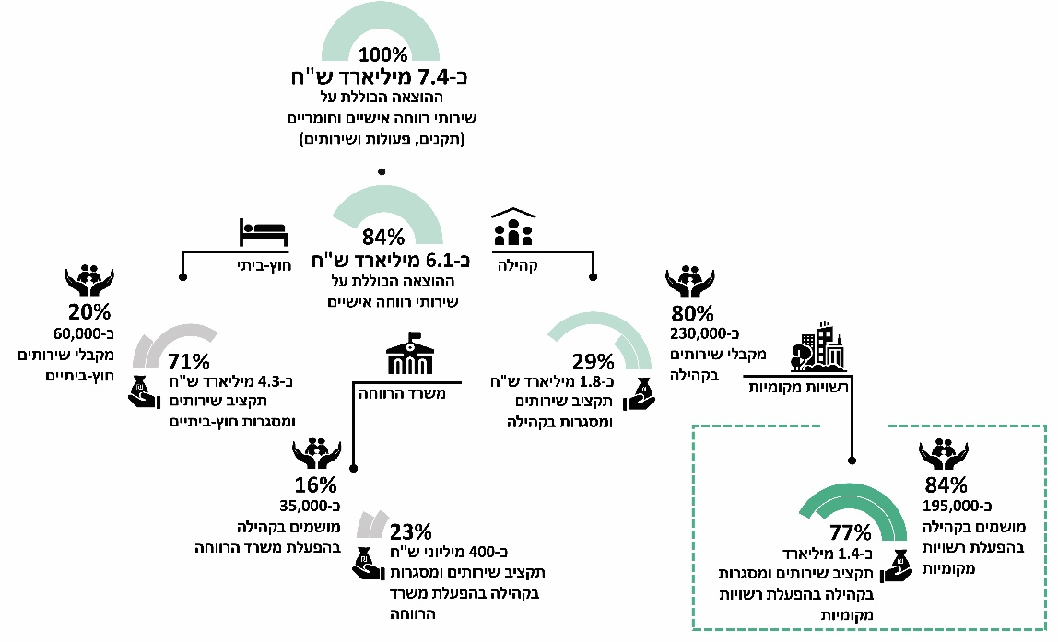
על פי נתוני משרד הרווחה, בעיבוד משרד מבקר המדינה.
את שירותי הרווחה האישיים בקהילה מספקות בעיקר הרשויות המקומיות: הן מספקות את השירותים לכ-84% (כ-195,000) מכלל מקבלי שירותי הרווחה האישיים במימון משרד הרווחה בהיקף של כ-1.4 מיליארד ש"ח (כ-77%) מההוצאה על שירותי רווחה אישיים בקהילה (ראו תרשים 1 לעיל). את רוב השירותים מספקות הרשויות המקומיות במסגרות בקהילה.
אספקת שירותי רווחה בקהילה על ידי הרשויות המקומיות מאופיינת בשני דפוסים עיקריים: הדפוס הראשון הוא אספקת השירותים במישרין על ידי הרשות (הפעלה ישירה), בין בדרך של העסקת העובדים בתקנים ייעודיים ובין בדרך של העסקתם באמצעות תאגידים עירוניים; הדפוס השני הוא אספקת השירותים באמצעות נותני שירותים חיצוניים (מיקור חוץ). על פי מדיניות משרד הרווחה, ההחלטה כיצד לספק את השירותים - אם במישרין ואם במיקור חוץ - נתונה ככלל לשיקול דעתה הבלעדי של הרשות המקומית.
את שירותי הרווחה האישיים בקהילה מספקות הרשויות המקומיות על פי ההוראות שקבע שר הרווחה, מתוקף סמכותו לפי חוק הסעד, בתקנון עבודה סוציאלית (להלן - הוראות התע"ס) ובתקנות נוספות שהתקין, וכן על פי הוראות חוק פרטניות המסדירות את הטיפול בקבוצות אוכלוסייה מוגדרות. ההוראות שקבע השר, מתוקף סמכותו לפי חוק הסעד, מגדירות, בין היתר, את אופן הפיקוח והבקרה של המשרד על יישום מדיניותו ועל ביצוע הנחיותיו. תפקיד הפיקוח והבקרה על אספקת שירותי הרווחה על ידי הרשויות המקומיות הופקד בידי ארבעת מחוזות המשרד באמצעות המפקחים המחוזיים. מנגנוני הפיקוח והבקרה אמורים להבטיח לא רק את עצם אספקתם של השירותים אלא גם מתן סעד נאות לפונים אליהם.
שירותי הרווחה ברשויות המקומיות ממומנים בשיטת המימון התואם. לפי הסדר זה, משרד הרווחה נושא ככלל ב-75% מעלות ההוצאות על שירותי הרווחה האישיים של הרשויות המקומיות עד סכום התקציב המרבי שאושר לכל סעיף תקציבי, בניכוי ההשתתפות העצמית שנדרשים מקבלי השירות לשלם, והרשויות המקומיות מחויבות להשלים את חלקן במימון השירותים. חלקו של המשרד משולם בהדרגה ועל בסיס חודשי ונתון למעקב המפקחים המחוזיים, ובאופן זה משמשת גם שיטת המימון במערך הפיקוח והבקרה של המשרד על אספקת שירותי הרווחה המקומיים. הרשויות המקומיות רשאיות לספק שירותי רווחה נוספים, שאינם ממומנים על ידי משרד הרווחה, ואם הן מספקות שירותים אלה עליהן לשאת במלוא העלות הנוספת הכרוכה בכך.
ההסדר הקבוע בחוק מגלם את המורכבות במערכת היחסים שבין השלטון המרכזי לשלטון המקומי. הטלת עיקר האחריות לאספקת שירותי הרווחה האישיים על הרשויות המקומיות משקפת את התפיסה כי ביכולתו של השלטון המקומי - בין היתר בשל זמינותו, קרבתו הבלתי אמצעית לתושביו וגמישותו היחסית לעומת השלטון המרכזי - ליתן מענה יעיל ומועיל יותר מהשלטון המרכזי לצרכים המקומיים, תוך הגברת מעורבותם של התושבים בקביעת המדיניות ומימוש עקרון הדמוקרטיה המקומית. ואילו האחריות המקצועית, הפיקוחית והתקציבית - על אופי השירותים שיסופקו, על מימונם ועל הבקרה והפיקוח על הפעילות של הרשויות המקומיות ושל נותני שירותים אחרים - נותרת בידי השלטון המרכזי. חלוקת האחריות בין השלטון המרכזי לשלטון המקומי מבחינת אספקת שירותי הרווחה האישיים ומעורבותם של ארגונים פרטיים במימון ובאספקת השירותים מוצגת בתרשים 2 להלן.

תרשים 2: חלוקת האחריות בין השלטון המרכזי ובין המקומי
לאספקת שירותי הרווחה האישיים
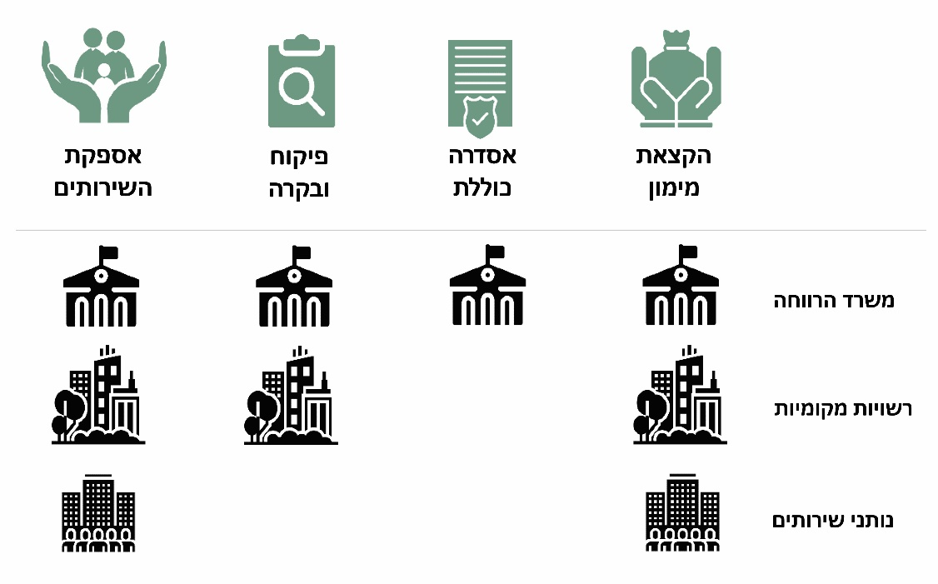
על פי נתונים שנאספו במהלך הביקורת, בעיבוד משרד מבקר המדינה.
מבקר המדינה עסק בדוח בנושא מימון שירותי רווחה מיולי 2020 במורכבות זו שבמערכת היחסים שבין השלטון המרכזי לשלטון המקומי, והעלה כי ההסדר שקבע השלטון המרכזי בנושאים שבאחריותו נותר כללי ואינו יוצר מחויבות ברורה של השלטון המקומי לתושבים, בין היתר בנוגע להיקף השירותים שיסופקו ולאיכותם. על כן המליץ כי משרד הרווחה, בתיאום עם משרד האוצר והרשויות המקומיות, ישלים את גיבוש ההסדרה באופן שתוגדר בבירור חלוקת האחריות והסמכויות בין השלטון המרכזי לבין השלטון המקומי בכל הנוגע לאספקת שירותי הרווחה.

שוויוניות באספקת שירותי רווחה בקהילה
- מערכת שירותי הרווחה האישיים ממלאת תפקיד מרכזי בהבטחת זכויותיהם החברתיות של יחידים, משפחות וקהילות ובהתמודדותם עם חסמים מבניים ואישיים המקשים עליהם ופוגעים בתפקודם התקין. לא די בעצם קיומן של הזכויות החברתיות, ויש להבטיח את האפשרות לממשן ולמצותן. פערים או היעדר אחידות במגוון השירותים שמספקות הרשויות המקומיות, כל אחת בתחומה, ובנגישות בפועל אליהם, עלולה להיות בבחינת חסם למימוש ולמיצוי שוויוני של הזכויות החברתיות ולמנוע מתן ביטוי הולם למדיניות הרווחה הלאומית.
מהתשובות של 30 הרשויות שהשיבו על השאלונים עולה כי בקרב רובן קיימים פערים בין צורכי תושביהן בתחומי הרווחה ובין המענים שביכולתן להעניק להם: כמחציתן (16 רשויות) ציינו כי במהלך חמש השנים שקדמו למילוי השאלון קרה שאוכלוסייה או אחד התושבים לא קיבלו שירות מיטבי בשל היעדר מענה מתאים ברשות המקומית או ברשות מקומית סמוכה; מבין הרשויות שהשיבו כאמור, מרביתן (10 מתוך 16 רשויות) ציינו כי אין די מענים מתאימים בתחום הטיפול באנשים עם מוגבלות או בילדים ובני נוער בסיכון.
כמו כן, מחצית מהרשויות (16 מהן) ציינו כי במהלך חמש השנים שקדמו למילוי השאלון קרה שהתעורר צורך באספקת שירותי רווחה מסוימים אולם הייתה מניעה לספקם - חלקן (שמונה רשויות) ציינו כי המניעה הייתה באספקת שירותים לאוכלוסיות מסוימות, וחלקן (תשע רשויות) ציינו כי המניעה הייתה בפיתוח סוגי שירותים מסוימים. מהתשובות על השאלונים עלה עוד כי מחצית מהרשויות שהשיבו סבורות שהאסדרה במישור הלאומי אינה מבטיחה בהכרח שההחלטות בנוגע לאוכלוסיות שיסופקו להן שירותים ולסוגי השירותים שיסופקו יעלו בקנה אחד עם סדרי העדיפויות במישור הלאומי והמקומי. הנתונים שנאספו באמצעות השאלונים מוצגים בתרשים 3 להלן.

תרשים 3: ליקויים במענים בתחום הרווחה שמעניקות
הרשויות המקומיות לתושביהן
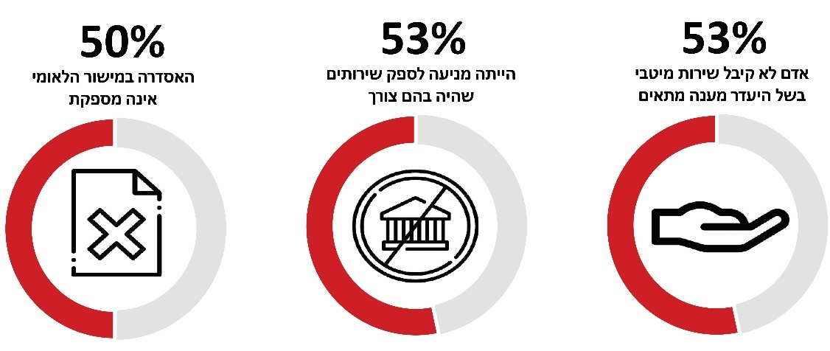
על פי תשובות הרשויות על השאלונים, בעיבוד משרד מבקר המדינה.
- היעדר המענים הנדרשים במערכת שירותי הרווחה האישיים קשור לכך שלא נקבע בחוק סל שירותים מינימלי ומחייב לתושב ולחוסר האחידות בתשתית החוקית, המתבטא בכך שעוגנו בחוק רק חלק משירותי הרווחה האישיים, והם עשויים לנבוע גם מהשונות בחוסנן של רשויות מקומיות וביכולתן להקצות משאבים הולמים למימון אספקת השירותים. ואכן, רוב הרשויות שהשיבו לשאלונים (19 רשויות) ציינו כי אחד השיקולים העיקריים בהחלטת הרשות המקומית אילו שירותי רווחה לספק ולאילו אוכלוסיות לספק את השירותים (כאשר אספקת השירותים אינה מוסדרת בחוק) היא מידת הנכונות של משרד הרווחה או של גורם ממשלתי אחר לממן את אספקת השירותים.
בדוחותיו הקודמים עסק משרד מבקר המדינה בנושאים אלו והמליץ למשרד הרווחה לפעול לקביעת סל שירותים מינימלי ולבחינה מחודשת של שיטת המימון של השירותים.
לצד האמור, היעדר האחידות בין הרשויות השונות מבחינת מגוון שירותי הרווחה המוצעים בקהילה ומבחינת נגישותם בפועל לתושבים מושפע גם מהתופעה של פיתוח שירותים מזדמן ללא תהליך סדור של תכנון בראייה מערכתית ומהיעדרה של מדיניות אחידה במישור המקומי; מאתגרים ייחודיים לרשויות קטנות או פריפריאליות המקשים עליהן לפתח שירותי רווחה עבור תושביהן, בין היתר בשל היעדר היתכנות כלכלית; וכן מהחלטת משרד הרווחה לספק בעצמו שירותים מסוימים.
להלן יובאו ממצאי הביקורת בנושאים אלו:

פיתוח מושכל של שירותים ומסגרות בקהילה על ידי הרשויות המקומיות
- הרשויות המקומיות הן חוליה מרכזית בהובלה, בתכנון ובעיצוב המדיניות החברתית המקומית. בעת קביעת המדיניות המקומית לצורך קידום מטרות ויעדים בטיפול באוכלוסייה, בהתאם למדיניות הלאומית, על הרשויות להתבסס על איסוף שיטתי של מידע, על סדרי עדיפויות שקבעו, ועל תכנון והערכה של תפוקות בהתבסס על עקרונות מקצועיים וכללי מינהל תקין. זהו אחד מתפקידיו העיקריים של מנהל המחלקה לשירותים חברתיים האחראי להכנת תכניות העבודה והצעות התקציב בהתבסס על איסוף נתונים שיטתי וזיהוי צרכים בקהילה. בכל אלה יש כדי לקדם הקצאת משאבים מיטבית ככל הניתן במענה על צורכיהן של האוכלוסיות השונות.
איסוף שיטתי של מידע בנוגע לכלל אוכלוסיות הרווחה עשוי לתרום גם לקידום שיתופי פעולה בין הגורמים השונים ברשות המקומית המעורבים במתן מענים לאוכלוסיות אלו, וכן הוא עשוי לייצר מחויבות ברורה יותר לאותן אוכלוסיות בהתאם לצורכיהן בתחומי החיים השונים. נתונים בנוגע לצורכיהן של אוכלוסיות שאינן מוכרות למחלקות לשירותים חברתיים נחוצים גם כדי שהמחלקות יוכלו למלא את תפקידן המרכזי באיתור וביישוג (Outreach) של אוכלוסיות בסיכון. זיהוי הזכאים לקבלת השירותים ואיתורם בשלבים מוקדמים עשויים לאפשר גיבוש תוכניות מניעה והתערבות מוקדמת העשויות להבטיח מתן טיפול ושירות נאותים יותר לאוכלוסיות אלו.
כפי שיתואר להלן, מהתשובות על השאלונים עולה כי הרשויות המקומיות, ככלל, אינן אוספות בשיטתיות נתונים ועל כן אין ביכולתן לזהות פערים בין צורכי כלל אוכלוסייתן ובין המענה שהן נותנות להן, להתוות מדיניות ולתכנן באופן מיטבי פיתוח של שירותים חדשים או הרחבה של שירותים קיימים בתחום שיפוטן. הביקורת העלתה כי גם משרד הרווחה אינו מנהל במרוכז נתונים מהימנים ומעודכנים בנוגע לצורכי האוכלוסיות שאינן בהכרח מוכרות למחלקות לשירותים חברתיים, הדרושים להתוויית המדיניות בנוגע לפיתוח שירותי הרווחה ולתכנון מיטבי בנושא. נמצא כי הנתונים פזורים בין גופים שונים ומערכות מידע שונות, כפי שעולה מתרשים 4 להלן, וללא פנייה יזומה מצד הרשויות המקומיות לא מועברים להן נתונים מספריים בנוגע לצורכי האוכלוסיות המתגוררות בתחום שיפוטן.

תרשים 4: סוגי האוכלוסיות ומקורות המידע בנוגע לזכאותן
לקבלת שירותי רווחה אישיים
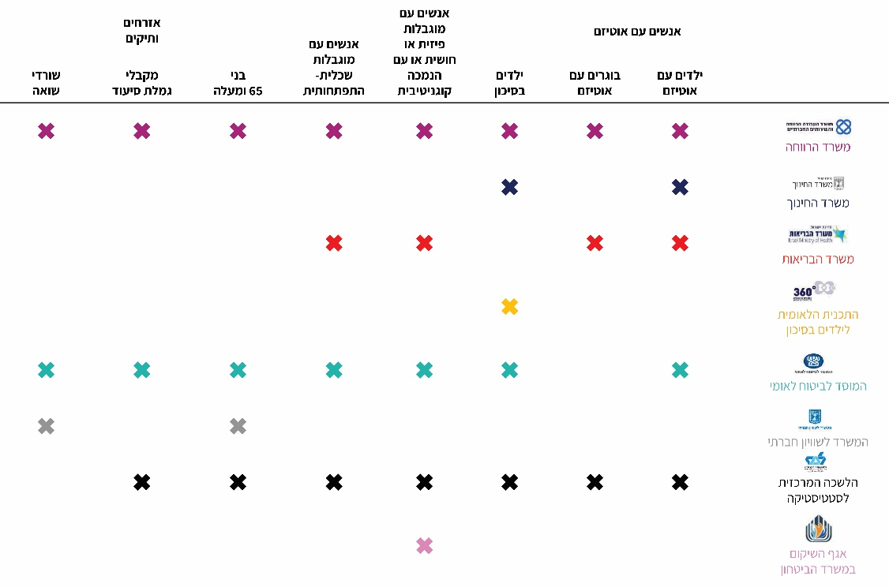
על פי מידע שהתקבל במהלך הביקורת, בעיבוד משרד מבקר המדינה.
- הרשויות שאליהן נשלחו השאלונים התבקשו להציג נתונים בנוגע לאוכלוסיות רווחה המתגוררות בתחום שיפוטן הזכאיות לקבל שירותי רווחה אישיים, בין שזכאותן ממומשת ובין שאינה ממומשת, כלומר מי שאינם מוכרים למחלקה לשירותים חברתיים אך קרוב לוודאי שזכאים לשירותיה (להלן - זכאות אוניברסלית). 12 (כ-40%) מבין 30 הרשויות שהשיבו על השאלון הציגו נתונים על אחת או יותר מקבוצות האוכלוסייה שלגביהן התבקשו נתונים. יותר ממחצית מהרשויות שהשיבו, הציגו נתונים על מספר האזרחים הוותיקים (19 רשויות) ועל שורדי השואה (17 רשויות). בתחום הטיפול בילדים ובני נוער בסיכון הציגו נתונים תשע (מעט יותר מרבע) מהרשויות. גם בתחום הטיפול באנשים עם מוגבלות הציגו כרבע מהרשויות נתונים (עשר רשויות הציגו נתונים על אנשים עם מוגבלות שכלית-התפתחותית; תשע רשויות הציגו נתונים על אנשים עם מוגבלות פיזית ועל אנשים עם אוטיזם; שמונה רשויות הציגו נתונים על אנשים עם עיוורון או לקות ראייה; ושש רשויות הציגו נתונים על אנשים עם אינטליגנציה גבולית). הנתונים מובאים בתרשים 5 להלן.

תרשים 5: שיעור הרשויות המקומיות המחזיקות בנתונים בנוגע לזכאות האוניברסלית של אוכלוסיות הרווחה בתחומן, לפי סוג האוכלוסייה
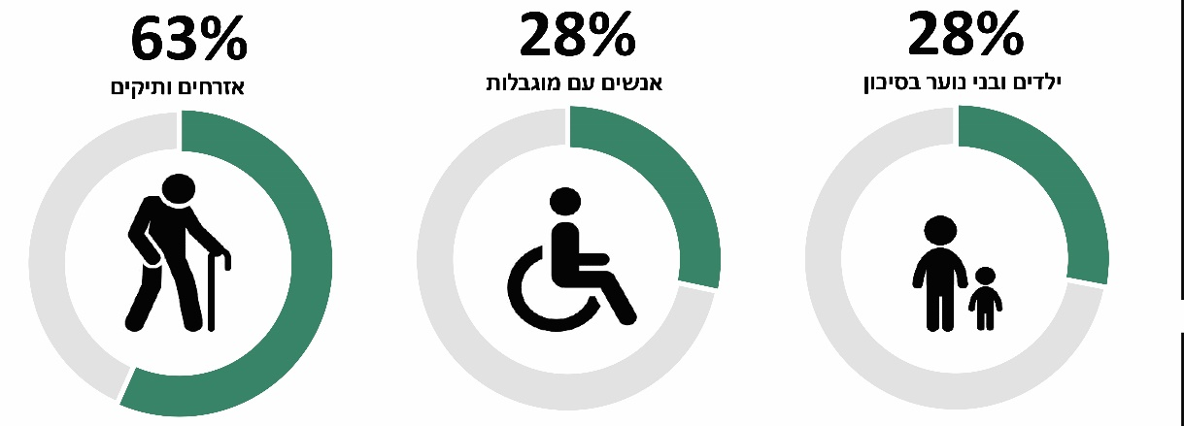
על פי תשובות הרשויות המקומיות על השאלונים, בעיבוד משרד מבקר המדינה.
מהתשובות על השאלונים עולה עוד כי הרשויות המקומיות אינן מקבלות ממשרד הרווחה או מגופים ממשלתיים אחרים מידע בנוגע לזכאים בתחום שיפוטן, בפרט בתחום הטיפול באנשים עם מוגבלות. למשל, מהתשובות על השאלונים עולה כי מקורות הנתונים החיצוניים העיקריים של הרשויות המקומיות הם נתוני הרשות לזכויות ניצולי שואה (תשע רשויות) ונתוני המוסד לביטוח לאומי (חמש רשויות). שתי רשויות ציינו כי אחד ממקורות הנתונים הוא הנתונים של מערכת החינוך העירונית או של משרד החינוך. רשות אחת ציינה כי מקור הנתונים הוא מערכת ממ"ד של משרד הפנים.
- החשיבות שבשיתופי פעולה עם גורמים נוספים המחזיקים במידע בנוגע לזכאים לשירותי רווחה עלתה גם במפגשי שיתוף הציבור. להלן יוצגו ציטוטים של הורים לבני נוער מהחברה היהודית שהשתתפו במפגשים:
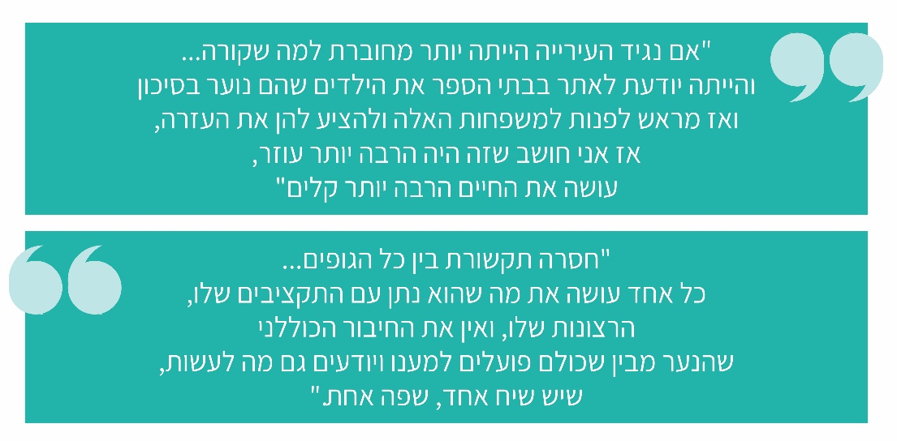
זאת ועוד, מהתשובות של הרשויות על השאלונים עולה כי אין להן נתונים על קבוצות אוכלוסייה מסוימות מעבר לנתונים שהן מנהלות בנוגע למוכרים למחלקות לשירותים חברתיים ברשות. להלן יובאו ציטוטים מתוך תשובותיהן של הרשויות על השאלונים:
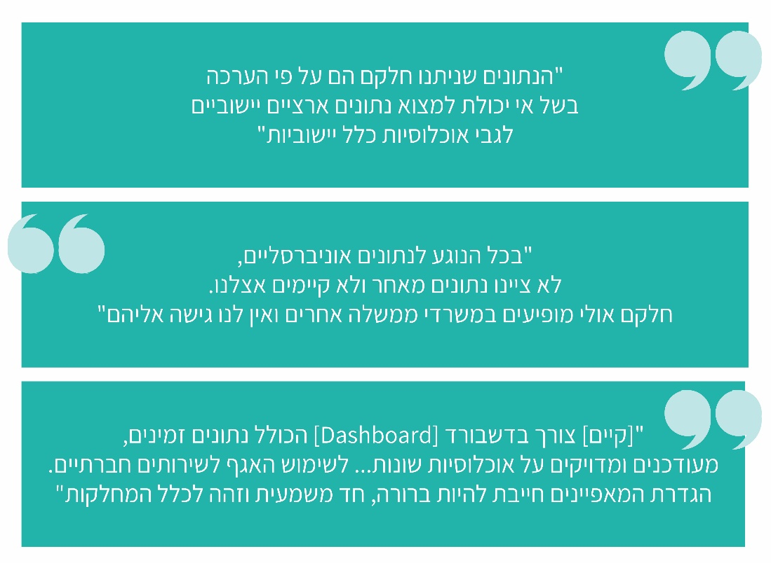
הביקורת העלתה כי בתחום הטיפול באנשים עם מוגבלות קיימת מורכבות רבה במיוחד בניהול הנתונים: בתחום הטיפול באנשים עם מוגבלות שכלית-התפתחותית, לא מתבצעת הצלבה שוטפת בין נתוני האבחונים שעושה משרד הרווחה ובין נתוני מרשם האוכלוסין, לשם עדכון מקום מושבם של התושבים שאובחנו כאמור. על כן נתוני האבחונים אינם מאפשרים להציג תמונת מצב מדויקת של הצרכים במישור המקומי, והם גם אינם עומדים לרשות הרשויות המקומיות; בתחום הטיפול באנשים עם אוטיזם משרד הרווחה מחזיק במידע חלקי, בין היתר משום שלא עוגנה בחוק החובה לנהל מרשם כאמור, ומשום שלא מתבצעת הצלבה בין הנתונים הקיימים במשרד הרווחה לנתוני המוסד לביטוח לאומי. גם במאגרי המידע של המוסד לביטוח לאומי אין סיווג בנפרד של בגירים עם אוטיזם, להבדיל מקטינים עם אוטיזם, ורישומם הוא בהתאם לסעיפי בריאות הנפש; אשר לתחום הטיפול באנשים עם עיוורון או עם לקות ראייה, אף על פי שמשרד הרווחה מחזיק במרשם כאמור, הוא אינו מקבל עדכונים ישירות ממרשם האוכלוסין בנוגע למקום מושבם של הרשומים במרשם.
קרוב למחצית הרשויות שהשיבו על השאלונים (14 רשויות) ציינו כי מועסק ברשות המקומית עובד תכנון, מידע והערכה. על פי הוראות התע"ס, עובד זה אחראי, בין היתר, לאיסוף שיטתי של מידע ממקורות שונים על הקהילה ושירותיה, וכן על ביצוע סקרים ביוזמתו או ביוזמת מנהל המחלקה. למרות זאת, גם בידי הרשויות המקומיות המעסיקות עובד כאמור לא עלה להציג נתונים על רוב אוכלוסיות הרווחה בתחום שיפוטן.
יוצא מן האמור כי הרשויות המקומיות אינן אוספות בשיטתיות נתונים בנוגע לאוכלוסיות רווחה המתגוררות בתחום שיפוטן הזכאיות לקבל שירותי רווחה אישיים, והן אינן מחזיקות בנתונים בנוגע לאוכלוסיות אלו.
מבקר המדינה ממליץ כי כלל הרשויות המקומיות, ובהן עיריות באר שבע, מודיעין, נהרייה ותל אביב, המועצות המקומיות עמנואל וג'יסר א-זרקא והמועצה האזורית הגליל העליון, יחזיקו בנתונים מהימנים ועדכניים בנוגע לצורכיהן של כלל אוכלוסיות הרווחה בתחומן, לרבות צורכיהם של תושבים שאינם מוכרים למחלקות לשירותים חברתיים, וכי הרשויות יאספו נתונים אלו ממקורות פנימיים או חיצוניים. מידע זה נחוץ על מנת להבטיח כי לפני קובעי המדיניות המקומית יונח מלוא המידע הדרוש לתכנון אינטגרטיבי ומושכל של השירותים. ברשויות מקומיות המעסיקות עובד תכנון, מידע והערכה, על תפקיד זה להתבצע בידי עובד זה בהתאם להגדרת תפקידו.
עיריית באר שבע מסרה בתשובתה מפברואר 2022 כי היא מחזיקה בנתונים מהימנים ועדכניים בנוגע לצורכיהם של מקבלי השירותים אצלה, לרבות בתחום המוגבלויות והאזרחים הוותיקים, וכי האגף לשירותים חברתיים יפעל לאיסוף נתונים מול אגפים אחרים בעירייה, דוגמת אגף החינוך, לשם קבלת תמונת מצב על צורכי האוכלוסייה שבתחום שיפוטה, והכנת תוכניות עבודה ותוכניות הנוגעות לצרכים עתידיים.
המועצה המקומית ג'יסר א-זרקא מסרה בתשובתה ממרץ 2022 כי הנושא של איסוף שיטתי של נתונים על הזכאים לקבלת שירותי רווחה בקהילה דורש פיתוח נוסף.
עיריית תל אביב מסרה בתשובתה ממרץ 2022 כי מינהל השירותים החברתיים בעירייה אוסף נתונים באופן שיטתי בנוגע לאוכלוסיות המקבלות ממנו שירות, ולגבי חלק מהאוכלוסיות, ובהן אזרחים ותיקים ואנשים עם מוגבלות, נאספים נתונים גם על מי שאינם מוכרים למחלקה לשירותים חברתיים אך קרוב לוודאי שזכאים לשירותיה (זכאות אוניברסלית). ברבעון הראשון של כל שנה מפרסם המינהל דוח מקיף ובו מרוכזים הנתונים שנאספו בשנה שחלפה. דוח זה משמש את המינהל לניתוח מגמות, לזיהוי צרכים וכיוצא באלה.
עיריית מודיעין מסרה בתשובתה מפברואר 2022 כי היא מקבלת את המלצת משרד מבקר המדינה וערוכה לקבל נתונים מגופים ממשלתיים שונים. עם זאת הוסיפה כי מדובר בהמלצה, אשר תהיה בת יישום אם הגופים הממשלתיים השונים יסייעו בידיה.
משרד הרווחה מסר בתשובתו ממאי 2022 כי הנתונים שבידיו בנוגע לסיווג האוכלוסייה וצרכיה התקבלו מהרשויות המקומיות, ולכן הם זהים לנתונים שבידיהן. יוצאים מן הכלל הם הנתונים על אנשים הזכאים לתעודת עיוור, ובמקרה זה יזם המשרד פנייה, באמצעות המחוזות, לכלל הרשויות המקומיות להסדרת הליך של העברת מידע בהתאם להוראות הדין; בעקבותיו הוסדרה העברת מידע עדכני בנוגע לאנשים הזכאים לתעודת עיוור ל-60 רשויות מקומיות (נכון למועד מתן התשובה). בכל הקשור לנתונים על אנשים עם מוגבלות נמסר בתשובה כי מינהל מוגבלויות במשרד הרווחה יסייע לעיריית מודיעין.
המשרד הוסיף וציין כי הוא נמצא בשלב מתקדם של בניית תדריך להקצאת שירותי רווחה על פי מדד האוכלוסייה המתגוררת בתחומה של הרשות המקומית.
- יצוין כי במהלך הביקורת החל משרד הרווחה להפיץ אחת לחודש למנהלי המחלקות לשירותים חברתיים לוח מחוונים (Dashboard) של נתוני הרשות המקומית ("המכלול"). לוח המחוונים פותח על רקע ההכרה של המשרד בכך שחסרים לרשויות המקומיות נתונים בעלי חשיבות, אשר דרושים לניהול עצמי מושכל יותר של מערך השירותים שהן מספקות. לוח המחוונים כולל נתונים סטטיסטיים כלליים כמו התפלגות גילאים ויחס תלות בקרב תושבי הרשות. כמו כן, הוא כולל נתונים סטטיסטיים בתחום הרווחה כמו התפלגות מקבלי שירותי הרווחה ברשות בתחומי טיפול שונים ומאפשר להשוותם אל מול נתוני הלשכה המרכזית לסטטיסטיקה (להלן - הלמ"ס) הנוגעים לכלל תושבי הרשות ולקבוצות אוכלוסייה מוגדרות כמו ילדים או אזרחים ותיקים.
עם זאת, משרד הרווחה אינו מעמיד לרשות הרשויות המקומיות מידע שהוא מחזיק ברשותו בנוגע לזכאים האוניברסליים בתחומן, בפרט בתחום הטיפול באנשים עם מוגבלות, וכן אינו פועל לכך שיונגשו לרשויות הנתונים שבהם מחזיקים גופים ממשלתיים אחרים בנוגע לזכאים האוניברסליים לשירותי רווחה.
מבקר המדינה מציין לחיוב את המהלך שמקדם משרד הרווחה שנועד להקנות לרשויות המקומיות כלים לתכנון ולניהול מושכלים יותר של שירותי הרווחה שהן מספקות בתחומן. מומלץ כי מסד הנתונים שיעמיד המשרד לרשות הרשויות המקומיות יכלול גם נתונים המוחזקים בידיו או בידי גופים ציבוריים אחרים בנוגע לתושבי הרשויות המקומיות שאינם מוכרים למחלקות לשירותים חברתיים. זאת, על מנת להקנות להן גם כלים לתכנון מושכל של שירותים חדשים או להרחבה של שירותים קיימים וכן למנוע חפיפה אפשרית במענים שנותנים גופים שונים למקבלי השירות. לצורך כך מומלץ כי משרד הרווחה ימפה את כלל הגופים הציבוריים המחזיקים במידע הנוגע לאוכלוסייה הזכאית לקבלת שירותי רווחה, בין שזכאותה ממומשת ובין שאינה ממומשת, ובהם משרד החינוך, משרד הבריאות, המוסד לביטוח לאומי, המשרד לשוויון חברתי, הלמ"ס ואגף השיקום במשרד הביטחון. כמו כן מומלץ כי משרד הרווחה ימפה את המידע המוחזק בידי הגופים ויקדם שיתוף פעולה עימם בנושאים אלו, כדי לאפשר גישה של הרשויות המקומיות לנתונים; זאת בשים לב להגדרות השונות בנוגע לזכאות ולזכויותיהן של האוכלוסיות הרלוונטיות.
כמו כן מומלץ כי משרד הרווחה יבחן את הנחיצות בהעמדת נתונים השוואתיים גם לרשותן של רשויות דומות, בכלל זה נתונים בעניין מקבלי השירות ובעניין היקף התקציב המופנה לתחומי הטיפול השונים, על מנת לאפשר לרשויות עצמן לבחון באופן ביקורתי את המדיניות שקבעו ואת אופן יישומה בתחומן תוך השוואתה למדיניות של רשויות דומות אחרות.
על העמדת המידע לרשותן של הרשויות המקומיות להתבצע תוך שמירה על המגבלות הנוגעות לאבטחת מידע ובהתחשב במגבלות הקבועות בחוק הגנת הפרטיות, התשמ"א-1981 (להלן – חוק הגנת הפרטיות), בין היתר לעניין רישום בדבר מסירת המידע וכן הבאת דבר אגירת המידע לידיעתו של רשם מאגרי המידע. כמו כן על העברת המידע להתבצע באופן מידתי תוך צמצום מספר העובדים שתינתן להם נגישות למידע וכן צמצום היקף המידע שנמסר באופן שיועבר המידע הדרוש, בהתאם לתכלית שלשמה הוא מועבר. אם מדובר בנתונים שהעמדתם לרשות הרשויות המקומיות אינה כרוכה בפגיעה בפרטיות, כמו מידע סטטיסטי על קבוצות אוכלוסייה מסוימות, ולכן אינה מחייבת נקיטת הליך מיוחד על פי הדין, מומלץ כי המידע יועמד לרשות הרשויות המקומיות ללא צורך בפנייה יזומה מצידן, וזאת על ידי משרד הרווחה, אם מידע זה כבר קיים ברשותו, או על ידי הגוף הציבורי האחראי לאיסוף ולניהול של המידע.
משרד הרווחה מסר בתשובתו ממרץ 2022 כי בכוונתו בעתיד להציג ב"מכלול" נתונים נוספים על אלה הכלולים בו כיום, ובהם נתונים על שיעור התלמידים הנושרים ועל שיעור מקבלי תעודת בגרות, נתונים על מעצרים ופשיעה וכן נתונים שנאספו במסגרת הפעלת התוכנית הלאומית לילדים ונוער בסיכון (להלן - התוכנית הלאומית) הנוגעים לכלל אוכלוסיית הילדים והנוער בסיכון ברשות ולא רק לאלו שמקבלים שירותים הממומנים באמצעות התוכנית. כמו כן ציין המשרד כי "המכלול" עתיד להציג גם נתונים השוואתיים, וזאת בהתאם לתובנות שיעלו מקבוצות המיקוד של מנהלי מחלקות לשירותים חברתיים השותפים לפיתוחו של כלי זה.
עוד ציין המשרד כי הוא פועל רבות לקבלת מידע עדכני נוסף על אוכלוסיות שאינן מקבלות ממנו בהכרח שירותים וכי בכוונתו להמשיך לפעול מול הגופים השונים המחזיקים במידע ונתונים לצורך הנגשתם לרשויות המקומיות באמצעות ה"מכלול". המשרד הוסיף כי חלק מהגופים שפנה אליהם, אשר מרוכזים בידיהם מידע ונתונים הרלוונטיים לרשויות המקומיות, לא נענו לפניותיו. למשל, על פי התשובה, נתונים מהמוסד לביטוח לאומי על זכאי גמלת סיעוד מתקבלים במשרד רק במצבי חירום ואין הסכמה להעבירם בעיתות שגרה; כמו כן פניות של אגף מערכות מידע במשרד הרווחה לקבלת מידע ונתונים על שורדי השואה ברשות מסוימת נענו בשלילה.
בתשובת משרד הרווחה ממאי 2022 ציין המשרד כי לא כל אדם הזכאי לקבל שירותי רווחה, ובפרט אדם המקבל קצבת נכות, בהכרח מעוניין לממש את זכאותו, וכי קיימת שונות בהגדרות של הגופים השונים בנוגע לאוכלוסיות ולזכויותיהן ולכן האוכלוסיות לרוב אינן חופפות. עם זאת, לפי התשובה, הלמ"ס פועל כיום לבניית מאגר אחוד של אנשים עם מוגבלות, ותוצרי עבודתו עשויים לסייע גם בידי המשרד. משרד הרווחה הוסיף כי הרעיון להקים פלטפורמה מתכללת שתסייע לרשויות המקומיות בתכנון השירותים הוא חשוב ונכון, אך הוא אינו בשל לפעולה בשלב הנוכחי. עד להבשלתו, המשרד פועל, באמצעות שיח פורה ושיתופי פעולה, ליצירת פתרונות חלופיים. בין היתר ציין המשרד כי מינהל מוגבלויות מקדם שיתופי פעולה עם משרדי ממשלה אחרים, ובהם משרד הבריאות, להאחדת הגדרות ויצירת סטנדרטיזציה, ככל הניתן, כדי לצמצם בירוקרטיה ולפשט ולייעל את התהליך עבור מקבלי השירות. לצורך כך הוא אף פועל בשיתוף המוסד לביטוח הלאומי בכל הנוגע להסתמכות על החלטות שני הגופים.
הרשות לזכויות ניצולי השואה מסרה בתשובותיה מפברואר וממאי 2022 כי למיטב ידיעתה בידי משרד הרווחה קיימים נתונים על התפלגותם המספרית של כלל שורדי השואה המוכרים על ידה, לפי הרשות שבה הם מתגוררים. הרשות ציינה כי העבירה כמה פעמים למשרד הרווחה נתונים על מספרם הכולל של שורדי השואה המתגוררים ברשויות המקומיות, וכי היא אינה סבורה שיש מניעה להעביר באופן שוטף מידע מספרי בנוגע לשורדי השואה גם לרשויות המקומיות. זאת להבדיל ממידע אישי שאותו יש להעביר בהתאם להליך המוסדר בסעיף 23ג לחוק הגנת הפרטיות. הרשות הוסיפה כי היא מעבירה באופן שוטף נתונים ל-115 רשויות מקומיות, שבהן מתגוררים רוב שורדי השואה בישראל, בנוגע לשורדי שואה הזכאים להנחה בארנונה לפי סעיף 2(4) לתקנות הסדרים במשק המדינה (הנחה מארנונה), התשנ"ג-1993. כמו כן, במהלך השנתיים שקדמו לביקורת נענתה הרשות לבקשתן של 45 רשויות מקומיות למסור להן מידע על שורדי שואה המתגוררים בתחומן, בין היתר לצורך מיצוי זכויות, בהתאם לתהליך המוסדר בחוק הגנת הפרטיות ובתקנותיו.
המוסד לביטוח לאומי מסר בתשובתו ממאי 2022 כי הוא מעביר דרך קבע לכול רשות מקומית החפצה בכך את הנתונים הנוגעים לקביעת הזכאות של תושביה לפטור או הנחה בתשלומי הארנונה. עוד הוסיף כי בקשות להעברה של נתונים אחרים נבחנות לגופו של עניין על ידי הוועדה להעברת מידע הפועלת בהתאם לחוק הגנת הפרטיות, וכי נתונים סטטיסטיים שיש בהם כדי לסייע לרשויות המקומיות בקבלת החלטותיהן הוא מעביר להן כעניין שבשגרה. אשר לנתונים המוזכרים בתשובתו של משרד הרווחה ציין המוסד לביטוח לאומי כי הוא נעתר לבקשת המשרד להעברת הנתונים הסטטיסטיים (לרבות מספר התושבים ומקום מגוריהם) ואף הציע לערוך עבורו, באמצעות מינהל המחקר במוסד לביטוח לאומי, ניתוחים סטטיסטיים כדי לסייע בעריכת התכנון הפרטני שעבורו התבקשו הנתונים.
אגף השיקום במשרד הביטחון מסר בתשובתו מפברואר 2022 כי הוא מייחס חשיבות רבה להקמת פלטפורמה דיגיטלית במשרד הרווחה, אשר תאגם את המידע על זכאותם של תושבי הרשויות המקומיות לשירותי רווחה, ובין היתר להסדרת העברת המידע על לקוחות אגף השיקום. לצורך כך מומלץ להגדיר מיהו "בעל מוגבלות" כבסיס לדיווח למשרד הרווחה על ידי הגופים המחזיקים במידע. עוד ציין אגף השיקום כי המידע החיוני יועבר בכפוף לאישור הוועדות להעברת מידע בגופים המחזיקים במידע ובמשרד הרווחה.
המשרד לשוויון חברתי מסר בתשובותיו מפברואר וממאי 2022 כי העביר לבקשת משרד הרווחה נתונים בנוגע לאזרחים ותיקים הזכאים לשירותי רווחה, וכי ישמח להעביר למשרד הרווחה כל מידע הקיים ברשותו הנוגע לאוכלוסייה זו. עוד ציין כי הוא מקבל את המלצת המבקר בדבר פיתוח מענה רוחבי לרשויות בתחום הרווחה, באופן דומה למאגר החירום של נתונים הנוגעים לאזרחים ותיקים שהוא יצר בעת משבר הקורונה. לצד זאת, המשרד לשוויון חברתי הדגיש כי אחת הבעיות המונעות מתן מענה רוחבי כאמור הוא הצורך להגן על מידע אישי שמסרו אזרחים לגופים המחזיקים במידע, וכי נדרש פתרון רוחבי על מנת לאפשר את העברת המידע. עוד הוסיף המשרד כי לצורך מיפוי כפי שהומלץ, נדרש להגדיר באופן ברור מהי האוכלוסייה שלגביה יתבצע המיפוי.
משרד הבריאות מסר בתשובתו מפברואר 2022 כי הוא מממן את הטיפול הבריאותי המקדם (טב"מ) במעונות יום שיקומיים ובגני התקשורת. ההשמה בגני תקשורת נעשית על ידי מחלקת החינוך ברשות המקומית או בשיתוף עימה, ולעיתים בשיתוף מחלקות הרווחה, ועל כן, על פי התשובה, המידע כבר נמצא ברשות הרשויות המקומיות ומשרד הרווחה. עוד מסר משרד הבריאות בתשובתו כי אם יש הסמכה חוקית להעברת מידע ממחלקת החינוך של הרשות המקומית למחלקה לשירותים חברתיים, או ממשרד הרווחה למחלקה לשירותים חברתיים, ניתן לעשות זאת ללא מעורבותו של משרד הבריאות.
הלמ"ס מסרה בתשובתה מפברואר 2022 כי היא שותפה לפרויקט "רווחה יוזמת" שיזם משרד הרווחה שמטרתו לפתח מודל לזיהוי גורמים המנבאים סיכון עתידי בקרב קטינים וצעירים. זאת במסגרת גיבוש מדיניות פרואקטיבית להפחתת הסיכון בקרב קטינים וצעירים לנוכח החשיבות הרבה של האיתור המוקדם להשגת היעדים של תוכניות הטיפול וההגנה. הלמ"ס הוסיפה בתשובתה כי על העברת המידע, למשרד הרווחה או לרשויות המקומיות, להתבצע גם בכפוף למגבלות הסודיות הקבועות בפקודת הסטטיסטיקה [נוסח חדש], התשל"ב-1972, אשר מונעות העברת מידע מזוהה, או מידע הניתן לזיהוי, שאספה הלמ"ס מכוח הסמכויות החוקיות הנתונות לה לפי החוק. עם זאת, הלמ"ס תוכל, בכפוף למשאבים שיקצו לטובת העניין (בידי מבקשי המידע), לסייע בהפקת עיבודים מיוחדים שונים, אם יהיה צורך בכך ומשרד הרווחה לא יוכל לעשות זאת בעצמו.

שיתוף מקבלי השירותים בעיצוב המדיניות המקומית
בעשורים האחרונים ניכרת התחזקות ההכרה בחשיבות של שיתוף מקבלי השירותים בעיצוב המדיניות וכן ביישומה, ובצורך לפתח שירותים רגישי תרבות, דת ומגדר. על רקע זאת המליצה בשנת 2010 הוועדה לניסוח הצעה לרפורמה בשירותי הרווחה המקומיים כי משרד הרווחה והרשויות המקומיות ימסדו מנגנונים מגוונים שתכליתם להביא לידי ביטוי את זכותם של מקבלי השירות, החברה, האזרחים והציבור בכללותו להשתתף בעיצוב מדיניות הרווחה במישור המקומי.
עם זאת, מהתשובות לשאלונים עולה כי גם במועד סיום הביקורת יותר ממחצית מהרשויות המקומיות (17 מהן) ממשיכות למעט בשיתוף מקבלי השירותים והזכאים לקבלת השירותים בעיצוב המדיניות המקומית. כך נמצא כי 12 (מעט יותר משליש) מהרשויות שהשיבו ציינו כי החלטותיהן לאילו אוכלוסיות בתחומן לספק שירותים ואילו שירותים לספק להן (כאשר הזכאות אינה מוסדרת בחוק) מתבססות בעיקר על סקר צרכים, אך רק שתיים מהרשויות שהשיבו כך יזמו תהליך של מיפוי צרכים בקרב אוכלוסיות הרווחה שבתחומן. לצד זאת, 14 (מחצית) מהרשויות שהשיבו ציינו כי אחד משלושת השיקולים העיקריים שלפיו החליטו לאילו אוכלוסיות בתחומן לספק שירותים ואילו שירותים לספק (כאשר הזכאות אינה מוסדרת בחוק) הוא דרישה של תושבי הרשות או של אוכלוסייה מסוימת כי היא תספק להם שירות מסוים.
יצוין כי במהלך שנת 2020 ועל רקע התפשטות נגיף הקורונה יזם משרד הרווחה את התוכנית "מגן זהב" שבמסגרתה, בין היתר, בוצע מיפוי צרכים מקיף באמצעות שאלון מובנה לאזרחים ותיקים הכלולים באוכלוסיית היעד של המשרד. המיפוי נועד להבטיח את הנגשת השירותים לציבור האזרחים הוותיקים, שנדרשו לשמור על ריחוק חברתי ושגרת פעילותם נקטעה עקב משבר הקורונה. חלק מהרשויות שהשיבו על השאלונים הציגו נתונים שנאספו במסגרת מיפוי זה.
מבקר המדינה מציין את יוזמת משרד הרווחה לקיים סקר צרכים מקיף בתחום הטיפול באזרחים ותיקים בעת משבר הקורונה. עם זאת, התבססות על דרישות שמציבה קבוצת אוכלוסייה מסוימת, ללא ביצוע סקר בקרב כלל קבוצות האוכלוסייה ברשות, עלול להביא לכך שהמדיניות לא תשקף באופן הולם את צורכיהן של כלל האוכלוסיות בתחומי החיים השונים.
מומלץ כי כלל הרשויות המקומיות, ובהן עיריות באר שבע, מודיעין, נהרייה ותל אביב, המועצות המקומיות עמנואל וג'יסר א-זרקא והמועצה האזורית הגליל העליון, יקיימו סקר צרכים בקרב כלל קבוצות האוכלוסייה ברשות לנוכח חשיבות המיפוי והתועלת שבו לעיצוב המדיניות במישור הלאומי והמקומי.
עיריית מודיעין מסרה בתשובתה כי היא מקבלת את המלצת משרד מבקר המדינה ומכירה ביתרונות הרבים שבביצוע סקר צרכים. עם זאת ציינה העירייה כי מדובר בסקר מורכב האמור להניב נתונים מדויקים ומעודכנים על האוכלוסייה המוכרת ועל האוכלוסייה שאינה מוכרת. העירייה תשקול בחיוב את המלצת משרד מבקר המדינה לביצוע סקר הצרכים אם משרד הרווחה יסייע בידה.
עיריית באר שבע מסרה בתשובתה כי היא מקבלת את המלצת משרד מבקר המדינה ותנסה לבצע סקרים שונים בתחומי הרווחה, ככל שניתן.
על החיוניות שבשיתוף מקבלי השירותים בעיצוב המדיניות המקומית על מנת להבטיח את התאמתם המיטבית של השירותים לצורכיהן של אוכלוסיות הרווחה ניתן היה ללמוד גם ממפגשי שיתוף הציבור שקיים משרד מבקר המדינה. מהמפגשים עלה כי המענים הקיימים אינם מגוונים, וכי הם נותנים מענה לצרכים מסוימים בלבד. להלן יוצגו ציטוטים של הורים לילדים ולבני נוער מהחברה הערבית והיהודית שהשתתפו במפגשי שיתוף הציבור:

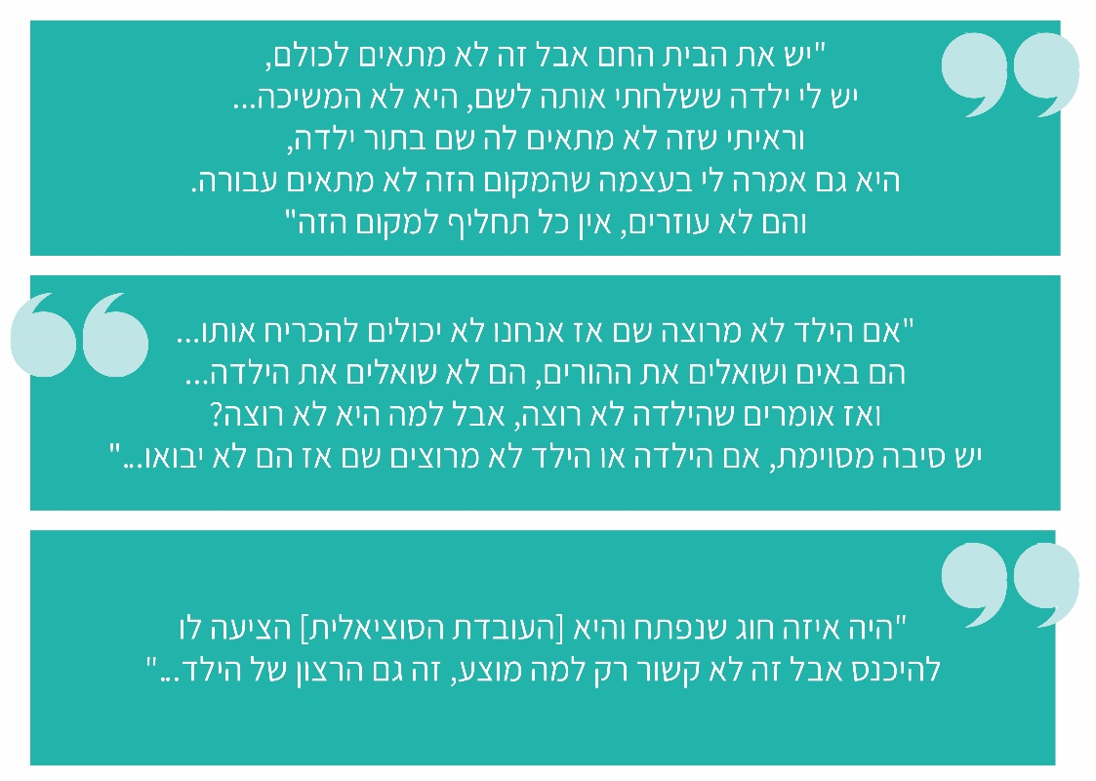
במהלך המחצית הראשונה של שנת 2021 הוקם במשרד הרווחה אגף בכיר חדשנות וטכנולוגיות כדי לקדם דרכי חשיבה חדשניות ופתרונות מתקדמים לטובת אוכלוסיות היעד של המשרד. בין היתר אמור האגף לפעול לריכוז צרכים ובקשות מאוכלוסיות היעד השונות, באמצעות תהליכים מוסדרים של סקרים וכלים נוספים של שיתוף. כמו כן אמור האגף לפעול לקידום מענים שיצמצמו פערים קיימים על בסיס תהליכי מיפוי, תכנון אסטרטגי, הגדרת יעדים ותיעדוף בהתאם לתוכניות עבודה שיוגדרו לאגף - הן תוכניות חומש והן תוכניות שנתיות.
מבקר המדינה ממליץ שבמסגרת עבודתו של אגף בכיר חדשנות וטכנולוגיות במשרד הרווחה ייבחנו עם הרשויות המקומיות, תוך שיתוף מקבלי השירותים, התאמתם של המענים הקיימים למגוון צורכיהן המשתנים של אוכלוסיות הרווחה וכן דרכים למתן מענים מותאמים יותר לאוכלוסיות אלו.

פיתוח שירותי רווחה בקהילה על ידי רשויות קטנות ופריפריאליות
- כשליש מהרשויות המקומיות (84 רשויות) הן רשויות קטנות המונות עד 10,000 תושבים. רובן (65 רשויות) הן גם רשויות פריפריאליות, ויותר משליש מהן (32 רשויות) הן רשויות מהחברה הערבית. מנתוני משרד הרווחה עולה כי בקרב רשויות קטנות ופריפריאליות קיימת נטייה מוגברת לספק שירותי רווחה בקהילה לעומת שירותים חוץ-ביתיים. למשל, נמצא כי שיעור הרשויות הקטנות והפריפריאליות הצורכות שירותי רווחה בקהילה בהיקף גדול מהחציון (88%) הוא כ-82%, ואילו שיעור הרשויות הבינוניות-גדולות והמרכזיות הצורכות שירותי רווחה בקהילה בהיקף הקטן מהחציון הוא כ-11%. הנתונים מובאים בתרשים 6 להלן.

תרשים 6: הרשויות המקומיות שבהן שיעור מקבלי שירותי הרווחה
בקהילה מכלל מקבלי שירותי הרווחה גדול מהחציון,
לפי אשכול פריפריאליות וגודל, בממוצע, 2017 - 2020
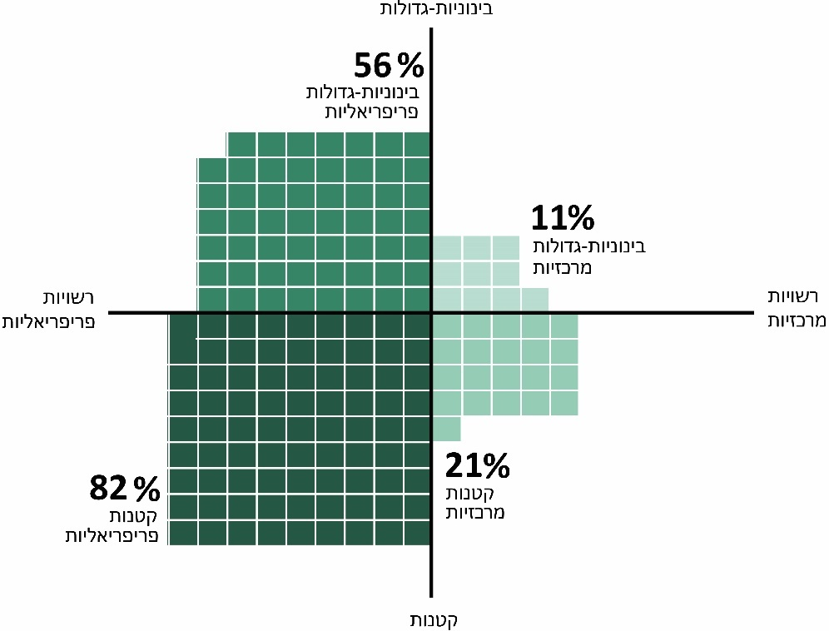
על פי נתוני משרד הרווחה, בעיבוד משרד מבקר המדינה.
על אף נטייתן המוגברת של רשויות מקומיות קטנות לספק שירותי רווחה בקהילה, הן מתקשות באספקת שירותי רווחה מגוונים, לעיתים בשל כך שמשרד הרווחה מתנה מתן תקצוב או הקצאה של תקני כוח אדם במספר מינימלי של משתתפים שרשויות קטנות עשויות להתקשות לעמוד בו, ולעיתים בשל היעדר היתכנות כלכלית להפעלת שירותי הרווחה. כמו כן, כשמסופקים שירותים אזוריים לרשויות קטנות ופריפריאליות ברשויות מקומיות סמוכות, מתווספת לעלות אספקת השירותים גם עלות ההסעה אליהם, והרשות עלולה להביא זאת בחשבון במסגרת קבלת ההחלטה אם להפנות את תושביה לקבלת שירותים ברשויות סמוכות -כפי שציינו קרוב לשליש מהרשויות שהשיבו על השאלון (שמונה רשויות). שיקול נוסף שעלול להשפיע על מגוון השירותים שרשויות קטנות מסוגלות להציע לתושביהן הוא היצע המבנים הפנויים בשטחה של הרשות, שכן היעדרן של תשתיות פיזיות מתאימות לאספקת השירותים מגבילה את יכולתה של הרשות לפתח שירותים המצריכים הקצאת מבנה מתאים, שהם גם ככלל שירותים אינטנסיביים יותר.
כך עולה מנתוני משרד הרווחה כי קיים קשר ישר בין גודל הרשות ובין מגוון המענים בתחום הרווחה שהיא מציעה לתושביה: ככל שהרשות גדולה יותר, גדל מגוון המענים המוצעים לאוכלוסיות הרווחה בתחומה, וכי השונות בין הרשויות בולטת במיוחד בתחום הטיפול באנשים עם מוגבלות. גם בביקורת העומק שערך מבקר המדינה נמצאו ממצאים דומים. הנתונים מובאים בתרשים 7 להלן.

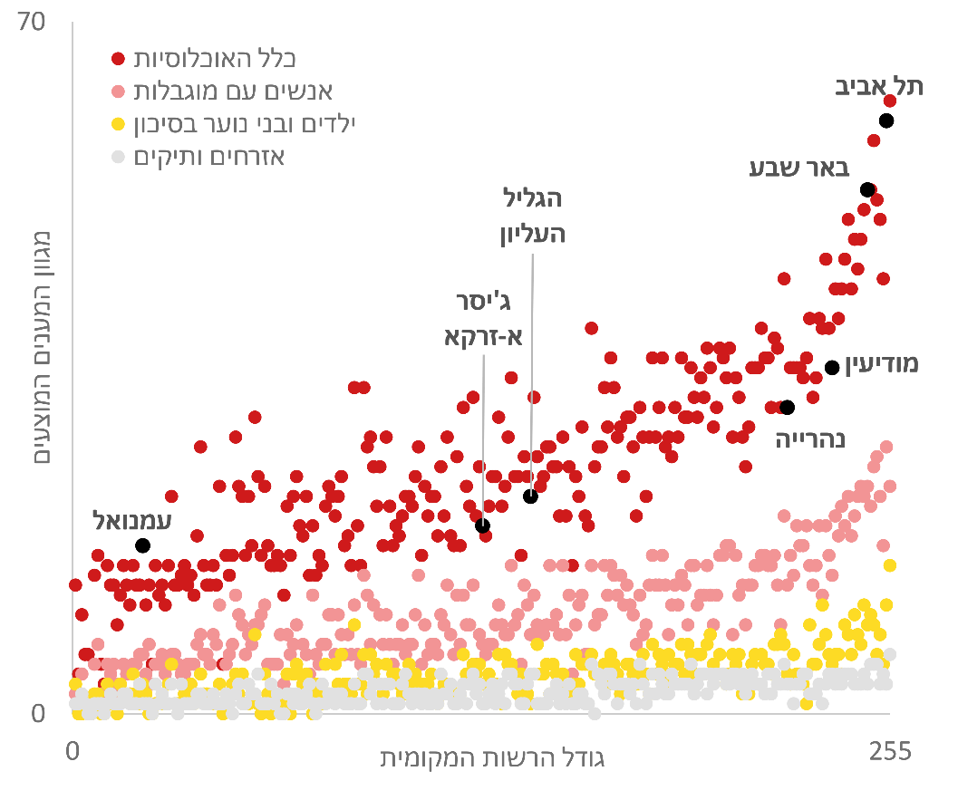
תרשים 7: מגוון המענים שמציעות רשויות מקומיות בקהילה, לפי גודל הרשות ולפי האוכלוסייה מקבלת השירות, במצטבר, 2017 - 2020
על פי נתוני משרד הרווחה, בעיבוד משרד מבקר המדינה.
- במפגש שיתוף הציבור בחברה היהודית התייחסו הורים לילדים ובני נוער בסיכון המתגוררים ברשות מקומית קטנה, להשפעות של היצע מצומצם של שירותים בתחום הטיפול בילדים ובני נוער בסיכון. לפי תחושתם, עקב ההיצע הנמוך של המסגרות בקהילה, כל בני הנוער המוגדרים כנתונים בסיכון מופנים לאותה המסגרת, ועקב כך נוצר עירוב של בני נוער עם בעיות, רקע וצרכים שונים. להלן יוצג ציטוט של הורה לנער שהשתתף במפגש שיתוף הציבור:
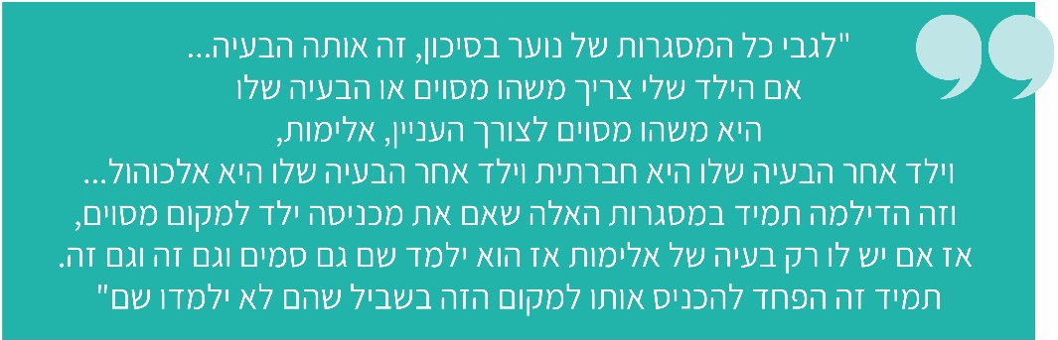
עוד עלה במפגשי שיתוף הציבור כי מגוון מצומצם של שירותים בקהילה, בשילוב עם מעורבות מאוחרת של שירותי הרווחה בטיפול בבעיה, לעיתים רק עם החמרתה, מגביר את הנטייה להפנות את הילדים ובני הנוער לטיפול מחוץ לקהילה, גם אם הדבר אינו בהכרח תואם את רצון ההורים.
תימוכין לכך נמצא גם בתשובות על השאלונים. להלן יובאו ציטוטים מתוך תשובותיהן של הרשויות על השאלונים:
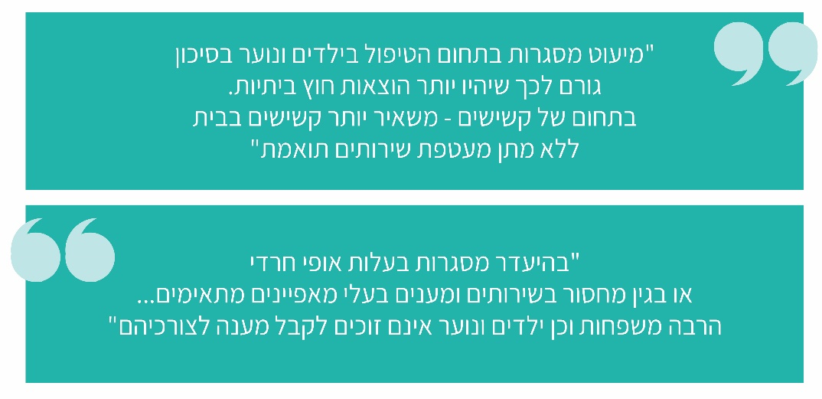

- מניתוח נתוני משרד הרווחה עולה עוד כי ברשויות מקומיות קטנות ופריפריאליות, שלהן מגוון מצומצם יותר של שירותים בקהילה, שיעור ההוצאה על שירותים ועל מסגרות בקהילה לאנשים עם מוגבלות, מתוך כלל ההוצאה על שירותים ומסגרות בקהילה (לכלל האוכלוסיות), קטן יותר מאשר ברשויות בינוניות וגדולות. גם בביקורת העומק שערך מבקר המדינה נמצאו ממצאים דומים. הנתונים מובאים בתרשים 8 ובלוח 1 להלן.

תרשים 8: שיעור ההוצאה על שירותים ומסגרות בקהילה לאנשים
עם מוגבלות, מכלל ההוצאות על שירותים ומסגרות בקהילה, לפי אשכול חברתי-כלכלי, אשכול פריפריאליות וגודל הרשות, בממוצע, 2017 - 2020
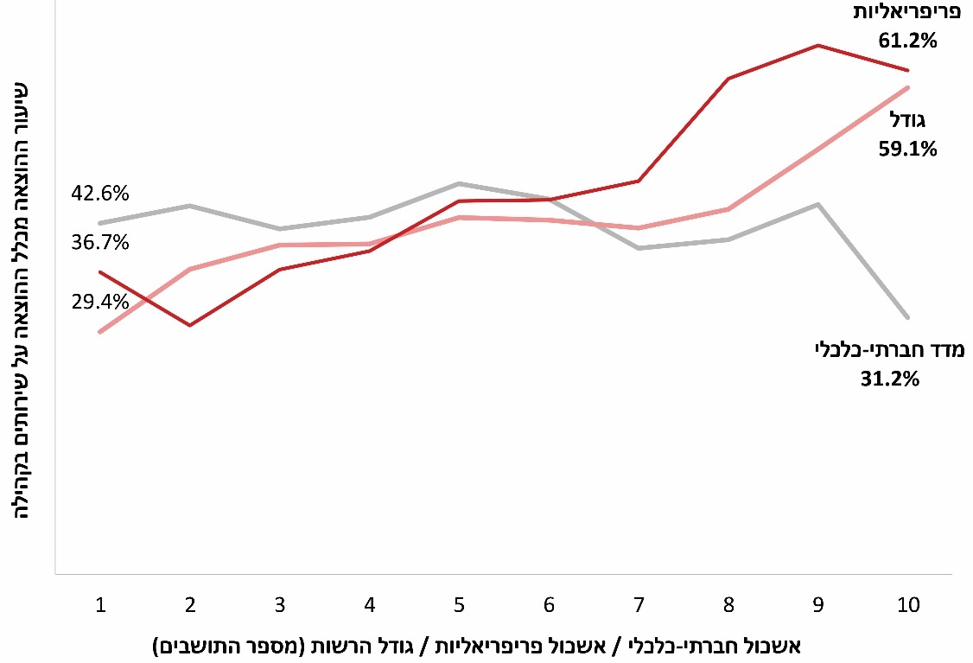
על פי נתוני משרד הרווחה, בעיבוד משרד מבקר המדינה.

לוח 1: שיעור ההוצאה על שירותי רווחה בקהילה לאנשים עם מוגבלות, ילדים ובני נוער בסיכון ואזרחים ותיקים מכלל ההוצאה על שירותי רווחה בקהילה ברשויות שנעשתה בהן ביקורת עומק, בממוצע, 2017 - 2020, ושיעורן של קבוצות אוכלוסייה אלו מכלל האוכלוסייה, סוף שנת 2019
 |  | תל אביב | באר שבע | מודיעין | נהרייה | הגליל  העליון | ג'יסר  א-זרקא | עמנואל
מאפייני הרשות | מספר התושבים | 460,613 | 209,687 | 93,277 | 58,096 | 18,610 | 14,930 | 3,906
 | אשכול פריפריאליות | 10 | 5 | 7 | 4 | 2 | 5 | 5
אנשים עם מוגבלות | שיעור ההוצאה | 60% | 57% | 61% | 49% | 25% | 56% | 42%
 | חלק יחסי באוכלוסייה* | (3%) | (5%) | (1%) | (3%) | (2%) | (5%) | (4%)
ילדים ונוער  בסיכון | שיעור ההוצאה | 22% | 23% | 20% | 21% | 6% | 38% | 28%
 | חלק יחסי באוכלוסייה** | (21%) | (27%) | (35%) | (25%) | (30%) | (41%) | (51%)
אזרחים  ותיקים | שיעור ההוצאה | 6% | 6% | 10% | 18% | 63% | 4% | 25%
 | חלק יחסי באוכלוסייה*** | (15%) | (16%) | (8%) | (18%) | (17%) | (3%) | (4%)
על פי נתוני משרד הרווחה ונתוני הלמ"ס, בעיבוד משרד מבקר המדינה.
* מקבלי קצבת נכות לסוף שנת 2019 לפי נתוני המוסד לביטוח לאומי.
** ילדים ובני נוער בגיל 0 - 17 לפי נתוני הלשכה המרכזית לסטטיסטיקה.
*** בני 65 ומעלה לפי נתוני הלשכה המרכזית לסטטיסטיקה.
מהנתונים עולה כי הרשויות נבדלות ביניהן מבחינת אופן הקצאת תקציבן, אף שאין בהכרח שונוּת בין הרשויות מבחינת הצורך בשירותים: במועצה האזורית הגליל העליון, שהיא רשות פריפריאלית, החלק היחסי בתקציב המופנה לטיפול באנשים עם מוגבלות בקהילה הוא הקטן ביותר מבין הרשויות שנבדקו ומסתכם בכ-25%, כמחצית משיעור התקציב שמקצה עיריית נהרייה ופחות ממחצית משיעור התקציב שמקצות עיריות באר שבע, מודיעין ותל אביב לטיפול באנשים עם מוגבלות, אף ששיעור מקבלי קצבת נכות ברשויות אלו מכלל האוכלוסייה דומה. גם חלקו היחסי של התקציב שמקצה מועצה זו לטיפול בילדים ובני נוער בסיכון בקהילה מסתכם בכ-6% בלבד, פחות משליש משיעורו של התקציב שמוקצה לטיפול בילדים ונוער בסיכון על ידי עיריות באר שבע, נהרייה ותל אביב, שבהן שיעור דומה או קטן יותר של ילדים ובני נוער. לעומת זאת, החלק היחסי בתקציב שמקצה מועצה זו לטיפול באזרחים ותיקים בקהילה הוא כשני שלישים מתקציבה, הרבה יותר מחלקו היחסי של תקציב זה בעיריות באר שבע, נהרייה ותל אביב שבהן שיעור דומה של בני 65 ומעלה.
במועצה המקומית עמנואל, שהיא רשות קטנה ופריפריאלית, החלק היחסי בתקציב המופנה לטיפול באנשים עם מוגבלות בקהילה קטן יחסית ליתר הרשויות שנבדקו, וגדול רק משיעורו במועצה האזורית הגליל העליון. גם שיעור התקציב המופנה ברשות זו לטיפול בילדים ונוער בקהילה קטן יחסית, אף ששיעורם בכלל האוכלוסייה הוא הגדול ביותר מכלל הרשויות שנבדקו (יותר ממחצית מהאוכלוסייה). לעומת זאת, אף שבתחומה של רשות זו שיעור קטן יחסית של בני 65 ומעלה, החלק היחסי בתקציבה המופנה לטיפול באוכלוסייה זו בקהילה (כ-25%) גדול יותר מחלקן של יתר הרשויות שנבדקו, וקטן רק משיעורו במועצה האזורית הגליל העליון.
- הפנייתם של מקבלי שירות למענים חוץ-ביתיים אינה מאפשרת את השארתם בסביבתם הטבעית ואת שילובם בקהילה, ועלותה ככלל גבוהה יותר. מניתוח נתוני משרד הרווחה עולה כי ייתכן קשר בין החלק היחסי בכלל התקציב בקהילה המופנה למענים בקהילה בתחומי טיפול מסוימים, ובין נטייה מוגברת של הרשות המקומית להפנות את מקבלי השירותים בתחומי טיפול אלו למענים חוץ-ביתיים. למשל, נמצא כי על אף נטייתן המוגברת ככלל של רשויות קטנות ופריפריאליות לספק שירותי רווחה בקהילה, במועצה המקומית עמנואל, שבה גם מגוון המענים לילדים ונוער בסיכון הוא המצומצם ביותר מבין הרשויות שנבדקו, קיימת נטייה מוגברת להפנות אוכלוסייה זו למענים חוץ-ביתיים יחסית לשיעור ההפניה הממוצע של כלל האוכלוסיות במועצה למענים חוץ-ביתיים (35% לעומת 21%, בהתאמה), ושיעור זה גדול גם יחסית ליתר הרשויות שנבדקו.
גם במועצה האזורית הגליל העליון, שבה החלק היחסי בתקציב המופנה לטיפול באנשים עם מוגבלות קטן יחסית, קיימת נטייה מוגברת להפנות אוכלוסייה זו למענים חוץ-ביתיים יחסית לשיעור ההפניה הממוצע של כלל האוכלוסיות במועצה למענים חוץ-ביתיים (48% לעומת 6%, בהתאמה), ושיעור זה גדול גם יחסית ליתר הרשויות שנבדקו. גם שיעור ההפניה של ילדים ובני נוער בסיכון למענים חוץ-ביתיים (16%) גדול יחסית לשיעור ההפניה הממוצע במועצה למענים חוץ-ביתיים (6%). גם במועצה המקומית ג'יסר א-זרקא, שהיא רשות פריפריאלית, שיעור ההפניה של ילדים ובני נוער בסיכון (18%) - ובייחוד ילדים בסיכון (27%) - למענים חוץ-ביתיים גדול יחסית לרשויות פריפריאליות שמספר תושביהן דומה. מניתוח הנתונים עלה עוד כי שיעור ההפניה של ילדים ובני נוער בסיכון למענים חוץ-ביתיים במועצה האזורית הגליל העליון ובמועצות המקומיות ג'יסר א-זרקא ועמנואל גבוה גם מהחציון (11%). הנתונים מובאים בלוח 2 ובתרשים 9 להלן.

לוח 2: שיעור המופנים למענים חוץ-ביתיים ברשויות המקומיות שנעשתה בהן ביקורת עומק, לפי האוכלוסייה מקבלת השירות, בממוצע, 2017 - 2020
 |  | תל אביב | באר שבע | מודיעין | נהרייה | הגליל  העליון | ג'יסר  א-זרקא | עמנואל
סה"כ (ממוצע לכלל האוכלוסיות) |  | 27% | 18% | 13% | 15% | 6% | 18% | 21%
אנשים עם מוגבלות |  | 36% | 23% | 24% | 28% | 48% | 24% | 18%
מתוכם: | אנשים עם מוגבלות פיזית או חושית ואנשים עם אינטליגנציה גבולית | 32% | 14% | 31% | 27% | 50% | 8% | 31%
 | מוגבלות שכלית-התפתחותית | 54% | 40% | 25% | 46% | 53% | 29% | 14%
 | אוטיזם | 29% | 13% | 19% | 27% | 40% | 0% | 0%
ילדים ונוער בסיכון |  | 29% | 23% | 12% | 18% | 16% | 18% | 35%
מתוכם: | ילדים בסיכון | 35% | 26% | 15% | 29% | 31% | 27% | 50%
 | נוער בסיכון | 9% | 8% | 6% | 3% | 2% | 3% | 1%
אזרחים ותיקים |  | 13% | 12% | 2% | 8% | 0% | 1% | 3%
על פי נתוני משרד הרווחה, בעיבוד משרד מבקר המדינה.

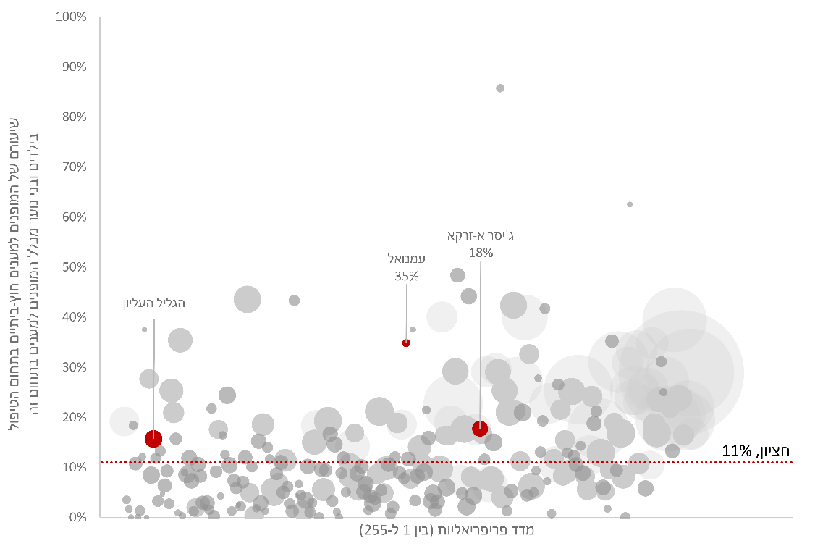
תרשים 9: שיעורם של המופנים למענים חוץ-ביתיים בתחום הטיפול בילדים ובני נוער במועצות המקומיות ג'יסר א-זרקא ועמנואל ובמועצה האזורית הגליל העליון בהשוואה לכלל הרשויות המקומיות, לפי מדד הפריפריאליות ומספר התושבים ברשות (גודל העיגול מייצג את גודלה של הרשות על פי מספר תושביה), בממוצע, 2017 - 2020
על פי נתוני משרד הרווחה, בעיבוד משרד מבקר המדינה.
יוצא מן האמור, כי ככל שהרשות המקומית קטנה יותר ולרוב גם פריפריאלית יותר, עלול להצטמצם מגוון השירותים בקהילה שהיא מציעה (כ-20 סוגי שירותים בממוצע בעמנואל, ג'יסר א-זרקא והגליל העליון לעומת 45 סוגי שירותים בממוצע בתל אביב, באר שבע, מודיעין ונהרייה). במצב זה הפנייתם של מקבלי השירות לרשויות סמוכות, במקרה הצורך, כרוכה גם במימון הסעות. כך גם ברשויות קטנות ופריפריאליות שיעור ההוצאה על שירותים ועל מסגרות בקהילה לאנשים עם מוגבלות מתוך כלל ההוצאה על שירותים ומסגרות בקהילה (לכלל האוכלוסיות), קטן יותר בהשוואה לשיעור זה ברשויות בינוניות וגדולות (41% בממוצע בעמנואל, ג'יסר א-זרקא והגליל העליון לעומת 57% בממוצע בתל אביב, באר שבע, מודיעין ונהרייה).
משרד מבקר המדינה ממליץ למועצה האזורית הגליל העליון ולמועצות המקומיות עמנואל וג'יסר א-זרקא למפות את צורכי כלל אוכלוסיות הרווחה בתחומן ולבחון שהמענים הניתנים לכלל האוכלוסיות אכן משקפים את צורכיהן באופן המיטבי.
המועצה האזורית הגליל העליון מסרה בתשובתה ממרץ 2022 כי נעשה מיפוי איכותי ולא כמותי של צורכיהן של אוכלוסיית הרווחה על בסיס היכרות של עובדי המחלקה לשירותים חברתיים עם המקרים הפרטניים, אך אין בידי המועצה נתונים על כלל האוכלוסייה שאיננה מוכרת למחלקה, ולכן מיפוי כללי יוכל לסייע לאיסופם.
המועצה המקומית עמנואל מסרה בתשובתה מפברואר 2022 כי עלות הסעתם וליווים של ילדים המתגוררים ברשויות מקומיות קטנות למעונות יום שיקומיים גבוהה מאוד, ולעיתים נדרשת הרשות אף לשאת בכפל תשלומים עבור הסעה לאותה המסגרת או למסגרות סמוכות בשל אי-הלימה בין נוהליהם של משרדי הרווחה והחינוך. עוד ציינה המועצה בתשובתה כי איגום משאבים המופנים לטובת הסעות עשוי להגדיל את תקציבי הפעולה של הרשות המקומית לטובת כלל אוכלוסיית הרווחה.
יצוין כי מבקר המדינה עסק בדוח בנושא הסעות תלמידים ברשויות המקומיות מיולי 2020 ביעילותן ומועילותן של ההסעות בחינוך הרגיל ובחינוך המיוחד, והמליץ כי משרד החינוך והרשויות המקומיות יבצעו בדיקת היתכנות של האפשרות לאחד מסלולי הסעות בין רשויות שונות, תוך בחינת הצורך לאזן בין רצונן לחסוך באמצעות הפחתת העלות ובין רצונן להימנע מהארכת משך הנסיעה במידה לא סבירה, בעיקר בכל הנוגע להסעות תלמידים עם מוגבלויות בחינוך המיוחד. נראה כי דברים אלה אמורים גם בהסעות שמעמידות הרשויות המקומיות למסגרות רווחה, ובכלל זה למעונות יום שיקומיים.
משרד החינוך מסר בתשובתו ממאי 2022 כי לא ניתן לאחד מסלולי הסעות של ילדים ובוגרים (בני 21 ומעלה). אשר להסעות למסגרות חינוך ורווחה המיועדות לילדים בלבד, ציין המשרד כי אין מניעה לאחד מסלולי הסעות בתוך הרשות עצמה או בין רשויות, והרשות היא שבודקת את ההיתכנות ומחליטה אם ניתן לאחד מסלולים, ללא מעורבות המשרד.
המועצה המקומית עמנואל, נוסף על היותה רשות קטנה ופריפריאלית, והמועצה המקומית ג'יסר א-זרקא, נוסף על היותה רשות פריפריאלית, משתייכות למדד חברתי-כלכלי נמוך ונתונות במשבר תקציבי, וגם יש בהן צורך מוגבר במענים בתחום הרווחה. מומלץ כי משרד הרווחה יבחן פתרונות שיאפשרו למלא את צורכי רשויות אלו וכן רשויות באפיון דומה, שמתגוררות בתחומן אוכלוסיות רווחה, ובהן ילדים ובני נוער בסיכון ואנשים עם מוגבלות, שייתכן שאינן מקבלות כלל את השירותים שהן זכאיות להם או שעלולות לקבל מענים שאינם מספקים. בתוך כך מומלץ כי משרדי הרווחה והחינוך יבחנו כיצד ניתן לקדם שיתופי פעולה ואיגום משאבים בהעמדת הסעות למוסדות חינוך ומסגרות רווחה. עוד מומלץ כי משרד הרווחה יבחן מודל ייעודי לעידוד רשויות קטנות ופריפריאליות שבהן קיים צורך מוגבר במענים בתחום הרווחה לפיתוח שירותי רווחה בקהילה עבור האוכלוסיות הזכאיות לשירותים.

שירותים ומסגרות רווחה בקהילה הנותנים מענים אזוריים
בין יתר תפקידיהן של המחלקות לשירותים חברתיים, על פי הוראות התע"ס, עליהן לקדם תכנון-על ופיתוח שירותים אזוריים באמצעות הקמת מערך אזורי של מחלקות לשירותים חברתיים ביישובים הסמוכים זה לזה. עם זאת, חוקרים עמדו בעבר על היעדר נכונות של רשויות מקומיות לשיתופי פעולה וולונטריים ביניהן. לכן תופעה זו היא שולית, בפרט בתחומים של חינוך ורווחה.
בהתאם לכך, מהתשובות של הרשויות על השאלונים עולה כי מבין הרשויות שציינו כי נתקלו במניעה לספק שירותים מסוימים במישור המקומי (16 רשויות) יותר משליש מהן (שש רשויות) לא בחנו את האפשרות לפתחם במישור האזורי. כך גם יותר משליש מהרשויות שהשיבו על השאלונים (11 רשויות) ציינו שקרה שהן סירבו לספק שירותי רווחה לתושבים של רשות מקומית אחרת.
כפי שעולה מהתשובות על השאלונים, הרשויות המקומיות נוהגות לתת לתושביהן עדיפות בקבלת השירותים, ובמסגרת קבלת ההחלטה אם לספק שירות מסוים לתושב של רשות אחרת לא נבחן אם יש לתעדף את צרכיו של הזכאי לקבלת השירות מהבחינה המקצועית-אבחנתית וההחלטה נסמכת על מקום מושבו. לדוגמה, אחת הרשויות ציינה כי אינה מקבלת לטיפול תושבי חוץ כאשר התפוסה מלאה וקיימת רשימה המתנה של תושבי העיר. רשות אחרת ציינה בהתייחס להפניה למסגרות שהיא מפעילה בעצמה כי ניתנת עדיפות לתושבי העיר. נמצא שקדימות זו עשויה להיות מעוגנת אף בהסכמי התקשרות עם נותני שירותים המפעילים שירותים ומסגרות בקהילה.
ניתוח נתוני משרד הרווחה בנוגע לסוגי שירותים ומסגרות עבור אוכלוסיות נוספות מעלה עוד כי רוב הרשויות המקומיות שאינן מפעילות שירותים או מסגרות מסוימים בקהילה וגם אינן מפנות את תושביהן לקבלת השירותים ברשויות סמוכות, ובהם שירותים שמפעיל משרד הרווחה בעצמו, הן רשויות קטנות, המהוות כאמור כשליש מכלל הרשויות: 16 (כ-62%) מ-26 הרשויות שאינן מפעילות מרכזי תעסוקה מוגנת עבור אנשים עם מוגבלות שכלית-התפתחותית ואינן מפנות אליהם תושבים לקבלת שירותים; 45 (כ-63%) מ-71 הרשויות שאינן מפעילות מרכזי תעסוקה מוגנת עבור אנשים עם מוגבלות פיזית או אינטליגנציה גבולית ואינן מפנות אליהם תושבים לקבלת שירותים; 72 (כ-56%) מ-128 הרשויות שאינן מפעילות מרכזי יום עבור אזרחים ותיקים ואינן מפנות אליהם תושבים לקבלת שירותים; 68 (61%) מ-112 רשויות שאינן מפעילות בתים חמים עבור נערות וצעירות ואינן מפנות אליהם תושבים לקבלת שירותים; 44 (61%) מ-72 הרשויות שאינן מפעילות מרכזים לטיפול בנפגעות תקיפה מינית ואינן מפנות אליהם תושבים לקבלת שירותים; 13 (כ-72%) מ-18 הרשויות שאינן מפעילות מעונות יום שיקומיים לאנשים עם מוגבלות שכלית-התפתחותית ואינן מפנות אליהם תושבים לקבלת שירותים; 36 (כ-65%) מ-55 הרשויות שאינן מפעילות שירותים או מסגרות לאנשים עם אוטיזם ואינן מפנות אליהם את התושבים הזקוקים לכך; ו-36 (כ-69%) מ-52 הרשויות שאינן מפעילות כלל שירותים או מסגרות לטיפול באנשים נפגעי התמכרויות ואינן מפנות אליהם את התושבים הזקוקים לכך. הנתונים מובאים בתרשים 10 להלן.

תרשים 10: מספר הרשויות המקומיות שאינן מפעילות שירותים או מסגרות בקהילה וגם אינן מפנות את תושביהן לקבלת השירותים ברשויות סמוכות, ומהן שיעור הרשויות הקטנות, 2020
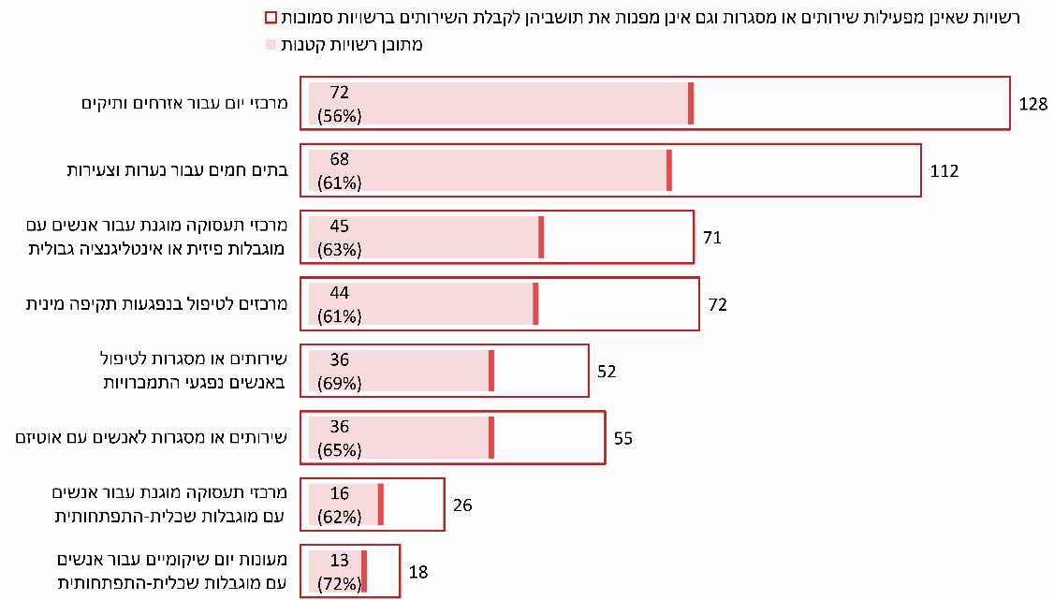
על פי נתוני משרד הרווחה, בעיבוד משרד מבקר המדינה.
הביקורת העלתה עוד כי בשנת 2020 76 (כ-30%) מכלל הרשויות המקומיות לא הפעילו מרכזים טיפוליים עבור הורים לילדים ונוער בסיכון. 63 (כ-83%) מהרשויות שלא הפעילו מרכזים גם לא הפנו את תושביהן למרכזים כאלה ברשויות סמוכות. זאת, אף על פי שבמסגרת יישום התוכנית הלאומית לילדים ולבני נוער בסיכון נמצא כי רוב הילדים ובני הנוער בסיכון (73% מהם) מאופיינים בבעיות בהשתייכות למשפחה, ועל אף החשיבות המיוחסת לשילוב ההורים במענים הטיפוליים ובהתייחסות למשפחה כאל יחידת התערבות.
40 (כ-63%) מהרשויות שלא הפעילו מרכזים וגם לא הפנו את תושביהן לקבלת שירותים במרכזים כאלו היו רשויות קטנות (קרוב למחצית מכלל הרשויות הקטנות). כלומר, בפועל לא נעשה שימוש מספק בשירות אזורי עבור הורים לילדים ונוער בסיכון, ורשות שאינה מפעילה מרכז עשויה לרוב שלא לשלוח הורים לקבלת מענה ברשות סמוכה. מהנתונים עולה עוד כי 18 (קרוב לשליש) מהרשויות שלא הפעילו מרכזים ולא הפנו לרשויות סמוכות היו רשויות מהחברה הערבית, שבהן שיעורם של הילדים בסיכון גדול יותר, בעיותיהם מורכבות יותר ושיעורם בקרב המטופלים במחלקות לשירותים חברתיים קטן יותר. יצוין כי ארבע מהרשויות המקומיות שלא הפעילו מרכזים הפנו את תושביהן למרכז שהפעיל משרד הרווחה, ושלוש מהן היו רשויות מקומיות מהחברה הערבית. מיוני 2020 החלו רשויות אלו להפעיל בתחומן מענה מקומי לתושבים הזקוקים לשירותים האמורים.
נמצא כי בין הרשויות המקומיות שלא הפעילו מרכזים טיפוליים עבור הורים לילדים ונוער בסיכון וגם לא הפנו את תושביהן למרכזים כאלה ברשויות סמוכות, היו המועצה המקומית עמנואל, הנכללת בתוכנית הלאומית לילדים ולנוער בסיכון, והמועצה האזורית הגליל העליון.
מבקר המדינה ממליץ למועצה המקומית עמנואל ולמועצה האזורית הגליל העליון לבחון אם הורים לילדים ולנוער בסיכון בתחומן מקבלים את המענה המיטבי, ואם ניתן להם מענה חלופי בתחומה של הרשות המקומית או ברשות מקומית סמוכה.
המועצה האזורית הגליל העליון מסרה בתשובתה כי נכון למועד סיום הביקורת המענה היחיד שהיא מספקת הוא מפגשי הדרכה הורית וטיפול משפחתי לבני נוער שהוחלט על מענה טיפולי עבורם. עם זאת, בשנה האחרונה הקימה המחלקה לשירותים חברתיים, בשיתוף פעולה עם מחלקת החינוך הבלתי-פורמלי ומחלקת קידום נוער במועצה, פורום משותף על מנת למפות צרכים, והמועצה ממשיכה לפעול לגיבוש החלופה המתאימה למתן מענה להורים ולנוער בסיכון בתחום שיפוטה של הרשות, בשיתוף כלל גורמי החינוך במועצה, בתי הספר והקיבוצים.
ממצאים מדוחות קודמים של מבקר המדינה מאששים גם הם את העובדה כי רשויות מקומיות שונות מציעות מגוון שונה של שירותים ומסגרות בקהילה: נמצא כי ביישובים רבים שבהם ריכוז גדול של בני נוער המוכרים כבני נוער בסיכון גבוה אין מסגרות המיועדות עבורם, או שאין מענה מספק לצורכיהם, וכי מיעוט המענים שנבדקו בלט במיוחד במחוז הדרום; ממצאי הביקורת בנושא טיפול הרשויות המקומיות בתופעת האלימות בין בני זוג העלו גם הם כי רק בחלק מהרשויות המקומיות פועלים מרכזים למניעת אלימות במשפחה, וכי רוב הרשויות שאינן מפעילות מרכזים כאמור הן רשויות קטנות או מהחברה הערבית; כמו כן נמצא כי לא בכל הרשויות המקומיות פועלים מרכזים למיצוי זכויות, וכי שיעור הרשויות מהחברה הערבית המפעילות מרכזים כאמור קטן עוד יותר; גם בתחום הטיפול באזרחים ותיקים ובתחום הטיפול בדרי רחוב נמצאו פערים בין הרשויות המקומיות מבחינת השירותים שהן מספקות.
עולה אפוא כי תושביהן של רשויות מקומיות קטנות, שהן לרוב גם פריפריאליות, עשויים שלא לקבל סוגים מסוימים של שירותים שהם זכאים להם. כאשר רשות מקומית קטנה אינה מספקת בתחום שיפוטה סוג מסוים של שירותים, פוחתת ההיתכנות לכך שתושביה יופנו לקבלת השירותים ברשויות מקומיות סמוכות, זאת לעומת תושביהן של רשויות בינוניות וגדולות.
ברשויות מקומיות קטנות אשר משתייכות למדד חברתי-כלכלי נמוך והן רשויות פריפריאליות ומהחברה הערבית, מספר התושבים המוכרים למחלקות לשירותים חברתיים כזקוקים למענה שלהן הוא גם גדול יותר. יוצא מכך שדווקא ברשויות מקומיות אלו, שבהן קיים צורך מוגבר בשירותים ובמסגרות, יש לעיתים קרובות מגוון מצומצם יותר של מענים שאינם בהכרח הולמים את כלל צורכיהן של אותן אוכלוסיות.
משרד הרווחה מסר בתשובתו ממאי 2022 כי הוא מקצה תקציב לרשויות מקומיות על פי קריטריונים, כגון גודלן של הרשויות, מעמדן המוניציפלי, מצבן הכספי והמדד החברתי-כלכלי שלהן. אחד הפתרונות לקושי של רשויות קטנות לפתח בעצמן (In House) את מלוא שירותי הרווחה הדרושים לאוכלוסייה המתגוררת בתחום שיפוטן הוא הסתייעות באשכולות האזוריים לפיתוח שירותים הנותנים מענה לכמה רשויות מקומיות, ומשרד הרווחה פועל כיום בשיתוף פעולה עם משרדי הפנים והאוצר לקידום אינטנסיבי של מהלך זה.
מומלץ כי משרד הרווחה יבחן מהם החסמים המקשים על רשויות קטנות ופריפריאליות לפתח שירותים בתחומי טיפול מסוימים או להפנות את תושביהן לקבלת השירותים ברשויות מקומיות סמוכות, וכי הוא יבחן את כלל הפתרונות והתמריצים האפשריים על מנת להבטיח כי הזכאים לקבלת השירותים יקבלו את המענה המיטבי.

קידום תפיסת האזוריות כמנוע לפיתוח חברתי
בשנים האחרונות פועלים משרד הפנים והשלטון המקומי לקידום תפיסת האזוריות כמנוע לפיתוח כלכלי, סביבתי וחברתי בשלטון המקומי באמצעות עידוד הקמתם של אשכולות רשויות אזוריים. אשכול רשויות הוא איגוד ערים מיוחד המבוסס על התאגדות וולונטרית של רשויות סמוכות בעלות מאפיינים הטרוגניים שחוברות יחד לשותפות המכוונת לקידום צמיחה כלכלית-חברתית בראייה אזורית, כדי לקדם את איכות חייהם של התושבים באזור. הרכבו של האשכול מייצג תמהיל של רשויות במדד חברתי-כלכלי גבוה ונמוך, ממגזרים שונים, בעיקרן קטנות ופריפריאליות והשוכנות בסמיכות זו לזו באופן המאפשר אספקת שירותים יעילה לתושביהן.
במטרה לעודד הקמת אשכולות וקידום תפיסת האזוריות, מקצים משרדי הפנים והאוצר תקציבים ייעודיים ותוספתיים לתמיכה הן בהקמה ובפעילות השוטפת של האשכולות והן בקידום, בתכנון ובהפעלה של שירותים משותפים בין רשויות האשכול והובלת מיזמים אזוריים נוספים. נוסף על כך, לצורך קידום תפיסת האזוריות באספקת שירותים חברתיים החליטו משרדי הרווחה, האוצר והפנים בדצמבר 2020 על גיוס של מפתחי שירותים חברתיים אזוריים באשכולות האזוריים. בין משימותיו העיקריות של מפתח שירותים חברתיים באשכול רשויות, עליו לאסוף ולרכז נתונים על צרכים קיימים ועתידיים ולייצר מיפוי חברתי אזורי לכלל רשויות האשכול שישמש בסיס לתכנון מושכל של פיתוח והקמה של שירותים חברתיים באשכול.
עם זאת, עלה כי מעמדם של האשכולות האזוריים כלפי משרד הרווחה אינו ממוסד.
תפיסת האזוריות מקודמת גם במסגרת התוכנית הלאומית לילדים ולנוער בסיכון באמצעות מודל האגדים, המבוסס על שיתופי פעולה בין מספר מצומצם יותר של רשויות. על פי מחקר הערכה על מודל האגדים, עיקר תועלתו של המודל הוא בהרחבת ההיקף והמגוון של המענים הזמינים ושל מקבלי השירותים; יצירת קהילה מקצועית והתרחבות הידע המקצועי; וכן בהיבט של איגום משאבים וניצול משאבים יעיל. לצד זאת המחקר עסק גם בקשיים שעלולים לפגוע ביישום של מענים משותפים, ובהם ריחוק גיאוגרפי והיעדר גישה נוחה בין יישובים, בעיקר ביישובים קטנים ופריפריאליים. במסגרת המודל משרדי ממשלה שונים, ובראשם משרד החינוך, יצרו תמריצים לשיתופי פעולה אזוריים, בין היתר בדרך של מתן תקצוב משותף לכמה רשויות למימון הדרכה ונסיעות של הצוותים המקצועיים.
עולה כי יש פערים בין רשויות מקומיות שונות מבחינת מגוון השירותים שהן מספקות, ובייחוד ניכרים הפערים בין רשויות קטנות ופריפריאליות, ובהן המועצה המקומית עמנואל המשתייכת לאשכול רשויות יהודה ושומרון והמועצה האזורית הגליל העליון המשתייכת לאשכול רשויות גליל מזרחי, ובין שאר הרשויות.
משרד מבקר המדינה ממליץ לרשויות המקומיות, למשרד הרווחה ולמשרד הפנים לבחון את הגברת השימוש בפתרון של אשכולות אזוריים לצורך פיתוח מענים בתחומי הרווחה, בכלל זה לרשויות שאין בהן היתכנות כלכלית לפיתוח שירותים מקומיים, כפי שגם המליץ הצוות לקידום אזוריות בישראל. מומלץ כי משרד הרווחה ומשרד הפנים יעודדו שיתופי פעולה אזוריים, בין היתר באמצעות מתן תמריצים לשיתופי פעולה, ברוח מודל האגדים שאומץ במסגרת התוכנית הלאומית, המבוסס על שיתופי פעולה בין מספר מצומצם של רשויות.
משרד מבקר המדינה מציין כי חשוב למפות את הצרכים של האוכלוסיות ואת סוגי השירותים ולבצע תיעדוף מושכל בין האוכלוסיות וסוגי השירותים, וזאת בראייה אזורית, תוך איסוף נתונים גם על מי שזכאים לקבלת שירותים אך אינם בהכרח מממשים את זכאותם או הופנו לשירותים חוץ-ביתיים בהיעדר מענים מתאימים בקהילה. כמו כן חשוב למפות שירותים הכרוכים בתוספת עלויות בגין הסעות וליווי מקבלי השירות על מנת לקדם שיתופי פעולה בין הרשויות המקומיות גם בתחום זה. בדומה למהלך שמקדם משרד הרווחה להעמדת כלים ומסד נתונים לרשותן של הרשויות המקומיות לשם תכנון ולשם ניהול מושכל יותר של שירותי רווחה, מומלץ כי הוא יבחן את הנחיצות שבהעמדת כלים מתאימים גם לרשותם של אשכולות רשויות אזוריים על מנת שיוכלו למלא את תפקידם באופן המיטבי.
עם הגברת השימוש בפתרון של אשכולות אזוריים מומלץ כי משרד הרווחה ומשרד הפנים יפעלו במשותף למיסוד מעמדם של האשכולות בכל הנוגע לאספקת שירותי רווחה אישיים; להסדרה ברורה של חלוקת האחריות בין האשכולות, הרשויות המקומיות, משרד הרווחה ומשרד הפנים ואת אופן הפיקוח על האשכולות; וכן לקביעת יעדים איכותיים או מדדים לשיפור השירות לתושבי האשכולות. כמו כן, אם נמצא שפתרון זה אינו מתאים לרשות מסוימת או לאשכול רשויות מסוים מומלץ למשרד הרווחה לבחון את האפשרות של עידוד שיתופי פעולה מצומצמים יותר, ברוח הפתרון של האגדים הרשותיים - כפי שנעשה במסגרת התוכנית הלאומית.
משרד הפנים מסר בתשובתו מפברואר 2022 כי הוא רואה עין בעין עם הדברים שנכתבו בדוח הביקורת, והוסיף כי יישום המלצות משרד מבקר המדינה מצריך כי גם משרד הרווחה יאמץ המלצות אלו ויפעל לקידומן.
משרד הרווחה מסר בתשובותיו ממרץ וממאי 2022 כי הוא רואה באשכולות האזוריים זרוע ביצועית לאיתור חסמים ברשויות השייכות לאשכול מסוים ולפיתוח שירותים אזוריים שרשויות האשכול אינן מצליחות לפתח בעצמן. המשרד הוסיף כי הוא פועל בשיתוף פעולה עם משרדי הפנים והאוצר בנושא זה, ובין היתר שם דגש על מיפוי צורכי האשכולות ובחינת העלויות הנוספות הכרוכות בהפעלתם של האשכולות. משרד הרווחה ציין עוד כי גם פעילות האגדים במסגרת התוכנית הלאומית משמשת תשתית מתאימה ליצירת שיתופי פעולה בין רשויות מקומיות, וכי חשוב למקסם את יתרונותיהם של האגדים בכל הנוגע לילדים ונוער בסיכון ולהוריהם, ובכלל זה במסגרת הפעלתם של מרכזים טיפוליים עבור הורים לילדים ונוער בסיכון.

אספקת שירותי רווחה בקהילה על ידי משרד הרווחה
אומנם את עיקר שירותי הרווחה בקהילה מספקות הרשויות המקומיות בעצמן, אך במקרים מסוימים משרד הרווחה מקבל עליו את האחריות לאספקת השירותים, לעיתים כשירותים אזוריים, ועושה זאת באמצעות נותני שירותים חיצוניים במיקור חוץ. במקרים אלו האחריות העיקרית לאספקתם התקינה של השירותים בהיקף וברמה הנדרשים מוטלת על משרד הרווחה. מהנתונים שהתקבלו ממשרד הרווחה עולה כי בכל אחת מהשנים 2017 - 2020 הפעיל המשרד בממוצע כ-480 (כ-9%) מהשירותים והמסגרות בקהילה, מתוכם בממוצע כ-265 (כ-7%) מכלל המסגרות בקהילה, בהיקף כספי מצטבר של כ-400 מיליון ש"ח (כ-23% מסך ההוצאה על שירותי רווחה בקהילה בשנים אלה בשיטת המימון התואם). עוד עולה כי 189 (כ-71%) מהמסגרות בקהילה שהפעיל משרד הרווחה היו מיועדות עבור אנשים עם מוגבלות (אנשים עם נכות פיזית או חושית או אנשים עם אינטליגנציה גבולית - 42%; אנשים על הרצף האוטיסטי - 26%; ואנשים עם מוגבלות שכלית-התפתחותית - 3%). נתונים אלה תואמים את ממצאי השאלונים, שלפיהם עיקר שירותי הרווחה בקהילה שמספק משרד הרווחה הם בתחום הטיפול באנשים עם מוגבלות - 19 (כ-63%) מהרשויות שהשיבו ציינו כי בתחום הטיפול באנשים עם מוגבלות הן מפנות את תושביהן גם לשירותים או מסגרות שמפעיל משרד הרווחה בקהילה. ראוי להוסיף ש-14 (כ-47%) מהרשויות שהשיבו ציינו כי בתחום הטיפול בילדים או בני נוער בסיכון הן מפנות את תושביהן גם לשירותים או מסגרות שמפעיל משרד הרווחה בקהילה.
ניתוח נתוני משרד הרווחה מעלה כי חלק מהמסגרות שמפעיל המשרד נגישות לרוב הגדול של תושבי הרשויות המקומיות (לדוגמה, מעון יום שיקומי לאנשים עם מוגבלות פיזית או עם אוטיזם), ולעומת זאת יש מסגרות שפחות ממחצית הרשויות המקומיות מפנות אליהן (לדוגמה, מועדון חברתי לאנשים עם אוטיזם או מועדון חברתי לאנשים עם עיוורון). כמו כן נמצא כי המשרד החליט להפעיל שירותים או מסגרות מסוימים באופן בלעדי, באמצעות נותני שירותים חיצוניים. לעיתים מפעיל המשרד סוגי שירותים או מסגרות בד בבד עם אלה שמפעילות הרשויות המקומיות. בנוסף, לעיתים חלק ניכר מבין הרשויות, שאינן מפנות למסגרות שמשרד הרווחה מפעיל לצד הרשויות המקומיות, הן רשויות קטנות ופריפריאליות המהוות כרבע מהרשויות. הנתונים מובאים בתרשים 11 להלן.

תרשים 11: מספר הרשויות המקומיות המפנות מקבלי שירות למסגרות בקהילה שמפעיל משרד הרווחה בתחומי טיפול נבחרים, ושיעור הרשויות הקטנות והפריפריאליות שאינן מפנות למסגרות אלו, 2017 - 2020
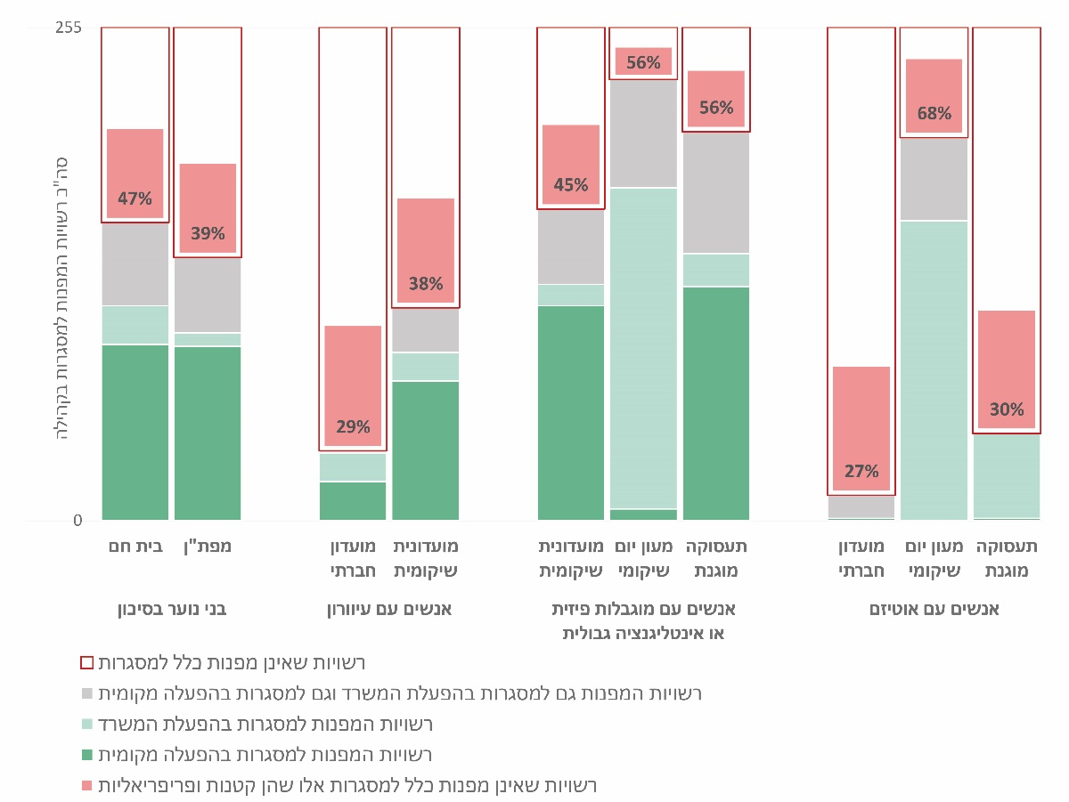
על פי נתוני משרד הרווחה, בעיבוד משרד מבקר המדינה.
מניתוח הנתונים המוצגים בתרשים 11 לעיל עולה כי אין שיטתיות בהחלטת משרד הרווחה להפעיל סוגי מסגרות מסוימים בעצמו (במיקור חוץ) ולא על ידי הרשויות המקומיות (בהפעלה ישירה או במיקור חוץ). עוד עולה מניתוח הנתונים כי החלטתו של משרד הרווחה להפעיל סוגים מסוימים של שירותים אינה מבטיחה בהכרח כי תוקנה גישה לסוג זה של מסגרות לתושביהן של רשויות מקומיות קטנות ופריפריאליות המתקשות יותר באספקת שירותי רווחה מגוונים, וכי שיעורן של רשויות אלה מקרב הרשויות שאינן מפנות כלל למסגרות אינו מבוטל.
החלטת משרד הרווחה במקרים מסוימים למלא את תפקידה של רשות מקומית ולספק במקומה שירותים לתושביה מסירה מעמסה רבה מהרשות. הדבר עשוי להשפיע על רמת השירותים שיסופקו בשל השונות בהסדרה הנורמטיבית של תחומי הטיפול השונים והמחויבות המוגברת של משרד הרווחה לפקח על מסגרות בהפעלתו. מומלץ אפוא כי החלטה זו תתקבל על פי אמות מידה ברורות שיוכלו להבטיח שוויוניות בקבלתה, כי היא תשרת יעדים ברורים, וכן כי יתלווה לה איסוף שיטתי של נתונים על מנת להבטיח שהיא אכן עומדת ביעדיה.
נמצא כי משרד הרווחה לא גיבש מדיניות סדורה בנושא זה. עוד נמצא כי הוא אינו אוסף או מנתח באופן שיטתי נתונים בנוגע להיקף השירותים שהוא עצמו מספק, על מנת לבחון את חלקו באספקת השירותים ואם הושגו יעדי המדיניות שעל פיה הוא פועל.
בהתייחס להפעלת מסגרות בקהילה בתחום הטיפול באנשים עם מוגבלות, ציין משרד הרווחה במהלך הביקורת כי האחריות לפרסום המכרזים מוטלת על הרשויות המקומיות המכירות את צורכיהם של תושביהן. עם זאת, יש רשויות שמתקשות בכך, והמשרד עשוי לקבל עליו את האחריות לאספקת השירותים לתושביהן של רשויות אלה. עוד צוין כי יש רשויות המתקשות בפיתוח שירותים בתחום הטיפול באנשים עם אוטיזם הן בשל קצב הגידול המהיר של אוכלוסייה זו והן בשל נסיגתו של המשרד מאספקת השירותים בתחום טיפול זה.
משרד הרווחה מסר בתשובתו ממאי 2022 כי מטה המשרד ומחוזותיו פועלים בשיטתיות למיפוי ולסיוע לרשויות שבתחומן לא ניתנים שירותים מתאימים, בשיתוף פעולה עם רשויות שכנות ואשכולות אזוריים ובסיוע משרד הפנים ומשרדי הממשלה האחרים. במקרים שבהם המשרד הוא שמפרסם את המכרז לאספקת השירותים, לאחר שנודע לו כי יש רשויות שאינן יכולות לעשות זאת בעצמן, השירותים יסופקו ללא קשר למקום מושבו של מקבל השירות. אשר לאוכלוסיית האנשים עם עיוורון או לקות ראייה ציין המשרד כי פיזורה של אוכלוסייה זו בארץ הוא נרחב, וכי מרבית המסגרות המספקות לה שירותים פועלות ברמה הארצית או המחוזית. מסיבה זו המשרד מקבל על עצמו את האחריות להפעלת המסגרות עבור אוכלוסייה זו.
בסוף שנת 2012 החליטה ועדת התיאום המשותפת של מרכז השלטון המקומי ומשרד הרווחה להקים "צוות לבחינת סוגיית פרסום מכרזים למסגרות בקהילה על ידי הרשויות המקומיות" שהגיש את המלצותיו בסוף שנת 2013. הצוות דן בכך שאין חלוקת אחריות ברורה בין משרד הרווחה ובין הרשויות המקומיות לעניין אספקת שירותי רווחה. הצוות המליץ כי משרד הרווחה יקבל עליו את האחריות להפעלת מסגרות אזוריות במקומן של רשויות קטנות שבכל אחת מהן כשלעצמה אין היתכנות להקמת המסגרת.
הביקורת העלתה כי לא כל המסגרות שמפעיל המשרד בעצמו, בהן מסגרות שהוא מפעיל בד בבד עם רשויות מקומיות, מספקות שירותים אזוריים, וכי יש מסגרות בהפעלת המשרד המספקות שירותים לרשות מקומית אחת בעוד שברשויות אחרות כלל לא מופנים תושבי הרשות למסגרות מסוג זה. כך נמצא כי ב-112 (42%) מכלל המסגרות שהפעיל המשרד בשנים 2017 - 2020 יותר מ-90% ממקבלי השירות הגיעו מרשות מקומית אחת, וב-97 (יותר משליש) מהן כל מקבלי השירות הגיעו מרשות מקומית אחת.
בין היתר נמצא כי משרד הרווחה מפעיל בית חם לנערות וצעירות בסיכון במועצה המקומית שוהם, שאינו מספק שירותים אזוריים וניתנים בו שירותים לתושבי המועצה המקומית בלבד, ואילו במועצה המקומית עמנואל לא מופעלת כלל מסגרת מסוג זה והמועצה גם לא מפנה למסגרת מסוג זה ברשויות סמוכות.
המועצה המקומית שוהם מסרה בתשובתה ממרץ 2022 כי הבית החם הפועל בתחום שיפוטה מיועד לנערות הנתונות בסכנת נשירה מבתי הספר ובעלות מאפייני רקע שונים, החל בחרדות חברתיות משמעותיות וכלה בהתנהגויות סיכוניות. עוד מסרה המועצה בתשובתה כי הפרויקט הוא אחד הכלים המשמעותיים שבאמצעותם מטפלת המחלקה לשירותים חברתיים בנערות וצעירות בסיכון ביישוב.
משרד הרווחה מסר בתשובתו ממאי 2022 כי בתים חמים לנערות וצעירות בסיכון הם מסגרות משלימות בקהילה, הנותנות מענה יישובי ולעיתים אף שכונתי למספר מצומצם יחסית של נערות. ניתן להפעיל מסגרת מסוג זה בכל יישוב ומודל התעריף של מסגרת מסוג זה אינו מאפשר מימון הסעות ולכן מחייב הגעה עצמאית של הנערות למסגרת. זאת בשונה ממפעלי תעסוקה לנוער בסיכון (מפת"נים) המבוססים על מתן מענה אזורי לבני נוער גם מרשויות סמוכות.
מומלץ שמשרד הרווחה יקבע אמות מידה בנוגע למקרים שבהם הוא בוחר לקבל עליו את האחריות לאספקת שירותי רווחה בקהילה במקומן של הרשויות המקומיות, בין שהשירותים מיועדים לכמה רשויות מקומיות ובין שהם מיועדים לרשות אחת בלבד, ובין היתר ייתן את דעתו גם לנחיצות באספקת השירותים על ידו במקרים בהם רשויות מקומיות מתקשות במשך תקופה ממושכת לספק בעצמן את השירותים. כמו כן, מומלץ כי משרד הרווחה יאסוף באופן שיטתי נתונים וינתח את דפוסי ההפניה של הרשויות המקומיות למסגרות ולשירותים בהפעלתו על מנת להבטיח שוויוניות באספקת השירותים, ובפרט ברשויות קטנות ופריפריאליות.
✰
רשויות מקומיות שונות מתמודדות עם אתגרים משתנים באספקת שירותי הרווחה האישיים בקהילה. חלקן מתקשות בפיתוח שירותים הנחוצים לתושביהן בשל היעדר היתכנות כלכלית לאספקת השירותים או בשל מחסור בתשתיות הפיזיות הנדרשות לאספקתם, והן גם עשויות להיתקל בקשיים ביצירת שיתופי פעולה אזוריים שעשויים היו לסייע בידן בפיתוח השירותים. הן עשויות להתקשות בפיתוח מענים הולמים בהיקפים מספקים גם בשל מחסור במידע הכרחי בנוגע לצורכי האוכלוסיות, בהיעדר גישה מספקת למידע זה. מומלץ כי משרד הרווחה יפעל למיפוי ולסיווג של החסמים המקשים על רשויות מקומיות שונות בפיתוח שירותי הרווחה שבאחריותן לספק ושל הדרכים האפשריות להתמודדות עם חסמים אלו. עוד מומלץ כי מדיניות המשרד להפעיל בעצמו שירותי רווחה אישיים מסוימים בקהילה תתבסס על איסוף שיטתי של נתונים בנוגע ליישום המדיניות ולמידת שוויוניותה ומועילותה, בין היתר באשר למידת הסיוע לרשויות מקומיות בהתמודדות עם חסמים לאספקת שירותי רווחה בתחום שיפוטן.

אספקת שירותי רווחה בקהילה במיקור חוץ
התרחבות דפוס אספקת שירותים במיקור חוץ מאפיין בעשורים האחרונים את תחום השירותים החברתיים בכלל ואת שירותי הרווחה האישיים בפרט. מחד גיסא, בדפוס זה של אספקת שירותים גלומים יתרונות, בין היתר, בהיבט הכלכלי, האפשרות לגיוס משאבים נוספים לאספקת השירותים ומקסום פוטנציאל ההון הקיים בחברה; בהיבט הניהולי, הגברת הגמישות הניהולית; ובהיבט המקצועי, התמקצעות, עידוד חדשנות והעלאת רמת השירות. אך מאידך גיסא למיקור החוץ, המייצר חלוקת עבודה חדשה בין הגורמים המעורבים באספקת השירותים, עלולות להיות גם השפעות שליליות - ובהן הגברת אי-השוויון בין הרשויות בהיקף וברמה של השירותים המוצעים לתושביהן; אובדן ידע מקצועי ומומחיות; אובדן סמכות שלטונית והיפוך יחסי הכוחות בינה ובין נותני השירותים; חשש ממעורבות יתר של ארגונים פרטיים בקביעת המדיניות המקצועית; וכן אתגרי הניטור, הפיקוח והבקרה הנלווים לדפוס זה - ולכן הוא גם משמש מקור לדילמות שלטוניות, ניהוליות ואתיות.
שירותי הרווחה האישיים בקהילה שמספקות הרשויות המקומיות במיקור חוץ הם חלק ניכר מכלל שירותי הרווחה האישיים בקהילה שמספקות הרשויות המקומיות. על פי נתוני משרד הרווחה, בשנים 2017 - 2020 שיעור ההוצאה על שירותים אלו שסיפקו הרשויות המקומיות במיקור חוץ הסתכם בכ-50% בממוצע לשנה. השירותים במיקור חוץ סופקו לכ-43% מכלל מקבלי שירותי הרווחה בקהילה מהרשויות המקומיות. מבין כלל השירותים והמסגרות שהופעלו על ידי הרשויות המקומיות, כשליש הופעלו במיקור חוץ. הנתונים מובאים בתרשים 12 להלן.

תרשים 12: מספר מקבלי השירות והיקף ההוצאה על שירותי רווחה בקהילה המסופקים במיקור-חוץ (בירוק), בממוצע, 2017 - 2020
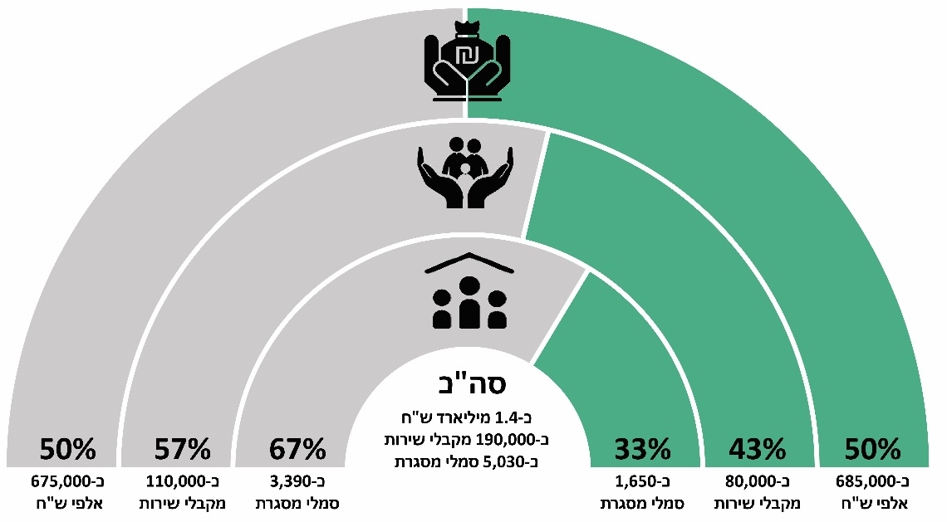
על פי נתוני משרד הרווחה, בעיבוד משרד מבקר המדינה.
מנתוני משרד הרווחה עולה כי מקרב 246 הרשויות המקומיות שהפעילו לפחות מסגרת או שירות אחד בקהילה בשנים 2017 - 2020 (מתוך 255 רשויות), 200 (כ-81% מהן) הפעילו לפחות שירות אחד או מסגרת אחת במיקור חוץ; 150 (קרוב לשני שלישים מהן) הפעילו יותר מ-20% מהשירותים או מהמסגרות בתחומן במיקור חוץ; ו-14 (כ-6% מהן) הפעילו 70% או יותר מהשירותים או המסגרות בתחומן במיקור חוץ. מבין הרשויות שהשיבו לשאלונים, 26 (כ-87%) ציינו כי הן מספקות שירותי רווחה גם באמצעות נותני שירותים חיצוניים.

החלטת הרשות המקומית לספק שירותי רווחה בקהילה במיקור חוץ
על אף היקפו המשמעותי של דפוס מיקור החוץ על ידי הרשויות המקומיות, וההשפעות השליליות העשויות להתלוות לו, בין היתר לעניין טיב השירותים שיסופקו ורמתם, הביקורת העלתה כי הוא התפתח בעשורים האחרונים ללא הכוונה או ניטור במישור הלאומי: משרד הרווחה אינו נוהג להתערב בהחלטת הרשות המקומית כיצד לספק את השירותים ואינו אוסף באופן שיטתי נתונים על היקפה ומאפייניה של התופעה. בהיעדר נתונים, המשרד אינו יודע מהו היקפה האמיתי של התופעה וכיצד היא משפיעה על רמת השירותים והוא גם אינו יכול לזהות כשלים מובנים בדפוס זה של אספקת שירותים: הן בהיבטים הנוגעים ליכולת הרשויות המקומיות לקיים הסדרה ופיקוח - בין היתר, בשל אובדן המומחיות או בשל כשלי שוק כמו ריכוזיות או היעדר תחרות בשל מיעוט אפשרויות בחירה בין נותני שירותים; והן בהיבטים הנוגעים לנכונותן של הרשויות לקיים הסדרה ופיקוח - בין היתר בשל העלויות הכלכליות הכרוכות בכך, בשל התלות בנותני השירותים להמשך אספקת השירותים או בשל העדפת ביזור וגמישות על פני שיקולים של אחריותיות (Accountability) ושליטה. כמו כן, כפי שיתואר בהמשך הדברים, נמצא כי אף שיש בהירות בנוגע לעצם אחריותו של משרד הרווחה להסדיר את תחום שירותי הרווחה האישיים בקהילה ולפקח עליו, לא הובהר עניין אחריותן התוספתית של הרשויות המקומיות לשירותים שהן בוחרות שלא לספק בעצמן.
לנוכח ההשפעות השליליות האפשרויות של מיקור החוץ, ראוי כי החלטת הרשות המקומית לספק שירותי רווחה אישיים בקהילה במיקור חוץ, או להפסיק לספק שירותים בדרך זו, תתקבל על פי מדיניות סדורה בנושא. במסגרת מדיניות זו ראוי כי יובאו בחשבון השפעותיו האפשריות של דפוס זה של אספקת שירותים, בין היתר על היכולת של הרשות להבטיח את רמתם, וכן ייבחנו הסיכונים האפשריים שבהחזקת נתונים רגישים, הנוגעים בין היתר למצבם הכלכלי והחברתי של תושבי הרשות, בידי גורמים פרטיים.
עם זאת, בביקורת העומק בעיריות באר שבע, מודיעין, נהרייה ותל אביב, במועצה המקומית ג'יסר א-זרקא ובמועצה האזורית הגליל העליון, נמצא כי לא נקבעה מדיניות סדורה בנוגע לבחירת דרך אספקת השירותים - אם בהפעלה ישירה או במיקור חוץ.
מתשובת המועצה האזורית הגליל העליון עולה כי ההחלטה בדבר אופן אספקת השירותים בתחומי הטיפול השונים אינה נבחנת באופן שוטף. למשל, חלפו יותר מ-30 שנה ממועד קבלת ההחלטה בדבר אופן אספקת שירותי הרווחה לאזרחים ותיקים, עם הקמתה של עמותה מקומית לאספקת מגוון שירותים, ולא רק שירותי רווחה, לאוכלוסייה זו, ובמשך השנים הורחב מגוון השירותים והמענים שסיפקה העמותה. באופן דומה, גם השירותים לאנשים עם מוגבלות מסופקים על ידי עמותה מקומית שהוקמה בעבר על ידי משפחותיהם של מקבלי השירות, אף שיש מקבלי שירות בתחום זה המופנים לקבלת השירות ברשויות מקומיות סמוכות. המועצה ציינה כי במשך השנים גובשו מענים בתחום הטיפול בילדים ובני נוער בסיכון, וזאת בשיתוף פעולה בין מחלקות המועצה ובתי הספר, ללא מעורבות נותני שירותים חיצוניים.
מוצע כי כלל הרשויות המקומיות, ובכללן עיריות באר שבע, מודיעין, נהרייה ותל אביב, המועצה המקומית ג'יסר א-זרקא והמועצה האזורית הגליל העליון, יגבשו מדיניות סדורה בנוגע להחלטה בדבר דפוס אספקת השירותים ובדבר סוגי השיקולים שראוי לשקול לפני שמתקבלת ההחלטה לספק את השירותים במיקור חוץ ולא בהפעלה ישירה, לרבות באמצעות תאגידים עירוניים. מומלץ כי במסגרת מדיניות זו יובא בחשבון הצורך לבחון את המשך אספקת השירותים בדפוס זה בתום תקופת ההתקשרות, בהתבסס על מדדים מוגדרים להערכת מידת עמידתו של נותן השירותים בהתחייבויותיו ולשביעות רצונה של הרשות המקומית מרמת השירותים שסופקו.
עיריית נהרייה מסרה בתשובתה מפברואר 2022 כי תפעל לקביעת מדיניות בהובלת ראש העירייה בנוגע לדרך אספקת שירותים בתחום שיפוטה - אם בהפעלה ישירה או במיקור חוץ. עיריית מודיעין מסרה בתשובתה כי תשקול כל מקרה לגופו, ואם יהיה בכך צורך תקבע מדיניות סדורה.

ריכוזיות תחום אספקת שירותי הרווחה בקהילה במיקור חוץ
מרבית השירותים החברתיים, ובכללם שירותי הרווחה האישיים, מאופיינים בכך שקיום התחרות בין נותני השירותים מוגבל לשלב בחירתם בהליך המכרזי (מיקור חוץ מוּנע היצע). במצב דברים זה נותרת אספקת השירותים ריכוזית, שכן מקבלי השירות לרוב אינם יכולים לבחור מבין נותני שירותים אפשריים את המועדף עליהם (מיקור חוץ מוּנע ביקוש). מסיבה זו נהוג לומר כי בתחום אספקת השירותים החברתיים פוטנציאל התחרות מצומצם יותר.
מנתוני משרד הרווחה עולה כי כ-320 ארגונים סיפקו שירותי רווחה במיקור חוץ עבור רשויות מקומיות בממוצע לשנים 2017 - 2020. בשנת 2020 סיפקו 116 ארגונים (כשליש מהארגונים) שירותי רווחה בקהילה גם בהתקשרות עם משרד הרווחה. עוד עולה כי חמישה (כ-2% בלבד) מהארגונים, ובהם שתי חברות למטרות רווח, סיפקו כ-25% מהשירותים במיקור חוץ (כ-170 מיליון ש"ח); עשרה (כ-3%) מהארגונים, בהם שתי חברות למטרות רווח, סיפקו כ-39% מהשירותים (כ-270 מיליון ש"ח); ו-20 (כ-6% בלבד) מהארגונים, בהם חמש חברות למטרות רווח, סיפקו כ-54% מהשירותים (כ-370 מיליון ש"ח). הנתונים מובאים בתרשים 13 להלן.

תרשים 13: היחס בין מספר הארגונים המספקים שירותי רווחה
בקהילה במיקור חוץ להיקף התקציב של השירותים שהם מספקים,
בממוצע, 2017 - 2020
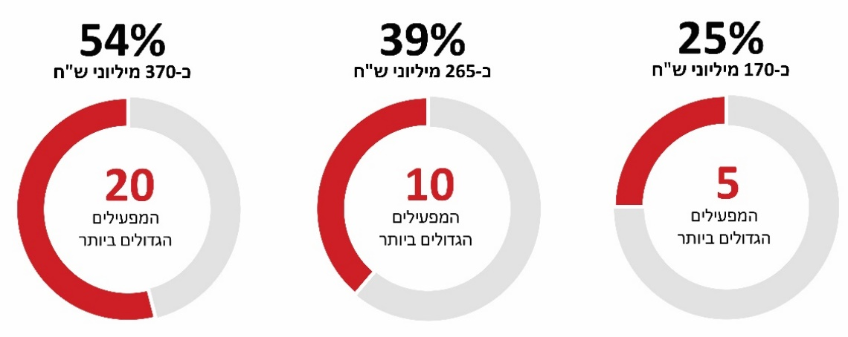
על פי נתוני משרד הרווחה, בעיבוד משרד מבקר המדינה.
מהנתונים עולה עוד כי בשנת 2020 חלק מנותני השירותים החיצוניים סיפקו שירותים ליותר מרשות מקומית אחת, וחלק מהם סיפקו שירותים גם לרשויות מקומיות רבות יותר: 96 (קרוב לשליש) מהארגונים סיפקו שירותים עבור יותר משתי רשויות מקומיות בעת ובעונה אחת; 30 ארגונים סיפקו שירותים עבור חמש רשויות לפחות; ו-10 ארגונים סיפקו שירותים עבור 10 רשויות ומעלה. כמו כן, מהנתונים עולה כי 352 (כרבע) מכלל השירותים והמסגרות שהופעלו בשנת 2020 במיקור חוץ) הופעלו ברציפות בידי אותו נותן שירותים במשך יותר מעשר שנים, וכי 111 (כ-7%) מהם הופעלו ברציפות בידי אותו נותן שירותים במשך יותר מעשרים שנה.
עוד עולה מהנתונים כי ככל שהרשות גדולה יותר, וכפועל יוצא מכך התקציב שלה המופנה להתקשרויות במיקור חוץ גדול יותר, גדל מספר הארגונים המספקים לה שירותים: רשויות שהיקף ההתקשרויות שלהן במיקור חוץ הוא עד 750,000 ש"ח (64 רשויות) מקבלות שירותים מארגון אחד בממוצע. לעומת זאת, רשויות שהיקף ההתקשרויות שלהן במיקור חוץ גדול מחמישה מיליון ש"ח (40 רשויות) מקבלות שירותים, בממוצע, מתשעה ארגונים שונים. הנתונים מובאים בתרשים 14 להלן.

תרשים 14: הקשר בין גודל הרשות, היקף התקציב
המופנה להתקשרויות במיקור חוץ ומספר נותני השירותים
לאותה רשות (מיוצג על ידי גודל העיגול), 2020
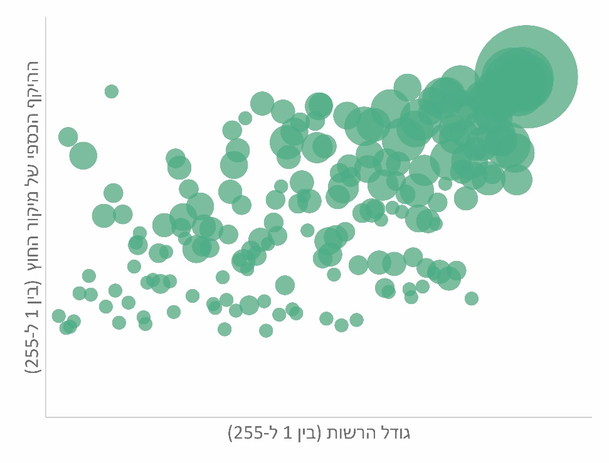
על פי נתוני משרד הרווחה, בעיבוד משרד מבקר המדינה.
זאת ועוד, אף שמנתוני משרד הרווחה ומהתשובות לשאלונים עולה כי יש נטייה מוגברת לספק שירותי רווחה בקהילה במיקור חוץ בתחום הטיפול באנשים עם מוגבלות, עולה גם כי בקרב נותני השירותים החיצוניים אין בהכרח התמקצעות בתחום טיפול מסוים, והם מספקים שירותים למגוון אוכלוסיות (אנשים עם מוגבלות, ילדים ובני נוער בסיכון, אזרחים ותיקים או פרט ומשפחה), לעיתים באותה הרשות עצמה: 47 (כ-15%) מכלל נותני השירותים מספקים שירותים לפחות לשני סוגי אוכלוסיות כאמור, ו-11 מהם מספקים שירותים לשלושה סוגי אוכלוסיות או יותר. הנתונים מובאים בתרשים 15 להלן.

תרשים 15: ארגונים המספקים שירותים לשלושה סוגי אוכלוסיות או יותר, 2020
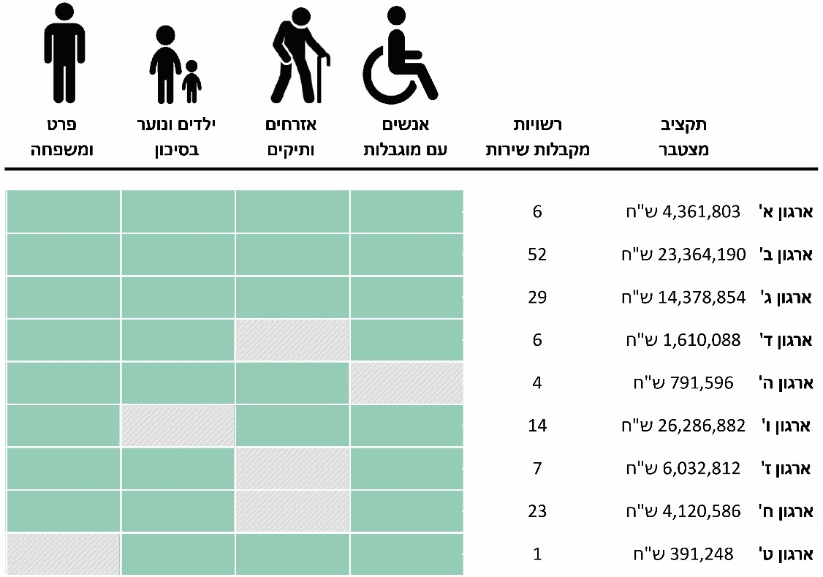
על פי נתוני משרד הרווחה, בעיבוד משרד מבקר המדינה.
מן האמור עולה כי ככל שהרשות גדולה יותר ולנוכח זאת ההיקף הכספי של מיקור החוץ לשם אספקת שירותים לתושביה גדול יותר, כך גדל היצע נותני השירותים לרשות, וכפועל יוצא מכך פוטנציאל התחרות בין נותני שירותים על אספקת השירותים גדול יותר. כמו כן, אף שיש גם ארגונים מקומיים המספקים שירותים לרשות אחת בלבד, קרוב לשליש מהארגונים מספקים שירותים לכמה רשויות מקומיות וכ-15% מהארגונים מספקים לרשויות שירותים במגוון תחומי טיפול. יוצא מכך כי קיימת היתכנות לתחרות בתחום אספקת שירותי הרווחה בקהילה שמספקות הרשויות המקומיות במיקור חוץ, אלא שממצאי הביקורת שיובאו להלן מעידים שהיא אינה מתממשת בהכרח.

תפקיד המפתח של הרשויות המקומיות באסדרת אספקת השירותים במיקור חוץ
החלטתן של הרשויות המקומיות להסתייע בנותני שירותים חיצוניים לאספקתם של שירותי רווחה שבאחריותן לספק אין משמעה העברת האחריות לאספקת השירותים מכתפיהן לכתפיו של גורם אחר. אחריות זו לאספקתם התקינה של השירותים בהיקף וברמה הנדרשים, הנותרת בידי הרשויות, מטילה עליהן אחריות תוספתית בהחזיקן בשני כובעים - מזמין השירות ומאסדר. בכובען הכפול הן נדרשות לעצב את כללי ההתקשרות הפורמליים וכן לפקח ולאכוף את העמידה בהם. החשיבות שבמילוי תפקידיהן אלו כראוי גוברת כאשר מיקור החוץ הוא בתחום הטיפול באוכלוסיות ראויות לקידום שהן לרוב גם נטולות יכולת בחירה ממשית.
ניסוח לא מיטבי של כללי ההתקשרות הפורמליים ומנגנוני הפיקוח והאכיפה או הפעלה לקויה שלהם במסגרת ההתקשרות (גירעון רגולטורי) עלולים לפגוע ביכולת להשיג את תכליותיו של ההליך המכרזי ולהוביל לכך שרמת השירותים שיסופקו לא תהיה מספקת: כאשר מנגנון הבחירה במכרז אינו משקף את האפשרות המיטבית מבחינת עורך המכרז; כאשר הסכם ההתקשרות אינו כולל מדדים ברורים שעל הזוכה במכרז לעמוד בהם וישקפו את רמת השירות הנדרשת; או כאשר נקבעים מדדים מתאימים אך לא מופעלים כלי בקרה ואכיפה להבטחת העמידה בהם. בכל אלה יש כדי להעצים את הבעיות הקיימות ממילא במיקור חוץ: התלות של עורך המכרז בנותן השירותים ("הרגולטור השבוי"); בחירה בהצעה שאינה המיטבית מבחינת עורך המכרז (בעיית הבחירה הלקויה); וחשש כי נותן השירותים לא יקיים את תנאי ההתקשרות במלואם מתוך מודעות למגבלות הפיקוח על ביצוע ההתקשרות (בעיית הסיכון המוסרי). הסיכונים המובנים בהליך מיקור החוץ מוצגים בתרשים 16 להלן.

תרשים 16: הסיכונים המובנים בהליך מיקור החוץ
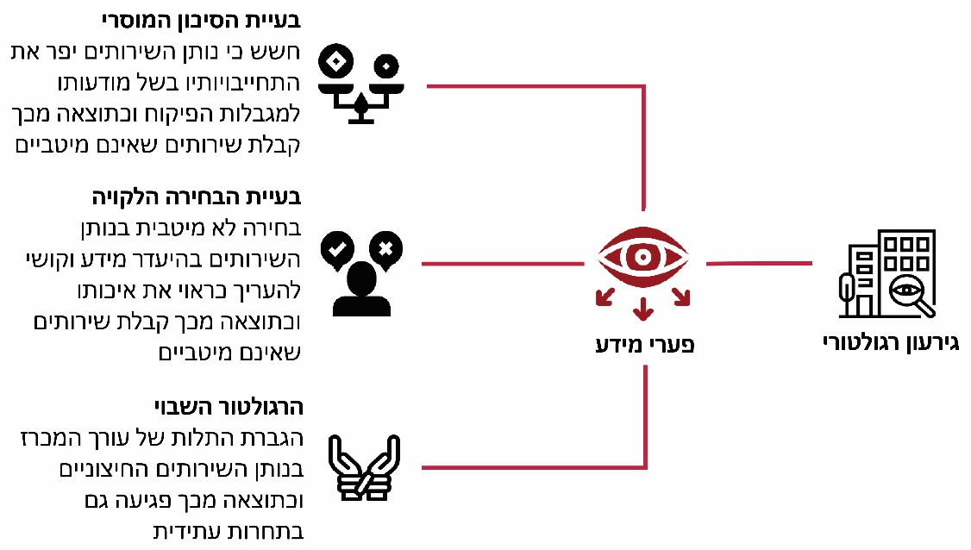
על פי מידע שנאסף במהלך הביקורת, בעיבוד משרד מבקר המדינה.
נוסף על האמור לעיל, אופיים של שירותי הרווחה האישיים והאחריות היומיומית והרציפה של נותני השירותים החיצוניים ועובדיהם להיבטים רבים בחייהם של מקבלי השירות משקפים מידה ניכרת של שליטה שלהם במקבלי השירות. אלו מחייבים הקפדה יתרה מצד הרשות המקומית על עיצובם של כללי ההתקשרות הפורמליים ושל מנגנוני הפיקוח והבקרה במסגרת אספקת שירותי רווחה בקהילה במיקור חוץ. להלן יפורטו תפקידיהן העיקריים של הרשויות בהקשר זה:

הרובד הראשון: עיצוב כללי ההתקשרות הפורמליים
- כלי הניהול המרכזיים של מיקור חוץ הם המכרז והסכם ההתקשרות. המכרז הוא כלי כלכלי-משפטי המשמש להשגת התוצאות המיטביות עבור עורך המכרז, תוך הקפדה על עקרונות היסוד של המינהל הציבורי: תכליתו להגביר את היעילות הכלכלית של ההתקשרות לצד שמירה על טוהר המידות. הוא נועד גם להעניק לכל פרט בחברה הזדמנות שווה לעניין התקשרות בעסקה עם עורך המכרז.
במסגרת הליך המכרז מגדיר עורך המכרז את התנאים שבהם נדרשים נותני השירות לעמוד, ובסופו של ההליך נקבע מיהם הגורמים המועדפים כנותני השירות. חובתו של עורך המכרז אינה מסתכמת בעצם ההפעלה והניהול הראויים של מנגנון התחרות המכרזי, אלא גם בעיצוב של תנאי המכרז עצמו ושל האינטרסים שהוא מקדם. הסכם ההתקשרות בין עורך המכרז ובין נותן השירותים הוא חלק בלתי נפרד ממסמכי המכרז. בהסכם אמורים להיות מוגדרים פרטי ההתקשרות, ובכללם: אפיון השירותים, התחייבויות נותן השירותים כלפי עורך המכרז ומקבלי השירות, התמורה שתינתן עבור אספקת השירותים ומנגנונים שתכליתם לפקח על נותן השירותים ולאכוף עליו את התחייבויותיו, אם נמצא שהפר אותן. המכרז והסכם ההתקשרות הם רכיבים מרכזיים במנגנון, והם נועדו להבטיח הליך הוגן ושקיפות.
- מהתשובות על השאלונים עולה כי לא כל הרשויות משתמשות בכלים העומדים לרשותן על מנת להגביר את התחרות בתחום אספקת שירותי הרווחה בקהילה בשלב ההליך המכרזי: 10 (יותר משליש) מהרשויות שהשיבו אינן נוהגות לפנות באופן יזום למתמודדים פוטנציאליים כדי להביא לידיעתם את דבר פרסום המכרז, ללא קשר לעצם פרסומו של המכרז באופן פומבי, ובהן עיריית נהרייה והמועצה האזורית הגליל העליון, ו-11 (כ-42%) מהרשויות שהשיבו אינן פועלות להסרת חסמים אפשריים העלולים למנוע התמודדות של מציעים חדשים, ובהן המועצה האזורית הגליל העליון.
מהתשובות על השאלונים עולה כי לא כל הרשויות פועלות לשימור התחרות בסיום הליכי המכרז ובמהלך אספקת השירותים: 16 (כ-62%) מהרשויות שהשיבו אינן מאפשרות למקבלי השירות בחירה בין נותני שירותים שונים, ובהן העיריות מודיעין ותל אביב; ו-18 (כ-69%) מהרשויות שהשיבו אינן נוהגות לבחור כשירים נוספים בהליך המכרזי לנוכח האפשרות שההתקשרות עם הזוכה במכרז תופסק, ובהן העיריות מודיעין ותל אביב והמועצה האזורית הגליל העליון.
- גם מתשובותיהם של הארגונים שאליהם נשלח השאלון עולה כי רובם המכריע (שמונה מהם) סבורים כי לא מתקיימת תחרות רבה במכרזים שמפרסמות הרשויות המקומיות לאספקת שירותי רווחה בקהילה, וזאת גם יחסית למכרזים שמפרסם משרד הרווחה. למשל, אחד מהם ציין כי "... המכרזים המפורסמים על ידי המשרד הרבה יותר מוקפדים, מאורגנים, כתובים על פי סטנדרט מסוים ומותאמים לשירות המבוקש עם הכללה של רצון לתת קדימות למקצועיות וניסיון, לצד שמירה על ערך התחרות... המכרזים של הרשויות המקומיות שונים מאוד אחד מן השני, ישנם מכרזים עם רמת ציפייה גבוהה לניסיון קודם ואחרים שכמעט ואינם דורשים ניסיון קודם...". בדומה לכך ציין משיב אחר כי "לתחושתנו המכרזים של [משרד] הרווחה שקופים יותר...". משיב נוסף ציין כי "במשרד הרווחה קיימת תחרות יותר מקצועית...", ואילו אחר ציין כי "בדרך כלל משתתפים שחקנים קבועים... הרשויות מפרסמות דרישות בלתי סבירות הדורשות השקעת משאבים בלתי סבירים מה שמדיר מתמודדים פוטנציאליים מהגשת מועמדות למכרזים".
גם רוב הארגונים שהשיבו על השאלונים (שישה מהארגונים) ציינו כי הם סבורים שהמכרזים שמפרסמות הרשויות המקומיות, אינם מבטיחים במידה רבה את בחירת הארגון המתאים ביותר לאספקת השירותים. אחד הארגונים ציין כי "במכרזים מסוימים נדרש להגיש הצעת מחיר (דמי שכירות/שימוש במקום השירות) ובכך המכרז הופך ממכרז איכותני מקצועי, למכרז עם שיקולים של הצעת מחיר". משיב אחר ציין כי "ברשויות החזקות יותר - הליך המכרז הינו בדרך כלל טוב ואיכותי יותר. ברשויות חלשות יותר - קיימת חולשה למפעילים מקומיים ומקורבים ולכן בהרבה מן המקרים - יש כשלים בהליך המכרז, בקבלת ההחלטות ובמקרים רבים לא הארגון המתאים ביותר נבחר לאספקת השירות".
- יצוין כי מתשובותיהן של הרשויות המקומיות על השאלונים עולה כי מרביתן (20 מהן) סבורות כי יש תועלת רבה או רבה מאוד בהתארגנות אזורית או ארצית לאספקת שירותי רווחה (לדוגמה, לצורך פרסום המכרז, גיבוש תנאי ההתקשרות או פיקוח ואכיפה בעניין אספקת השירותים).
יוצא מן האמור כי כשליש מהרשויות המקומיות אינן משתמשות בכלים העומדים לרשותן על מנת להגביר את התחרות בתחום אספקת שירותי הרווחה בקהילה בשלב ההליך המכרזי, וכי כשני שלישים מהן אינן משתמשות בכלים העומדים לרשותן לשימור התחרות בסיום הליכי המכרז ובמהלך אספקת השירותים. גם מתשובותיהם של נותני השירותים עולה שקיימת היתכנות לתחרות רבה יותר במכרזים שמפרסמות הרשויות המקומיות שאינה מתממשת בהכרח.
מומלץ שהרשויות המקומיות, ובכללן עיריות באר שבע, מודיעין, נהרייה ותל אביב, המועצה המקומית ג'יסר א-זרקא והמועצה האזורית הגליל העליון, ינקטו בכל הכלים העומדים לרשותן להגברת התחרות ולצמצום תלותן בנותני השירותים. לדוגמה, באמצעות שקיפות רבה יותר בהליכי המכרז, עידוד נותני שירותים חדשים להשתתף במכרזים ותחלופה של נותני שירותים קיימים ובחינת אפשרויות לשיתופי פעולה עם רשויות מקומיות נוספות בשלב ההליך המכרזי. שיתופי פעולה אלו יוכלו גם להגביר את כוח המיקוח של הרשויות, ובייחוד של רשויות קטנות ובמדד חברתי-כלכלי נמוך שאינן נהנות מכוח מיקוח רב, וכן יסייעו לרשויות לאגם משאבים הכרוכים בהליך המכרזי עצמו, ובכך לאפשר להן ליהנות ממלוא יתרונותיו של מיקור החוץ.
עיריית באר שבע מסרה בתשובתה כי תחלופת נותני השירותים היא אחת ממטרותיה, ואולם היא אינה יכולה להכריח נותני שירותים להשתתף במכרזיה, ועל כן תשמח לקבל כלים נוספים לטובת העניין וכדי לשפר תהליכים בנושא זה.
עיריית תל אביב השיבה כי כאשר מדובר במכרזים בהיקף גדול, דוגמת מכרזים להפעלת שירותי סמך מקצועי וקהילות תומכות בתחום הזקנה, אספקת השירותים נעשית ככל הניתן על ידי כמה נותני שירותים. עוד מסרה בתשובתה כי קיימת שקיפות מלאה בפרסום מכרזיה באתר המרשתת (אינטרנט) שלה, ובכלל זה היא מפרסמת קובצי הבהרות, וכי אלו נותרים לצמיתות באתר המרשתת באופן שכל רשות מקומית החפצה בכך תוכל לעיין במסמכים ולהשתמש בהם.
עיריית מודיעין מסרה בתשובתה כי היא פועלת על פי כל דין ובשקיפות בפרסום מכרזים, אך היא מקבלת את המלצת משרד מבקר המדינה, וכי אם כמה מהמציעים שיתמודדו בהליך המכרזי יעמדו בתנאי המכרז, ועדת המכרזים תשקול על הכרזת כשיר שני. עוד מסרה בתשובתה כי היא מצטרפת להמלצה בדבר יצירת תשתית אחידה לעיצוב ההליך המכרזי, ולחלופין היא מציעה לבחון אפשרות לפרסום מכרז כלל-ארצי, המיועד לכל הרשויות המקומיות, על פי הוראות הדין.
לנוכח האתגרים שביצירת תחרות במסגרת המכרזים של רשויות מקומיות, בפרט רשויות קטנות ובמדד חברתי-כלכלי נמוך, וכן לנוכח התועלת שביצירת שיתופי פעולה בין רשויות מקומיות בהקשר זה, מומלץ כי משרד הרווחה, בשיתוף עם מרכז השלטון המקומי, משרד הפנים והאשכולות האזוריים, יפעל לעידוד שיתופי פעולה כאלו. זאת, בין היתר, באמצעות יצירת פלטפורמה לשיתופי פעולה שוטפים בין רשויות מקומיות ולשיתוף המידע הרלוונטי, כמו נוסחי מכרזים, הסכמי התקשרות וממצאי בקרות של מפקחי המשרד והרשויות המקומיות בנוגע לנותני שירותים המספקים שירותים לכמה רשויות מקומיות.
מרכז השלטון המקומי מסר בתשובתו מפברואר 2022 כי הוא מסכים להמלצותיו של משרד מבקר המדינה, וכי העמדה המובאת בדוח הביקורת אף באה לידי ביטוי בעבר במסגרת דיונים וצוותי עבודה משותפים למשרד הרווחה ולמרכז השלטון המקומי, שביקשו לבחון, לחדד ולמפות את המסגרות והשירותים בתחום הרווחה ובהתאם לכך להמליץ על אופן ההתקשרויות, על מהותן ועל הגורם שיופקד על ביצוען. בתום הדיונים שהתקיימו בשנת 2014 הוחלט, בין היתר, כי העברת האחריות לביצוע התקשרויות להפעלת שירותים ומסגרות בקהילה על ידי הרשויות המקומיות תיעשה בהדרגה, בסיוע משרד הרווחה, לרשויות שיתקשו ביישום, עד להעברה סופית של האחריות בסוף שנת 2015. מרכז השלטון המקומי ציין עוד כי לצורך יישום ההחלטה נדונו סוגיות שלעמדתו היו חיוניות להבטחת השלמת המהלך כראוי, ובהן איוש תקני כוח אדם ייעודי לשם הכנת המכרזים ופיקוח ובקרה, בהתאם להיקף הפעילות ולגודל הרשות; קיום מערך הכשרות לעובדים העוסקים בנושא; הגדרת סמכויות הפיקוח של המשרד ושל הרשויות המקומיות ועיגונן בהוראות התע"ס ובקרת הרשות המקומית על השירותים; הסדרת הוראות התע"ס באופן שיוכלו לשמש תשתית למכרזים שיפרסמו הרשויות המקומיות; וכן קביעת נושאים ותחומים שרשויות מקומיות לא יוכלו לכלול בדרישות המכרז מעבר לרכיבי התעריף המחייבים (דוגמת שכר דירה ותחזוקה).
מרכז השלטון המקומי הוסיף וציין בתשובתו כי נושאים אלו לא הוסדרו במלואם, ובכך יש כדי להשפיע על מהותן ואיכותן של ההתקשרויות שמבצעות כיום הרשויות המקומיות. אתגרים אלו, ציין מרכז השלטון המקומי, אינם ניצבים רק לפני רשויות קטנות, ולפני אלה מהן המשתייכות למדד חברתי-כלכלי נמוך, אלא גם לפני רשויות איתנות העתירות מסגרות בקהילה. אלה גם אלה מתקשות, בהיעדר כוח אדם ייעודי, לבצע את הנדרש, או לחלופין - מבצעות זאת באמצעות עובדים סוציאליים על חשבון משימות חיוניות אחרות.
עוד ציין מרכז השלטון המקומי בתשובתו כי במהלך שנת 2021 החליט משרד הרווחה על הקמת צוות משותף, בהובלתו, לבחינה כוללת של ההתקשרויות שמבצעות הרשויות המקומיות לצורך אספקת שירותי רווחה, ובכלל זה - חסמים לביצוע התקשרויות, הכנת מכרזי "מדף", פיקוח ובקרה, כוח אדם ותנאים הניתנים להוספה במכרז. עם זאת, במועד מתן התשובה טרם התכנס הצוות, וזאת, על פי התשובה, בשל משבר הקורונה והעומס המוטל על משרד הרווחה והמחלקות לשירותים חברתיים ברשויות המקומיות.

עיצוב ההליך המכרזי והאינטרסים המקודמים באמצעותו
הדרישות שבהן נדרשים המתמודדים במכרז לעמוד נחלקות לשתי קבוצות עיקריות. הראשונה כוללת את דרישות הסף שההשתתפות במכרז מותנית בעמידה בהן, והשנייה - את "דרישות המשקל" של המכרז, שהן אמות המידה להכרעה במכרז (להלן - אמות המידה). כאשר מסמכי המכרז כוללים תנאי סף או אמות מידה שאינם מעידים בהכרח על התאמת המתמודדים במכרז לאספקת השירותים, ייתכן שייבחר מי שאינו המתאים ביותר לאספקת השירותים. להלן יפורטו ממצאי הביקורת בנושאים אלו:

תנאי הסף להתמודדות במכרז
- דרישות הסף במכרז עשויות להיות דרישות סף חקיקתיות או דרישות סף אחרות, על פי שיקול דעתו של עורך המכרז, וככלל הן מבטאות דרישות אשר ההצעה או המציע צריכים לעמוד בהן במועד הגשת ההצעה ולא לאחר המועד האחרון להגשת ההצעות. באמצעות הצבת החובה לעמוד בדרישות האמורות קובע עורך המכרז מהו הרף המקצועי המחייב לצורך השתתפות במכרז.
מסמכי המכרז צריכים למצות את כלל הדרישות שבהן על המציע לעמוד, ובכללן תנאים חקיקתיים אם הם נוגעים לנושא ההתקשרות. זאת, בין היתר, על מנת שלא להכביד על המציעים ולחסוך מהם את הצורך לחקור אם עליהם לעמוד בדרישות נוספות על אלה שפורטו במסמכי המכרז.
- על פי החוק למניעת העסקה של עברייני מין במוסדות מסוימים, התשס"א-2001 (להלן - החוק למניעת העסקה של עברייני מין), במוסד שבו נמצאים בני אדם עם מוגבלות שכלית או התפתחותית או חסרי ישע לא יועסק בגיר שהורשע בעבירת מין שאותה ביצע בהיותו בגיר.
על אף האיסור הקבוע בדין, בחמישה (29%) מהמכרזים והסכמי ההתקשרות שנבדקו לא צוין איסור זה. בין היתר נמצא כי במכרז שפרסמה עיריית תל אביב להפעלת מרכז יום לאזרחים ותיקים תשושי נפש, הסובלים מירידה קוגניטיבית המתאפיינת בבעיות זיכרון או בעיות בהתמצאות בזמן ובמקום, לא נכללה דרישה כי המתמודדים במכרז יתחייבו לעמוד בהוראות החוק. גם בהסכם ההתקשרות שצורף למכרז לא צוינה דרישה כאמור.
על עיריית תל אביב להקפיד כי במכרזים ובהסכמי ההתקשרות שהיא מבצעת ייכלל האיסור בדבר העסקת עברייני מין במסגרות שהיא מפעילה עבור בני אדם חסרי ישע, על מנת למנוע ככל הניתן את חשיפתם לפגיעה בידי מי שהורשעו בעבר בעבירות חמורות אלו.
עיריית תל אביב מסרה בתשובתה כי אכן במסמכי המכרז שצוין לא נכללה דרישה זו, אך בפועל הנושא הוסדר והתקבלו האישורים הנדרשים. העירייה הוסיפה כי ההמלצה מקובלת עליה ובמכרזים הבאים שתפרסם ייכלל הסעיף המתאים.
- על רשות מקומית ככלל חל איסור להתקשר בחוזה עם עובדיה, עם חברי מועצה, ובכלל זה ראש הרשות, ועם קרוביהם או מקורביהם.
על אף האיסור הקבוע בדין, נמצא כי בתשעה (53%) מבין המכרזים והסכמי ההתקשרות שנבדקו לא צוין איסור זה. בין היתר נמצא כי במכרזים שפרסמו העיריות מודיעין, נהרייה ותל אביב לא נכללה דרישה מהמתמודדים במכרז להצגת הצהרה בדבר היעדר קרבה לעובדי הרשות, לחברי מועצה או לראש הרשות וכן לא נמצא כי איסור זה צוין בהסכם ההתקשרות שצורף למכרז.
על העיריות מודיעין, נהרייה ותל אביב להקפיד לציין במכרזיהן את הדרישה למניעת ניגוד עניינים בשל קרבה לעובדי הרשות המקומית, לחברי מועצה או לראש הרשות, כדי להפחית את החשש מפני הטיה בהליך הבחירה.
עיריית מודיעין מסרה בתשובתה כי עוד לפני קבלת דוח הביקורת היא יישמה את המלצות משרד מבקר המדינה. עיריות נהרייה ותל אביב מסרו בתשובותיהן מפברואר וממרץ 2022 כי המלצת משרד מבקר המדינה מקובלת עליהן.
- על פי חוק עסקאות גופים ציבוריים, התשל"ו-1976 (להלן - חוק עסקאות גופים ציבוריים), חל איסור על התקשרויות של רשות מקומית עם גופים שאינם מדווחים על הכנסותיהם כדין או שהורשעו בעבירות שעניינן העסקת עובדים זרים או הפרת דיני עבודה. החוק גם אוסר על התקשרות של רשות מקומית עם גוף שאינו מקיים את הוראות חוק שוויון זכויות לאנשים עם מוגבלות, התשנ"ח-1998 (להלן - חוק שוויון זכויות לאנשים עם מגבלות), שעניינן הבטחת ייצוג הולם לאנשים עם מוגבלות.
על אף האמור נמצא כי בשבעה (41%) מבין מסמכי המכרזים והסכמי ההתקשרות שנבדקו לא צוינו כלל הדרישות הקבועות בחוק עסקאות גופים ציבוריים או צוינו רק חלק מן הדרישות הקבועות בחוק. מבין כלל הרשויות המקומיות שתיים מהרשויות בלבד - עיריית לוד ועיריית קריית גת - כללו במכרזיהן דרישה בנוגע לקיום הוראות חוק שוויון זכויות לאנשים עם מוגבלות. בקרב הרשויות שנעשתה בהן ביקורת עומק, נמצא כי הן דרשו במכרזיהן כי המתמודדים יציגו התחייבות בנוגע לעמידתם בחלק מדרישות חוק עסקאות גופים ציבוריים, אך לא בדרישה שעניינה קיום הוראות חוק שוויון זכויות לאנשים עם מוגבלות.
מבקר המדינה מציין את עיריית לוד ואת עיריית קריית גת על שכללו במכרזיהן התחייבות לקיום הוראות חוק שוויון זכויות לאנשים עם מוגבלות. מומלץ כי עיריות באר שבע, מודיעין, נהרייה ותל אביב והמועצה המקומית ג'יסר א-זרקא יקפידו לדרוש בתנאי הסף במכרז התחייבויות לקיום הוראות על פי כל דין, בפרט בנוגע לעמידה בדרישות חקיקתיות שעניינן קידום שילובם בקהילה של אנשים עם מוגבלות.
עיריית באר שבע מסרה בתשובתה כי היא מקבלת את המלצת משרד מבקר המדינה ותכלול בכל מכרזיה תצהיר העוסק בהצהרת המציע כי הוא עומד בהוראות סעיף 2ב לחוק עסקאות גופים ציבוריים, התשל"ו-1976.
עיריית מודיעין מסרה בתשובתה כי עוד לפני קבלת דוח הביקורת היא יישמה את המלצות משרד מבקר המדינה.
עיריית תל אביב מסרה בתשובתה כי פרק ב' למסמכי המכרז עוסק באופן כללי בעניין העמידה בדרישות החוק, אך היא תשקול להוסיף התייחסות מפורשת במסמכי המכרז בעניין שילוב אנשים עם מוגבלות.

אמות המידה להכרעה במכרז ודרישות נוספות
- עמידה או אי-עמידה בתנאי הסף קובעות את קבילות ההצעה, ואילו מידת העמידה באמות המידה שצוינו במכרז קובעת את משקל ההצעה ואת מידת התאמתה לדרישות המכרז. קביעתן מראש של אמות המידה להכרעה במכרז נועדה להעביר למציעים מידע בדבר סדרי העדיפויות של עורך המכרז בביצוע ההתקשרות, ובעקבות זאת, מידע בדבר השיקולים שיישקלו בבחירת הזוכה במכרז. כך יוכלו המתמודדים במכרז להציע את ההצעה המיטבית מבחינתם ויתאפשר לעורך המכרז לבחור באפשרות המיטבית מבחינתו.
- על אמות המידה במכרז להיות ענייניות, מידתיות וסבירות וכן מפורטות דיין כדי שוועדת המכרזים תוכל להסתמך עליהן במסגרת קבלת החלטותיה וכדי לתת למציעים מידע מלא ככל הניתן על האופן שבו יוערכו הצעותיהם.
נמצא כי במכרז שפרסמה עיריית מודיעין נכללה אמת מידה ולפיה ועדה מקצועית תוכל לבחון, בהתאם לשיקול דעתה, את הצעותיהם של המתמודדים במכרז על בסיס פרמטרים שונים, דוגמת ניסיון, כישורים ומוניטין, "וכל קריטריון ענייני אחר אותו מוצאת היא לנכון לשקול". עוד צוין במכרז כי "תוצאות ניקוד הוועדה המקצועית יועברו לוועדת המכרזים אשר תקבל החלטה בהתאם לניקוד הוועדה המקצועית". זאת אף שלא נקבע במכרז מה יהיה המשקל שיינתן לחוות דעתה של הוועדה המקצועית בהערכה הסופית של כלל ההצעות ולכאורה היה עשוי להיות לה משקל רב יותר ממשקל שאר הפרמטרים כולם.
אם עיריית מודיעין מעוניינת לכלול בדרישות המכרז אמת מידה שעניינה התרשמות כללית מהמציעים, מומלץ כי תקבע מראש את המשקל שיינתן לכך בהליך הבחירה ותוודא כי ניתן משקל סביר בנסיבות העניין.
עיריית מודיעין מסרה בתשובתה כי עוד לפני קבלת דוח הביקורת היא יישמה את המלצת משרד מבקר המדינה.
- בעת עיצוב ההליך המכרזי על הרשויות המקומיות להקפיד כי דרישות שהן כוללות במסמכי המכרז, ובכללן דרישות הכרוכות בהקצאת מימון נוסף, בכסף או בשווה כסף, יהיו מפורטות ובהירות. יצוין כי מתשובותיהם של הארגונים על השאלונים עולה כי במקרים מסוימים דרישות נוספות מהמתמודדים הכרוכות בהקצאת מימון נוסף עלולות לשמש חסם שימנע מהם להתמודד במכרזים שמפרסמות הרשויות המקומיות.
נמצא כי במכרז שפרסמה עיריית באר שבע להתקשרות בהיקף שנתי משוער של
כ-580,000 ש"ח נדרשו המתמודדים להתחייב להקצות מימון נוסף בסך של עד 300,000 ש"ח לרכישת ציוד. דרישה זו הייתה דרישה מחייבת שאינה מקנה יתרון נוסף בניקוד האיכות. יצוין כי הדרישה שבה ונשנתה לאורך המכרז בנוסחים שונים, לעיתים כדרישה להקצות את מלוא הסכום ולעיתים כדרישה להקצות מימון נוסף שלא יעלה על סכום זה.
בהליך ההבהרות טען אחד המציעים הפוטנציאליים כי אספקת השירותים באופן המבוקש היא גירעונית, בין היתר בהתייחס לדרישות הכרוכות בהקצאת מימון נוסף, אולם העירייה הותירה את הדרישה בעינה. בסופו של דבר הוגשה הצעה אחת בלבד במענה על המכרז. הועלה כי במועד סיום הביקורת, בחלוף שנה מסיום הליכי המכרז ובחלוף כשליש מתקופת ההתקשרות הבסיסית, הוציא הזוכה כ-80,000 ש"ח (כרבע) מהסכום המרבי שהתחייב להקצות.
נמצא כי עיריית באר שבע לא ציינה במסמכי המכרז כי בכוונתה לדרוש מהזוכה במכרז לממש את מלוא הסכום הנוסף שעליו לגייס, ששיעורו יותר ממחצית מהיקף ההתקשרות השנתי המשוער, באופן הדרגתי לאורך תקופת ההתקשרות כולה ולא מייד עם תחילת ההתקשרות. ייתכן כי אי-מסירת מידע זה הביאה לכך שמציעים פוטנציאליים נמנעו מלהגיש הצעה במענה על המכרז ובעקבות כך נפגעה התחרות.
משרד מבקר המדינה ממליץ לעיריית באר שבע כי אם היא כוללת בהליכי מכרז דרישה ולפיה הזוכה במכרז יקצה מימון נוסף מצידו במסגרת אספקת השירותים, יובהר במסמכי המכרז אם בכוונתה לדרוש את הקצאת המימון מייד עם תחילת ההתקשרות או בהדרגה, על מנת שכלל המידע יעמוד בפני המתמודדים הפוטנציאליים במכרז.
עיריית באר שבע מסרה בתשובתה כי היא מקבלת את המלצת משרד מבקר המדינה ותפעל לציון ברור ומדויק בדבר המועדים להקצאת המימון הנוסף הנדרש מהזוכה כאשר הוא נדרש לכך.
- הרשויות המקומיות רשאיות לכלול במכרזיהן אמת מידה המתחשבת באיכות ביצועי העבר של המתמודדים במכרז, בין במסגרת שירותים דומים או אחרים שסיפקו בהתקשרויותיהם עם עורך המכרז עצמו, ובין במסגרת התקשרויותיהם עם גופים אחרים. הכללתה של אמת מידה זו במנגנון המכרז משרתת שתי מטרות. האחת - מניעת זכייה במכרז של מתמודד שהתקשרויותיו בעבר היו כושלות. השנייה - הקניית כלי ניהולי המעניק לנותן השירותים תמריץ משמעותי להצטיין באספקתם. נמצא גם כי משרד הרווחה כלל במכרזים לאספקת שירותי רווחה אמת מידה של שביעות רצון מהתקשרויות קודמות.
מעיון במסמכי המכרזים שצירפו הרשויות שהשיבו על השאלונים עולה כי מרביתן (שבע מ-11 רשויות) לא כללו בין אמות המידה במסמכי המכרז אמת מידה המתחשבת בביצועי העבר של המתמודדים במכרז. בין היתר לא נכללה אמת מידה זו במכרזיהן של העיריות מודיעין, נהרייה ותל אביב ושל המועצה המקומית ג'יסר א-זרקא.
אי-הכללה של אמת מידה המתחשבת בביצועי העבר של המתמודדים במכרז עלולה להביא לכך שבהערכת הצעתם של המתמודדים במכרז לא יינתן משקל לרמת השירותים הנמוכה שנתנו לרשויות אחרות ואף למשרד הרווחה במסגרת ההתקשרויות עימם.
כך נמצא כי ארגון שסיפק שירותים למועצה המקומית ג'יסר א-זרקא, ובעקבות פרסומם של דוחות פיקוח חמורים של משרד הרווחה הופסקה אספקת שירותיו, ממשיך להתמודד במכרזים של אותה הרשות וכן של רשויות אחרות ואף לזכות בהם. זאת בעוד שבמכרז של משרד הרווחה, שכלל אמת מידה של שביעות רצון מהתקשרויות קודמות, ניתן לארגון זה ניקוד מופחת, בשל חוסר שביעות רצון של משרד הרווחה מאיכות שירותיו.
מומלץ לעיריות מודיעין, נהרייה ותל אביב ולמועצה המקומית ג'יסר א-זרקא לשקול לכלול במכרזיהן אמת מידה בנוגע לאיכות ביצועי העבר של המתמודדים במכרז. כמו כן מומלץ כי משרד הרווחה, במסגרת האסדרה במישור הלאומי של אספקת שירותי רווחה בקהילה על ידי הרשויות המקומיות במיקור חוץ, ינחה את הרשויות המקומיות כי אחת מאמות המידה שיפורטו במכרזיהן תהיה מידת שביעות הרצון מאספקת שירותיהם במסגרת התקשרויותיהם הקודמות. במסגרת אמת מידה זו ייתכן שיובאו בחשבון גם ממצאי הבקרות של המשרד על רמת השירותים והמסגרות שהמתמודדים במכרז הפעילו בעבר עבור המשרד או עבור הרשויות המקומיות, באופן שיינתן ניקוד מופחת למתמודדים במכרז שנמצאו ליקויים באופן שבו סיפקו שירותים בעבר.
עיריית תל אביב מסרה בתשובתה כי במרבית המכרזים, אם כי לא במכרז זה, במסגרת מרכיב האיכות ניתן למתמודדים במכרז ניקוד על בסיס שביעות רצון משירותים שסיפקו במסגרת התקשרויות עם גופים אחרים, ואם מציע סיפק בעבר שירותים גם לעיריית
תל אביב, הניקוד יינתן גם על בסיס שביעות הרצון של העירייה מאספקת השירותים.
עיריית מודיעין מסרה בתשובתה כי אמת מידה המתחשבת בביצועי העבר של מתמודדים במכרז, עלולה לפגוע בתחרות ולצמצם את השוק לשחקנים הקיימים בו בלבד.
משרד מבקר המדינה מדגיש כי על השימוש באמת המידה בנוגע לאיכות ביצועי העבר של מתמודדים במכרז להתבצע באופן מושכל, זהיר והוגן ותוך הבטחת הזדמנות שווה לנותני שירותים חדשים להתמודד בהליכי המכרז. לדוגמה, במכרזים בתחומי השמירה, האבטחה והניקיון שמפרסמים משרדי הממשלה, אם לא ניתן להעריך ביצועי עבר של אחד המתמודדים במכרז, למשל כאשר מדובר במציע שלא סיפק שירותים כאמור בעבר, הניקוד עבור אמת מידה זו נחלק באופן יחסי בין אמות המידה האחרות.
יצוין כי משרד הרווחה מקדם מהלך להנגשתם לציבור של ממצאי בקרה של מפקחי המשרד באמצעות פרסומם באתר המרשתת (האינטרנט) המשרדי, וזאת על פי החלטת ממשלה 1950, שבה אומצו המלצות הצוות הממשלתי לטיוב אופן האספקה של שירותים חברתיים הניתנים במיקור חוץ. בהחלטה נקבע, בין היתר, כי על מנת לשפר את המועילות של הבקרה על שירותים אלה, על הבקרה לכלול את המרכיבים האלה: תדירות מוגדרת; הלימה בין תוכן ההתקשרות לעבודת המפקח והבקרות; מדדים; כלי גמול וסנקציות מדורגים ומנגנון ברור ושקוף להחלתם; מעקב אחר תיקון ליקויים; בקרה מקיפה המביאה בחשבון את צורכיהם של המוסד, עובדיו, מקבלי השירות ומשפחותיהם. הבקרות שמשרד הרווחה מקדם את הנגשת ממצאיהן לציבור יהיו בקרות מקיפות בעניינן של מסגרות - תחילה בקרות בעניין מסגרות חוץ-ביתיות ובהמשך גם בקרות בעניין מסגרות בקהילה, בין אלו המופעלות במישרין על ידי הרשות המקומית ובין אלו שמופעלות במיקור חוץ. בד בבד מקדם המשרד גם שימוש בנתוני הבקרה בתהליכי הרכש המשרדיים, באופן שבו הם ישמשו במקום אמת המידה של שביעות רצון מהתקשרויות קודמות, אותה נוהג המשרד לכלול במכרזיו.
עם זאת, נמצא כי משרד הרווחה אינו מקדם מהלך דומה לשימוש בנתוני הבקרה בתהליכי הרכש של הרשויות המקומיות - בין בקרות על התקשרויות של המשרד ובין בקרות על התקשרויות של הרשויות עצמן.
מבקר המדינה ממליץ למשרד הרווחה להנגיש לרשויות המקומיות את המידע על ממצאי הבקרות לגבי שירותים ומסגרות שמפעילים נותני שירותים המתמודדים במכרזיהן ומספקים שירותים גם לרשויות מקומיות אחרות, וזאת באופן שיאפשר להן להשתמש בו באופן שוטף במסגרת בחירת נותני השירותים. כמו כן, מומלץ כי מידת הפירוט של המידע שיונגש לרשויות המקומיות תהיה בהלימה לשימוש שייעשה בו ותאפשר להן לקבל החלטה מושכלת בדבר ביצועי העבר של המתמודדים במכרז.
משרד הרווחה מסר בתשובתו כי הוא בוחן את ההיתכנות כי מפקחיו יתבססו על נתוני הבקרה במסגרת תהליכי הרכש המשרדיים במקום להתבסס על אמת המידה של שביעות רצון מהתקשרויות קודמות, וכי בקרוב יחל פיילוט בנושא. עם התקדמות מהלך זה ואם המשרד יגבש תובנות משפטיות, מתודה ופרקטיקה סדורה, הוא יוכל לבחון בחיוב את יישום המלצת מבקר המדינה בדבר הנגשת נתוני הבקרה כאמור גם לרשויות המקומיות.
לנוכח השונות במכרזיהן של הרשויות המקומיות וההשפעות שעשויות להיות לכך על מידת התחרות במכרזים ועל רמת השירותים שיסופקו לתושביהן, מבקר המדינה ממליץ למשרד הרווחה לבחון יצירת תשתית אחידה לעיצוב ההליך המכרזי, לדוגמה באמצעות קביעת דרישות הסף ואמות המידה שניתן לכלול במכרז והמשקל הסביר שניתן לתת להן, ברוח המהלך שקידם משרד החינוך בהתקשרויות של רשויות מקומיות עם בעלי מוסדות חינוך ורשתות חינוך להפעלת בתי ספר. ניתן לעשות זאת גם באמצעות הכנת תבניות של מכרזים, אשר יכללו דרישות מהותיות במסמכי המכרז, ובהן האיסור בדבר העסקת עברייני מין במוסדות מסוימים ודרישות חקיקתיות אחרות.

עיצוב הסכם ההתקשרות שייחתם עם הזוכה במכרז
המכרז נועד להבטיח כי יזכה בו המתמודד שיציע את ההצעה המיטבית מבחינת עורך המכרז, בנסיבות העניין. דיני המכרזים כמעט שאינם דנים באופן ניסוחו של הסכם ההתקשרות, והדבר מקנה למעצבי המכרז וההסכם שיקול דעת רב לעניין ניסוח הוראותיו.
מהתשובות על השאלונים ומהאסמכתאות שצורפו להן עולה כי הרשויות המקומיות לא כללו בהסכם הוראות מפורטות שתכליתן להבטיח את רמתם המיטבית של השירותים שיסופקו. הממצאים מפורטים להלן:

תכולת השירותים ורמתם
במסגרת ניסוח הסכם ההתקשרות יש להגדיר בפירוט את השירותים שנותן השירות נדרש לספק ואת רמת השירות המצופה ממנו בכל אחד מתחומים אלה. ניסוחו של הסכם לרכישת שירותים כרוך באתגר גדול יותר מניסוחו של הסכם לרכישת טובין ודורש מיומנות גבוהה יותר בשל הקושי להגדיר במדויק את השירותים הנדרשים ולהעריך את טיבם ואיכותם. כפועל יוצא מכך יש קושי רב יותר - המתגבר ככל שהעיסוק הוא בתחום הטיפול באוכלוסיות ראויות לקידום - לפקח על אופן אספקת השירותים ולוודא כי הם מסופקים כנדרש.
הרוב המכריע של הרשויות שהשיבו על השאלונים (28 מהן) ציינו כי ההחלטה אם לספק את השירותים במישרין או במיקור חוץ קשורה במידה רבה עד רבה מאוד לרצון לשפר את השירות לתושב, ורובן (23 רשויות) ציינו כי ההחלטה מושפעת במידה רבה עד רבה מאוד ממידת המומחיות של נותני השירותים החיצוניים, מרמתם המקצועית וממיומנותם בעבודה. מהתשובות על השאלונים עולה כי חלק (כשני שלישים) מהרשויות שהשיבו כך ומספקות שירותים במיקור חוץ, נוהגות לכלול בכל ההסכמים או בחלקם מנגנונים מובנים להבטחת רמת השירותים שיסופקו.
עם זאת, מעיון בהסכמי ההתקשרות שצירפו הרשויות שהשיבו על השאלונים עולה כי בתחומים שבהם לא נקבעה הנחיה של משרד הרווחה בנוגע למדדים שישמשו להערכת רמת השירותים, הרשויות לא קבעו מדדים כאלו בעצמן, וכי בשום הסכם מההסכמים שנבדקו לא נמצאו מנגנונים להבטחת רצף טיפולי ומניעת תחלופה של כוח אדם או מנגנונים מבוססי מדדים - ביצועיים או תוצאתיים - לבחינת איכות השירותים שיסופקו.
משרד מבקר המדינה ממליץ לכלל הרשויות המקומיות, ובכללן לעיריות באר שבע, מודיעין, נהרייה ותל אביב, למועצה המקומית ג'יסר א-זרקא ולמועצה האזורית הגליל העליון, כי בהתקשרות עם נותן שירותים לאספקת שירותים, בפרט שירותי רווחה אישיים, הרשויות המקומיות יקבעו במדויק את הדרישות בנוגע לאספקת השירותים ומדדים בני ביצוע להערכתם, לרבות את מקור הנתונים שישמשו לצורך כך, כדי להבטיח את הרמה המיטבית של השירותים ואת שיפורם המתמיד. זאת בייחוד בשים לב לכך שמרבית הרשויות בוחרות לספק את השירותים במיקור חוץ על מנת להביא לשיפור ברמת השירותים לתושביהן.
עיריית מודיעין מסרה בתשובתה כי היא מבצעת את התקשרויותיה בהתאם להוראות התע"ס, וכי אם יקבע משרד הרווחה הוראות חדשות בעניין זה, תפעל העירייה בהתאם לכך.
עיריית באר שבע מסרה בתשובתה כי החוזים שערכה מכילים את המידע הדרוש, והם כפופים תמיד להוראות התע"ס הרלוונטיות בהתאם לסוגי השירותים. עם זאת, העירייה מקבלת את המלצת משרד מבקר המדינה ותפעל לחידוד הדרישות והמדדים לקבלת השירותים באופן המיטבי.
עיריית נהרייה מסרה בתשובתה כי ההערה נרשמה ותתוקן בהסכמים אשר לא נקבעה לגביהם הנחיה של משרד הרווחה.
נמצא כי החל משנת 2019 פועל משרד הרווחה לקידום תוכנית מדדי איכות למסגרות הרווחה כדי לטייב את השירותים הניתנים למקבלי השירות, להנהיג אחידות לעניין הערכת תשומות, תהליכים ותוצאות ולאפשר בחינה שיטתית של הזיקה שבין השירות הניתן ובין המדיניות של משרד הרווחה לעניין השירות. התוכנית עוסקת בכלל שירותי הרווחה האישיים - אלו המסופקים במסגרות חוץ-ביתיות ואלו המסופקים בקהילה - שחלק ניכר מהם מסופקים במיקור חוץ. אף על פי שקרוב לוודאי כי לדרך אספקת השירותים תהיה השפעה על איכות השירותים שיסופקו, התוכנית אינה מבחינה לעניין המדדים בין דרכי אספקת השירותים - אם בהפעלה ישירה על ידי הרשות המקומית ואם במיקור חוץ.
יצוין כי מהתשובות על השאלונים עולה כי 22 (כ-73%) מהרשויות שהשיבו סבורות במידה רבה עד רבה מאוד, כי ראוי שבמסגרת האסדרה במישור הלאומי של אספקת שירותי הרווחה על ידי הרשויות תיקבע רמת השירותים המיטבית ויעדים מדידים בנוגע לאספקת השירותים.
מבקר המדינה מציין לחיוב את המהלך שמקדם משרד הרווחה המבסס תשתית למדידת איכות של שירותי הרווחה. עם זאת, מומלץ שמהלך זה, שנעשה בשיתוף עם הרשויות המקומיות, יביא לידי ביטוי את הדרכים השונות שבהן הרשויות מספקות את שירותיהן, גם על מנת לשמש כלי עזר להערכת מידת יכולתו של מיקור החוץ להבטיח את רמת השירותים המיטבית למקבלי השירותים.
משרד הרווחה מסר בתשובתו ממאי 2022 כי נושא אופן אספקת השירותים לא עלה עד כה בדיוני ועדת ההיגוי הארצית, המלווה את תוכנית מדדי האיכות למסגרות הרווחה, אשר לה שותפים נציגי המחלקות לשירותים חברתיים, המגזר השלישי, האקדמיה, הלמ"ס ומשרד הרווחה. עוד מסר משרד הרווחה כי לאור הערות משרד מבקר המדינה, הנושא יועלה לדיון בוועדה ויקודמו יכולות התחקור של המדדים במערכות הטכנולוגיות שפותחו סביב פרמטר זה.

מנגנוני בקרה ואכיפה
- תהליך מיקור החוץ אינו מסתיים עם בחירת הזוכה במכרז, והוא דורש בקרה ואכיפה מתמשכים במשך ההתקשרות כולה על מנת לקדם התקשרות מיטבית. לצורך כך, על הסכם ההתקשרות לכלול מנגנונים המאפשרים לבחון ולהעריך את מידת העמידה של נותן השירותים בהתחייבויותיו וברמת השירותים שהתחייב לספק שיאפשרו להציג תמונת מצב מלאה ומדויקת של תוצאות ההתקשרות. למותר לציין כי פיקוח סדיר על כלל היבטי ההתקשרות, ובכללם היבטים בהתקשרות שקשים למדידה, יש בו כדי לתרום להבטחת הרמה המיטבית של השירותים ולצמצם את החשש להרעה בתנאי העסקה של עובדים המועסקים במיקור חוץ, לתחלופה גבוהה שלהם וכפועל יוצא מכך לפגיעה עקיפה ברמת השירותים.
בתחום אספקת שירותי הרווחה האישיים, עיצוב מנגנוני הפיקוח והבקרה מציב לפני הרשויות המקומיות אתגר של ממש בשל הקושי באיסוף מידע מהימן ממקבלי השירות הנחוץ להערכת ביצועי נותן השירות. לפיכך חשוב לקבוע בהסכם ההתקשרות מנגנון פיקוח לאיסוף נתונים שיוכלו לשמש להערכת ביצועיו של נותן השירותים.
- רובן הגדול של הרשויות שהשיבו על השאלונים ציינו כי הן נוהגות לכלול בכל הסכמי ההתקשרות או בחלקם הוראות מפורטות בנוגע לסמכויות הפיקוח והבקרה וכן בנוגע לסמכויות האכיפה כלפי נותני שירותים שלא עמדו בהוראות אלה; חובות דיווח מפורטות בנוגע למקבלי השירות, לאירועים חריגים ולניצול התקציב; וכן הסדר ברור ליישוב מחלוקות הנוגעות להתאמת מקבלי השירות, לקביעת התוכנית הטיפולית או למתודולוגיית אספקת השירותים.
עם זאת, עלה כי רק במקצת מתוך 17 הרשויות שהסכמיהן נבדקו, ההסכמים עסקו בנושאי פיקוח מוגדרים: יותר ממחצית מהרשויות (10 מהן), בהן העיריות מודיעין ונהרייה, המועצה המקומית ג'יסר א-זרקא והמועצה האזורית הגליל העליון, לא כללו בהסכמיהן חובת דיווח על אירועים חריגים, ורובן (12 מהן), בהן העיריות מודיעין, נהרייה ותל אביב והמועצה האזורית הגליל העליון, לא כללו בהסכמיהן חובת דיווח תקופתית על מצבם של מקבלי השירות; רוב הרשויות (11 מהן) לא כללו בהסכמיהן חובת דיווח תקופתית בדבר תכולת השירותים והפעילויות שסופקו, בהן העיריות מודיעין ונהרייה והמועצה האזורית הגליל העליון, ואף שרמת השירותים תלויה במידה רבה במימון נאות של השירותים, רובן (11 מהן), בהן עיריית נהרייה והמועצה האזורית הגליל העליון, לא כללו בהסכמיהן חובת דיווח תקופתית בנושאים תקציביים, וכמחציתן, בהן עיריית מודיעין והמועצה האזורית הגליל העליון, לא כללו בהסכמים דרישה לניהול כספי של הפעילויות במסגרת ההתקשרות בנפרד מיתר פעילויותיו של נותן השירותים (כמשק סגור) על מנת לטייב את הבקרה התקציבית על הפעילויות; רובן הגדול של הרשויות (14 מהן), בהן עיריות באר שבע, מודיעין ונהרייה, המועצה המקומית ג'יסר א-זרקא והמועצה האזורית הגליל העליון, לא כללו חובת דיווח תקופתית בדבר איוש תקינת כוח האדם במסגרת אספקת השירותים; רשות מקומית אחת כללה בהסכמה חובת דיווח תקופתית על עמידתו של נותן השירותים בתוכנית העבודה השנתית.
יוצא מן האמור כי ההוראות שנכללו במסמכי המכרז והסכמי ההתקשרות לצורך פיקוח ובקרה על נותני השירותים החיצוניים היו לרוב כלליות ולא עסקו בנושאים שעליהם יתבצע הפיקוח או בכלי הבקרה שיופעלו במהלך ההתקשרות.
מעיון במסמכי המכרז ובהסכמי ההתקשרות של הרשויות המקומיות שהשיבו על השאלון עולה עוד כי שלושה (כמחצית) משבעת ההסכמים לא עסקו בבקרה על גביית השתתפות עצמית או תשלומים אחרים עבור שירותים שנותן השירותים מורשה לספק באופן פרטי, ולהעברת ההכנסות (חלקן או כולן) לטובת מקבלי השירות או הרשות המקומית. להקפדה על בקרה תקציבית הולמת נודעת חשיבות יתרה, בפרט לנוכח מעורבותן בהיקף כספי ניכר של חברות למטרות רווח באספקת שירותי רווחה בקהילה - כ-18% מנותני השירותים וכ-23% מהשירותים (כ-160 מיליון ש"ח בשנה בממוצע בשנים 2017 - 2020).
עלה כי רוב הרשויות שהשיבו על השאלונים ציינו כי הן מפעילות פיקוח על נותני השירותים על פי מתודולוגיה סדורה ותוכנית עבודה, אך הרשויות לא הציגו תוכנית עבודה או מתודולוגיה סדורה כאמור, ומבירור נוסף איתן עלה כי התשובות של חלקן נגעו לפיקוח של משרד הרווחה על נותני השירותים. לדוגמה, אחת הרשויות ציינה: "אין לנו תכנית עבודה סדורה לפיקוח על המסגרות... הן מפוקחות ע"י משרד הרווחה. אנו עומדים מולם בקשר שוטף סביב מקבלי השירות, ושיפור התאמת השירותים לצרכים העולים מן השטח". רשות אחרת ציינה כי "משרד הרווחה והביטחון החברתי מפקח על המסגרות בקהילה על פי מתודולוגיה סדורה ושיטתית", ואילו רשות נוספת ציינה כי "[האגף] מפעיל רק שלוש מסגרות במיקור חוץ... המסגרות הנ"ל אינן דורשות הפעלת מתודולוגיה או תכנית עבודה סדורה. כל מסגרת מפוקחת ע"י מנהלת המחלקה הרלוונטית ועובדת סוציאלית... בהתאם להוראות התע"ס".
משרד מבקר המדינה ממליץ לרשויות מקומיות המחליטות לספק שירותי רווחה במיקור חוץ, ובכללן לעיריות באר שבע, מודיעין, נהרייה ותל אביב, למועצה המקומית ג'יסר א-זרקא ולמועצה האזורית הגליל העליון, לכלול בהסכם ההתקשרות מנגנוני פיקוח ובקרה מפורטים שבמסגרתם יינתן ביטוי למתודולוגיה סדורה בנוגע לאופן הפעלתם; לנושאים שבהם יעסקו; למדדי בקרה על תשומות ותפוקות; לתדירות הבקרות; ולכלי הבקרה שישמשו לצורך כך, לדוגמה באמצעות אימוץ העקרונות של "בקרה עצמית" (Self-Regulation) - הטלת חובות דיווח מפורטות ותקופתיות בנושאים המפוקחים. בין היתר מומלץ כי בין התחומים שעליהם יפקחו הרשויות ייכללו איוש תקינת כוח האדם (ולא רק מנגנון בחירתו); מידת העמידה בתוכניות הטיפול ובתוכנית העבודה הכוללת, בפרט לעניין הכשרת הצוותים המקצועיים; וכן בקרה תקציבית, לרבות על גביית תשלומים נוספים. מתודולוגיה סדורה להפעלת מנגנוני הפיקוח והבקרה על נותני השירותים נועדה גם להבטיח אחידות, ככל הניתן, בהפעלת המנגנונים על ידי עובדים שונים ובתחומי פעילות שונים.
עיריית באר שבע מסרה בתשובתה כי היא מנסחת את הסכמי ההתקשרות תוך הישענות מלאה על הוראות התע"ס, כאשר אלו רלוונטיות, לרבות לעניין נושאי דיווח ובקרה, אך היא תפעל לשיפור מנגנונים אלה בהתקשרויותיה מעתה ואילך. העירייה הוסיפה כי אם משרד הרווחה יגדיר בהרחבה בהוראות התע"ס את המדדים הנדרשים להפעלת פיקוח ובקרה על נותני השירותים, היא תאמצם כלשונם. כמו כן היא תבחן באופן מעמיק את אימוץ העקרונות של "בקרה עצמית" בהסכמיה.
עיריית נהרייה מסרה בתשובתה כי אם בהוראות התע"ס יפורטו המדדים הנדרשים לפיקוח על נותני השירותים, היא תפעל על פיהם.
עיריית מודיעין מסרה בתשובתה בנוגע להכללת חובת דיווח על נותני השירותים במכרזים עתידיים כי היא מקבלת את המלצת משרד מבקר המדינה. בצד זאת ציינה כי תפקיד הפיקוח והבקרה הוא של משרד הרווחה, כי אין בידה המשאבים ליישום המלצת משרד מבקר המדינה בנושא זה, ואם יינתנו בידה משאבים מתאימים תוכל ליישמה.
עיריית תל אביב מסרה בתשובתה כי כלי הבקרה העיקריים העומדים כיום לרשותה הם ועדות ההיגוי השנתיות; ועדות הליווי המתכנסות כמה פעמים בשנה; ביקורים שמקיימים עובדים סוציאליים מטעם המחלקה לשירותים חברתיים במסגרות ובחינת תפקודן על פי הוראות התע"ס; הפיקוח שעושה משרד הרווחה (בתוכניות שהוא מממן); וכן מעקב תקציבי חודשי או רבעוני שמבצעת חשבות העירייה, הכולל דרישה לקבלת דוח רואה חשבון בסוף כל שנה. העירייה הוסיפה כי נדרשות הנחיות ברורות ואחידות של משרד הרווחה בנושאים אלו, וכי איסוף נתונים שיטתי וקביעת מדדי בקרה על תשומות ותפוקות בכלל השירותים שהיא מספקת, וכן הפעלת אכיפה, דורשים הגדלה משמעותית של היקף כוח האדם הייעודי לטובת ביצוע משימות אלו.
המועצה המקומית ג'יסר א-זרקא מסרה בתשובתה כי נושא מנגנוני הבקרה והאכיפה בהסכמי ההתקשרות שלה עם נותני שירותים חיצוניים נמצא בעדיפות עליונה שלה ושל המחלקה לשירותים חברתיים שלה.
משרד הרווחה מסר בתשובתו ממאי 2022 כי המלצות משרד מבקר המדינה יידונו מול השלטון המקומי כדי לקדם תהליכים להתמקצעות בתחומי הפיקוח והבקרה של הרשויות המקומיות. בד בבד המשרד פועל כדי לקדם מנגנוני פיקוח עצמי על השירותים שיוכלו לשמש את מנהלי המחלקות לשירותים חברתיים.
- החשיבות שבקביעת מנגנוני פיקוח ובקרה בהתבסס על מתודולוגיה סדורה גוברת, כאשר הזכייה במכרז מבוססת על התחייבות עתידית להקצות מימון נוסף, בכסף או בשווה כסף.
מעיון במסמכי המכרזים שצורפו כביסוס לתשובותיהן של הרשויות על השאלונים נמצא כי הרשויות המקומיות נבדלות זו מזו מבחינת האופן שהן קובעות את המדדים לבחינת איכות ההצעות, מבחינת מגוון המדדים ומבחינת המשקל שניתן לכל אחד מהם בשקלול ההצעה, אך כמעט כולן (תשע מ-11 הרשויות שנבדקו) העניקו משקל ניכר בהערכת ההצעות, לעיתים אף מחצית ויותר מהניקוד (חמש רשויות), להתחייבות עתידית של המתמודדים במכרז להקצות מימון נוסף, בכסף או בשווה כסף, אם הצעתם תזכה במכרז.
למשל, במכרז שפרסמה עיריית מודיעין להפעלת מסגרות יום שהות ארוך לילדים עם מוגבלות שכלית-התפתחותית 94% מניקוד האיכות למתמודדים במכרז ניתן בגין התחייבויות עתידיות, ובכלל זה גיוס כוח אדם נוסף ואיכותי יותר, קיום השתלמויות והדרכות נוספות לעובדים; הפעלת מגוון רחב יותר של תוכניות חברתיות (דוגמת טיולים, הצגות וחוגי העשרה) וטיפולים פָּרָה-רפואיים וכן הקצאת מימון נוסף לצורך רכישת הציוד והמתקנים להפעלת המסגרת. סעיפי הפיקוח והבקרה בהסכם ההתקשרות וכך גם הסעיפים הקובעים את חובות הדיווח של נותן השירותים נוסחו באופן כללי, ללא ציון תדירות הדיווחים או הנושאים שבהם יעסקו.
גם במכרז שפרסמה עיריית נהרייה להפעלת מרכז יום לאזרחים ותיקים 45% מניקוד האיכות למתמודדים במכרז ניתן בגין התחייבויות עתידיות, ובכלל זה: גיוון בתפריט התזונתי המוצע לבאי המרכז; קיום של תוכניות העשרה וחוגים נוספים מעבר לדרישות המחייבות בהוראות התע"ס; הנחה על תעריף ללקוחות פרטיים; תקופת ניסיון למטופלים חדשים על חשבון המפעיל וכן שירותים טיפוליים אישיים נוספים בתשלום מופחת. בהסכם ההתקשרות נכתב באופן כללי כי המפעיל מתחייב למסור, בכל עת שיידרש לכך, כל ידיעה או מידע הקשורים לפעולותיו במסגרת אספקת השירותים ולהגיש דיווחים תקופתיים במתכונת ובלוח הזמנים שתקבע העירייה. לצד זאת נמצא כי בהסכם ההתקשרות נכללו דרישות מהזוכה במכרז בדבר דיווח על תשלום התנאים הסוציאליים לעובדיו, וכן הוראות מפורטות בדבר סמכויות הפיקוח והבקרה של העירייה על הכנת המזון במסגרת ועל איכותו.
נמצא כי על אף המשקל הניכר שניתן בהערכת ההצעות להתחייבויות עתידיות של הזוכה במכרז, הכרוכות בהקצאת מימון נוסף מצידו, העיריות מודיעין ונהרייה לא כללו בהסכמי ההתקשרות עם הזוכה במכרז הוראות פיקוח ובקרה מפורטות על מנת להבטיח שהוא יעמוד בהתחייבויותיו, שעל בסיסן נבחר.
משרד מבקר המדינה מציין כי כאשר בחירתו של הזוכה במכרז מבוססת במידה רבה על התחייבויות עתידיות שלו, כפי שנעשה בעיריות מודיעין ונהרייה, חשוב במיוחד כי ייכללו בהסכם ההתקשרות מנגנונים מפורטים ובני יישום לפיקוח ובקרה על הזוכה במכרז.
- מתשובותיהן של חלק מהרשויות שהשיבו על השאלונים עולה כי אחד מכלי הפיקוח והבקרה העומד לרשותן הוא ועדות ההיגוי המלוות את המסגרות המופעלות במיקור חוץ. החובה להקים ועדת היגוי מעוגנת לעיתים בהוראות התע"ס, אך לא בכל מקרה מפרטת ההוראה את כלל הפרטים הנוגעים לפעילות הוועדה. מעיון בהסכמי ההתקשרות עולה כי בחמישה (29%) מהם לא נקבעה חובת ההקמה של ועדת היגוי. בשניים (12%) מההסכמים לא נמצאו הוראות בדבר הקמתה של ועדת היגוי, אף שהוראות התע"ס מחייבות זאת.
אשר לרשויות שקבעו בהסכמי ההתקשרות את החובה להקים ועדת היגוי, נמצא כי בהסכמים של חלק מהן לא נכללו פרטים בעניין הוועדה, כמפורט להלן: שתי רשויות לא קבעו את תדירות התכנסות הוועדה, ובהן עיריית מודיעין; הרוב הגדול של הרשויות (11 מהן), לא קבעו על מי מוטלת האחריות לכינוסה, ובהן עיריות באר שבע, נהרייה, מודיעין ותל אביב; שום רשות מהרשויות לא קבעה חובת רישום פרוטוקולים של דיוניה; רוב הרשויות (10 מהן) לא קבעו את מניינה החוקי, ובהן עיריות באר שבע, נהרייה ומודיעין והמועצה המקומית ג'יסר א-זרקא; רוב הרשויות (שמונה מהן) לא קבעו במכרזיהן את דרך קבלת החלטותיה של הוועדה, ובהן עיריות באר שבע, נהרייה ומודיעין; ושלוש רשויות לא כללו במכרזיהן פירוט בנוגע לתפקידיה ולתחומי אחריותה של הוועדה.
יודגש כי הרשויות המקומיות לא כללו במפורש, בין תפקידיה ותחומי אחריותה של ועדת ההיגוי, את אחריותה להבטיח כי נותן השירותים יעמוד בעתיד בדרישות שבזכות התחייבותו למלאן נבחר בהליך המכרזי. כפי שיפורט בהרחבה בהמשך, הביקורת העלתה כי כל אימת שלא קבעה הרשות המקומית במפורש כי אחריות זו מוטלת על ועדת ההיגוי, הוועדה גם לא נדרשה לנושא זה ולא בחנה את מידת עמידתו של הזוכה במכרז בהתחייבויותיו.
כאשר מנגנוני הפיקוח והבקרה על אספקת השירותים כוללים גם הקמה של ועדת היגוי, מומלץ כי הרשות המקומית תסדיר את ההיבטים הנוגעים לעבודתה, ובכלל זה הרכבה המחייב; תדירות התכנסותה והגורם האחראי לכנסה; המניין החוקי של ישיבותיה; דרך קבלת החלטותיה ותיעודן; תפקידיה ותחומי אחריותה, ובכלל זה בקרה על המידה שבה נותן השירותים יעמוד בדרישות שבזכות התחייבותו למלאן נבחר בהליך המכרזי; וכן חובות הדיווח של נותן השירותים כלפיה, לרבות נושאי דיווחיו לרשות ותדירות הדיווח.
עיריית נהרייה מסרה בתשובתה כי ועדת ההיגוי תתכנס ותקבע את נהליה וסדרי פעולתה כנדרש.
עיריית באר שבע מסרה בתשובתה כי היא סבורה שבמכרזיה ישנה התייחסות מלאה לעניין ועדות ההיגוי ומטרתן. עם זאת, העירייה תקפיד יותר על הסדרת דרכי עבודתן של הוועדות, ובכלל זה תעסוק בהיבטים אלה: האחריות לכינוס הוועדה, רישום פרוטוקולים, מניין חוקי, תדירות ההתכנסות, דרך קבלת ההחלטות בוועדה.
המועצה האזורית הגליל העליון מסרה בתשובתה כי היא מכנסת את ועדות ההיגוי בהתאם להוראות התע"ס, אך היא סבורה שיש מקום לשפר את מנגנון התכנסות הוועדות ולהעלות את תדירות התכנסותן. לצד זאת הוסיפה המועצה כי לנוכח העובדה שמדובר בשירותים הממומנים ומפוקחים על ידי משרד הרווחה ומיועדים לכלל תושבי האזור ולא רק לתושבי המועצה האזורית, היא סבורה כי ראוי שההמלצה תופנה למשרד הרווחה.
משרד מבקר המדינה ממליץ למשרד הרווחה לבחון את הצורך בהסדרה אחידה של חובת ההקמה של ועדות ההיגוי במסגרת אספקת שירותי רווחה בקהילה המוסדרים בהוראות התע"ס, ובכלל זה לבחון מהם ההיבטים הנוגעים לעבודתה של הוועדה שראוי להסדיר בהוראות אלה.
משרד הרווחה מסר בתשובתו ממאי 2022 כי ההצעה לאסדרה אחידה של חובת ההקמה של ועדת היגוי תיבחן בידי אגף בכיר רשויות מקומיות, האמון על הוראות התע"ס, בשיתוף האגפים המקצועיים במשרד.
- ראוי שבמסגרת פיקוח ובקרה מועילים על אספקת השירותים יובאו בחשבון לא רק נותן השירותים והתחייבויותיו אלא גם מקבלי השירות ומשפחותיהם. חשיבות שיתוף מקבלי השירות בפיקוח ובקרה על אספקת השירותים נעוצה בכך שהם מי שחווים את השירות, על מכלול רכיביו, והם היודעים על המתרחש בפועל, גם כאשר גורמי הפיקוח אינם נוכחים בעת מתן השירות. עבור הרשויות המקומיות זהו כלי נוסף לשיתוף מקבלי השירות בעיצוב המדיניות המקומית וכן בטיוב של השירותים הניתנים להם ורמתם.
אחד המנגנונים העיקריים המשמשים לשיתוף מקבלי השירות ומשפחותיהם בתהליכי פיקוח ובקרה הוא סקרי שביעות רצון. יתרונם הוא בכך שהם מאפשרים לאסוף מידע, לעיתים תוך הכוונה לנושאים ספציפיים, מציבור גדול של מקבלי שירות ובני משפחותיהם, בעלות נמוכה יחסית. סקרי שביעות רצון, ככל שהם מובְנים יותר, עשויים גם לאפשר לזהות שינויים לאורך זמן, בכל הנוגע להחמרה או לשיפור באיכות השירותים.
מתשובות הרשויות המקומיות על השאלונים עולה כי 23 (יותר מ-80%) מהן, ובהן עיריות באר שבע, מודיעין, נהרייה ותל אביב, המועצה המקומית ג'יסר א-זרקא והמועצה האזורית הגליל העליון, אינן משתמשות בסקרי שביעות רצון בקרב מקבלי שירותי רווחה לצורך בקרה על שירותים שסיפקו נותני שירותים חיצוניים.
מומלץ כי עיריות באר שבע, מודיעין, נהרייה ותל אביב, המועצה המקומית ג'יסר א-זרקא והמועצה האזורית הגליל העליון יבחנו את הצורך בשימוש בסקרי שביעות רצון ככלי בקרה נוסף לבחינת רמת השירותים שמספקים נותני שירותים חיצוניים לתושביהן. סקרי שביעות רצון יכולים לסייע גם בבקרה על מידת עמידתו של נותן השירותים בהתחייבויות עתידיות הכלולות במכרז שמדידתן מורכבת, כמו היבטים הנוגעים להתאמת השירותים למקבלי השירות ורמתם, תזונה הניתנת למקבלי השירות והסעות למקום קבלת השירות.
עיריית באר שבע מסרה בתשובתה כי היא תבחן את אפשרות השימוש בסקרי שביעות רצון בקרב מקבלי השירות בפועל, לטובת שיפור השירות.
המועצה האזורית הגליל העליון מסרה בתשובתה כי תקיים תהליך חשיבה מערכתית לבחינת היתכנות ביצוע סקר שביעות רצון בהתאם לשירותים הניתנים במיקור חוץ.
עיריית מודיעין מסרה בתשובתה כי היא מקבלת את המלצת משרד מבקר המדינה, אך כיום אין בידה המשאבים הנדרשים לשימוש בסקרי שביעות רצון, ואם יינתנו בידה המשאבים המתאימים היא תוכל ליישם את המלצתו של משרד מבקר המדינה בנושא זה.
עיריית תל אביב מסרה בתשובתה כי היא יוזמת מפעם לפעם ביצוע סקרי שביעות רצון כלליים משירותי הרווחה בקרב אוכלוסיית מקבלי השירותים בעיר ואוספת מידע על שביעות רצונם מהשירותים, וזאת בדרכים שונות ועבור אוכלוסיות שונות, ובכלל זה אוספת את המידע תוך כדי טיפול בתלונות של מקבלי השירות; במסגרת ביקורים במסגרות ופגישות עם מנהליהן; אוספת מידע המתקבל משיחות אישיות עם מקבלי השירות או עם קבוצות של מנהיגות הורים, ממשובים ולעיתים גם מדברי מקבלי השירות עצמם במסגרת השתתפותם בישיבות ועדות ההיגוי. העירייה הוסיפה וציינה כי קיום סקרי שביעות רצון וניתוח שיטתי של שביעות הרצון דורשים הקצאת משאבים מתאימה, שכן בעיר פועלות תוכניות רבות. נוסף על כך יש לקבוע מראש, במכרז ובהסכם, את האפשרות לבצע סקרים אלה.
משרד מבקר המדינה מציין כי ההחלטה לספק שירותים במיקור חוץ מחייבת את הרשות המקומית לבחון גם את העלויות הנלוות הכרוכות בפיקוח ובקרה על נותן השירותים. אם החליטה הרשות המקומית לספק שירותים במיקור חוץ, ואם במסגרת ההתקשרות עם נותן השירותים הוא מחויב בדרישות שהדרך לבחון את מידת העמידה בהן מורכבת, הסדרת השימוש בכלי של סקרי שביעות רצון בהסכם ההתקשרות יש בה כדי לסייע במילוי חובתה של הרשות המקומית לפקח על נותן השירותים ולאכוף עליו את התחייבויותיו באופן מועיל ומיטבי. עוד יודגש כי שימוש מועיל ומיטבי בכלי זה לצורך בקרה על נותני שירותים חיצוניים מחייב איסוף מידע שיטתי ממקבלי השירות, באופן המאפשר, בין היתר, להבחין בין נותני שירותים שונים ובין סוגי השירותים שהם מספקים ולהשוות ביניהם לעניין רמת שירותים אלה.
- מועילות הפיקוח קשורה קשר הדוק לקיומם של כלי אכיפה הניתנים ליישום בידי עורך המכרז. גם כאשר הסכם ההתקשרות כולל מנגנוני פיקוח ובקרה מפורטים, ללא כלי אכיפה הולמים לא יוכל עורך המכרז לאכוף את תנאי המכרז וההסכם על נותן השירותים וכתוצאה מכך גם אם יאותרו ליקויים עשוי להתעכב תיקונם זמן רב.
רוב הרשויות שהשיבו על השאלונים ציינו כי הן נוהגות לכלול בכל הסכמי ההתקשרות או בחלקם מנגנון להטלת קנסות על נותני שירותים חיצוניים שלא עמדו בהתחייבויותיהם, והוראות שעניינן תקופת ניסיון מוגדרת לאחר תחילת ההתקשרות ואפשרות להתרת ההתקשרות במהלכה.
עם זאת, בהסכמי ההתקשרות שנבדקו לא נמצאו הוראות מפורטות בהתאם לממצאי הבקרה - חיוביים או שליליים - ולמדרג תגמולים או סנקציות שיחול בהתקיימם. כמו כן, בהסכמי ההתקשרות של רוב הרשויות (13 רשויות) לא הוגדרה תקופת ניסיון שבה תוכל הרשות המקומית להתיר את ההתקשרות בקלות רבה יותר עם נותן שירותים שלא עמד בדרישות ההסכם, אף שזכייתו במכרז הותנתה בכך שיעמוד בהם.
לדוגמה, במכרז שפרסמה עיריית מודיעין שולבה הוראה כללית בנוגע לכלי האכיפה העומדים לרשות העירייה כנגד נותן שירותים חיצוניים שהפר את הוראות ההתקשרות עימה, ולפיה תהיה העירייה רשאית להתרות בו בכתב והוא יהיה חייב לתקן את ההפרה או למלא את התחייבותו לשביעות רצונה של העירייה, לפי העניין, ועד המועד האחרון שקבעה העירייה לעניין זה. במכרז שפרסמה עיריית נהרייה נכללה הוראה כללית בדבר הפרות יסודיות של ההסכם ובכלל זה נקבע כי אם נותן השירותים יפר את ההסכם, הפרה קלה כחמורה, הוא יידרש לפצות את העירייה בסכום מוסכם של 50,000 ש"ח ולחלופין העירייה תסיים את ההתקשרות עימו.
משרד מבקר המדינה מציין כי אין די בקביעת סעיפי הפרה כלליים, וממליץ לרשויות המקומיות, ובכללן עיריות מודיעין ונהרייה, לקבוע כלי אכיפה ברורים בהוראות ההסכם על מנת לקדם את מטרות ההתקשרות ולהימנע מפגיעה במקבלי השירות. בכלל זה מומלץ להביא בחשבון את סוגי ההפרות שבגינן יופעלו (כגון איוש חלקי של תקינת כוח האדם, תחזוקה לקויה של המבנה, הצטיידות לקויה או ריבוי תלונות מצד מקבלי השירותים); כלי האכיפה שיועמדו לרשות הרשות המקומית כל אימת שיופר ההסכם, בהתאם לסוג ההפרה ולמידת חומרתה; לוחות הזמנים להפעלתם; הגורם האחראי לתיקון הליקויים אצל נותן השירותים; דחיפות התיקון בהתאם לחומרת הליקויים שנמצאו; וכן מנגנון סדור של הרשות המקומית למעקב אחר תיקונם על פי לוחות זמנים מוגדרים.
עיריית מודיעין מסרה בתשובתה כי עומדים לרשותה כלי אכיפה וסעדים על פי כל דין, לרבות על פי חוק החוזים (חלק כללי), התשל"ג-1973, וחוק החוזים (תרופות בשל הפרת חוזה), התשל"א-1970. עם זאת, העירייה תשקול בחיוב את המלצת משרד מבקר המדינה בכל מקרה לגופו.
- הביקורת העלתה עוד כי משרד הרווחה קבע נוהל ולפיו רשות מקומית החפצה בכך יכולה לייפות את כוחו של משרד הרווחה לשלם לנותן השירותים החיצוני תמורת השירותים שסיפק לה או לאכוף עליו למלא את התחייבויותיו החוזיות כלפיה. מנתוני משרד הרווחה עולה כי בכ-60% מהשירותים והמסגרות שהופעלו במיקור חוץ בממוצע לשנים 2017 - 2020 שילם משרד הרווחה ישירות את התמורה לנותני השירותים החיצוניים במסגרת ייפוי הכוח שקיבל מהרשויות.
נמצא כי מרגע חתימתו של ייפוי הכוח וכניסתו לתוקף, מועברים התשלומים לנותני השירותים, וכי התשלומים ייעצרו רק אם הרשות המקומית או מפקח מטעם משרד הרווחה יפנו ביוזמתם בבקשה לעצירת התשלומים בעקבות גילוי הפרה מצד נותן השירותים. יוצא מכך שהנוהל שקבע משרד הרווחה עלול לצמצם את כוח האכיפה הישיר של הרשות המקומית כלפי נותן השירותים אם הוא הפר את התחייבויותיו.
מומלץ שיובהר בנוהל כי אם נחתם ייפוי הכוח, הרשות תבטיח שנותרים בידיה כלים מספקים לאכוף על נותן השירותים את מלוא התחייבויותיו בתוך זמן סביר, מרגע גילוי ההפרה מצד נותן השירותים ובהתאמה לחומרת הליקויים שנמצאו.
משרד הרווחה מסר בתשובתו ממאי 2022 כי לשכתו המשפטית תבחן את הצורך בשינוי נוסח ייפוי הכוח כדי להקנות למחלקות לשירותים חברתיים את כלי האכיפה הדרושים להן.

שימור ידע ומידע מקצועי
אם עורך המכרז מנהיג תרבות ארגונית של שימור ידע בנוגע לשירותים המסופקים באמצעות נותני שירותים חיצוניים, הדבר עשוי להפחית את תלותו בנותני השירותים ולסייע לו בהשגת תכליתו של המכרז. כאשר ידע מקצועי רב מתרכז ונשמר באופן בלעדי אצל נותני השירותים החיצוניים הוא אינו עומד לרשות עורך המכרז בכל רגע נתון. ידע זה עלול להיאבד בהיעדר נוהל ברור לשימור הידע ולהעברתו אם תיפסק ההתקשרות עם נותן השירותים מכל סיבה שהיא תוך פגיעה קשה גם במקבלי השירות. משכך, מומלץ כי נוהל שימור ידע יעסוק בכללי שימור ידע במהלך תקופת ההתקשרות ובסיומה וכן בכלי פיקוח ואכיפה שיופעלו אם נותן השירותים יפר התחייבויות אלו.
רוב הרשויות (17 מתוך 26) שהשיבו על השאלונים ציינו כי הן נוהגות לכלול בכל הסכמי ההתקשרות או בחלקם הוראות מפורטות המבטיחות את ההמשכיות ושימור הידע בנוגע לאספקת השירותים במהלך ההתקשרות ובסיומה, לרבות הוראות בנוגע לשמירת מסמכים ולהעברתם לידי הרשות המקומית ולנותן השירותים החלופי. עם זאת, מבדיקת הסכמי ההתקשרות עולה כי כמעט בכולם (ב-15 הסכמים) לא נכללו הוראות בנוגע לחובותיו של נותן השירותים לתעד ולשמור מסמכים בנוגע לאספקת השירותים, וכי ברובם (ב-10 הסכמים) לא נכללו הוראות שעניינן מחויבותו של נותן השירותים למסור לרשות באופן מסודר ידע ומידע לאחר סיום ההתקשרות.
נמצא כי בהסכמי התקשרות של העיריות מודיעין ונהרייה אומנם נכללו הוראות בנוגע לאחריות נותן השירותים להשיב את המבנה המשמש לאספקת השירותים במצב תקין בתום תקופת ההתקשרות, אולם הוראות ההסכמים לא החילו על נותן השירותים את החובה לשמור על מידע מהותי בנוגע למקבלי השירותים ולשירותים שסופקו להם, וכן לא נקבעה חובתו של נותן השירותים להעביר מידע זה, באופן מסודר ובתוך פרק זמן מוגדר, לעירייה או לנותן שירותים חלופי, אם ייבחר כזה, בתום תקופת ההתקשרות.
מבקר המדינה ממליץ לכלל הרשויות, ובכללן העיריות מודיעין ונהרייה, שבהסכמי התקשרות לאספקת שירותי רווחה במיקור חוץ ייכללו הוראות מפורטות שתכליתן תיעוד ושימור של הידע והמידע שנצבר במהלך ההתקשרות והעברתו המסודרת במהלך ההתקשרות ובסיומה לרשות המקומית ולנותן שירותים אחר, במידת הנדרש.
עיריית מודיעין מסרה בתשובתה כי היא מקבלת את המלצת משרד מבקר המדינה, אך הוסיפה כי בשים לב לכך שמדובר במידע רגיש, אשר לא ברור אילו כללי חיסיון חלים עליו, ראוי כי משרד הרווחה ייתן את הדעת על נושא זה במסגרת הוראות התע"ס.

התערבות משרד הרווחה בתוצאות הליך מכרזי לאחר בחירת הזוכה
בביקורת נמצא כי בהיעדר פירוט מספק במסמכי המכרז ובהסכם ההתקשרות בנוגע לתכולת השירותים שיסופקו, עשוי משרד הרווחה, במקרים מסוימים, להחליט שלא לאשר את תוצאות המכרז שפרסמה הרשות המקומית. למשל, נמצא כי משרד הרווחה החליט שלא לאשר תוצאות מכרז להפעלת מועדוניות לילדים ונוער בסיכון שפרסמה בתחילת שנת 2020 המועצה המקומית ג'יסר א-זרקא. זאת משום שמסמכי המכרז היו חסרים תנאים יסודיים ומהותיים, ובהם מספר המועדוניות שיופעלו ואוכלוסיית היעד שלהן, מספר מקבלי השירות, תוכנית הפעילות, זמני ההפעלה והרכב כוח האדם שיידרש הזוכה במכרז להעסיק במסגרת הפעלת המועדוניות. בתגובה על החלטת משרד הרווחה הגיש הזוכה במכרז עתירה מינהלית. בית המשפט המחוזי דחה את העתירה בקובעו כי "אי הכללת פרטים מהותיים אלה... מהווה פגם היורד לשורשו של ההליך... מדובר בפרטים בסיסיים שיש בהם כדי להשפיע על נכונות המציעים לגשת למכרז ומכאן השמטתם מנוגדת לעקרון שוויון ההזדמנויות, השקיפות וטוהר המידות".
נמצא כי הגם שהחלטת משרד הרווחה שלא לאשר את תוצאות המכרז התקבלה בדצמבר 2020, בחלוף יותר משנתיים, נכון למרץ 2022, טרם פורסם מכרז חדש להפעלת המועדוניות ולא הוחל בהפעלתן, אף שהיה צורך להפעילן עבור כ-60 ילדים בסיכון המתגוררים בתחומי המועצה המקומית מתוך כ-2,400 ילדים ונוער בסיכון המוכרים ברשות.
הביקורת העלתה עוד כי בשנת 2017 פרסמה המועצה המקומית ג'יסר א-זרקא מכרז להפעלת מרכז טיפולי (להלן - מט"ל) לנערים בסיכון, וכי גם אז היו מסמכי המכרז חסרים תנאים יסודיים ומהותיים. אף שלאחר מכן אישר משרד הרווחה את תחילת הפעלתו של המט"ל, בעקבות גילוי ליקויים חמורים באספקת השירותים, החליט המשרד שלא לאפשר עוד את המשך הפעלתו. נכון למרץ 2022 טרם פורסם מכרז חדש להפעלת המט"ל ולא הוחל בהפעלתו.
עלה כי משרד הרווחה התערב בשני מכרזים שפרסמה המועצה המקומית ג'יסר א-זרקא ופעל למנוע את אספקתם או את המשך אספקתם של השירותים בלא שנקבעו כללי התקשרות מספקים לכך, תוך חשש לפגיעה ברמת השירותים שיסופקו ובמקבלי השירות. אך גם לאחר התערבותו של משרד הרווחה לא עלה בידיו להבטיח כי יוחל באספקת השירותים שתושבי הרשות המקומית זכאים להם.
משרד הרווחה מסר בתשובתו כי החלטותיו התקדימיות להתערב בהליכים המכרזיים המוזכרים לעיל, אשר גם קיבלו את אישורו של בית המשפט, מבטאות את תפיסתו בנוגע לחשיבות הפיקוח שלו על התקשרויות במיקור חוץ של הרשויות המקומיות, הן במישור של תקינות ההליך המכרזי והן במישור של תוצאות ההליך. עוד ציין כי אם מחמת התערבותו בהליך לא ניתן שירות, לנגד עיניו עומדת החובה לאפשר את המשך מתן השירות ברמה ראויה. כך, בעקבות החלטתו שלא לאשר את תוצאות המכרז להפעלת המועדוניות הוא הציע למועצה המקומית סיוע בניסוח מכרז חדש, אך היא טרם מסרה לו את הפרטים שביקש ממנה לצורך כך. כך גם הוצע למועצה סיוע בפרסום מכרז בעקבות הפסקת פעילות המט"ל אך מכרז חדש טרם פורסם, וכפתרון ביניים להפעלתו של המט"ל אישר משרד הרווחה את הגדלת מספר המכסות במרכז יום תומך רב-תחומי לבני נוער בסיכון (מית"ר) שמפעילה המועצה מ-50 ל-60 מכסות.
המועצה המקומית ג'יסר א-זרקא מסרה כי אכן נדרש להבהיר ולחדד את הדרישות בגוף המכרז.
כדי למנוע את הישנותם של מקרים מעין אלה, מומלץ למשרד הרווחה לשקול להנחות את הרשויות המקומיות מהם הפרטים המהותיים שעליהן להציג במסמכי המכרז, ובכלל זה להנחותן להפנות במסמכי המכרז להוראות התע"ס שמכוחן יסופקו השירותים, לציין את היקפם של השירותים וזמני אספקתם וכן כוח האדם שיידרש הזוכה במכרז להעסיק, כפי שהמליצה הוועדה לניסוח הצעה לרפורמה בשירותי הרווחה המקומיים וכפי שעשה משרד החינוך בהתקשרויות של רשויות מקומיות עם בעלי מוסדות חינוך ורשתות חינוך להפעלת בתי ספר. הנחיה כזאת עשויה לצמצם את הצורך בהתערבות מאוחרת של המשרד, העלולה להוביל להתדיינויות משפטיות ולפגיעה באספקת השירותים, והיא אף עשויה לתרום לצמצום הפערים בין הרשויות מבחינת היקפם ורמתם של השירותים שהן מציעות לתושביהן.
משרד הרווחה מסר בתשובתו כי הוא מגבש מתווה לעבודה עם הרשויות המקומיות בנושאים אלו, וכי בכוונתו לבחון אפשרות למתן הנחיות כאמור.

התקשרות עם נותני שירותים חיצוניים ללא פרסום מכרז פומבי
- על פי עקרונות מינהל תקין ודיני המכרזים חלה על הרשות המקומית החובה לערוך מכרז פומבי לשם ביצוע התקשרות חוזית לרכישת שירותים או טובין או לביצוע עבודות. עם זאת, בנסיבות מסוימות מתיר הדין לרשות להתקשר בהתקשרות חוזית בהליך שאינו תחרותי וככלל אינו פומבי (פטור ממכרז).
מהתשובות על השאלונים עולה כי 11 (כ-42%) מהרשויות שהשיבו המספקות שירותים במיקור חוץ, מספקות חלק מהשירותים או את כולם בהתקשרות עם נותני שירותים חיצוניים בפטור ממכרז. שלוש רשויות ציינו כי כל ההתקשרויות שלהן במיקור חוץ אינן מתבצעות במכרז פומבי.
- בביקורת עלה כי הסכמי התקשרות של המועצה האזורית הגליל העליון ושל עיריית מודיעין עם נותני שירותים בפטור ממכרז לאספקת שירותי רווחה בקהילה לא כללו דרישות שהיה עליהן לכלול על פי דין, וכי נמצא שאלה לא נכללו גם בחלק מהמכרזים שצירפו הרשויות שהשיבו על השאלונים. בהסכמי ההתקשרות לא עוגנו גם סעיפים המפרטים את הדרישות המקצועיות שעל נותן השירותים לעמוד בהן לצורך אספקת השירותים, כפי שנקבעו בהוראות התע"ס, ובהסכם של עיריית מודיעין גם לא צוינה הוראת התע"ס שעל פיה יסופקו השירותים. ההסכמים לא פירטו את היקף השירותים שיסופקו, את שעות הפעילות ודרישות מהותיות אחרות. נוסף על כך, היו חסרים בהסכמים מנגנוני פיקוח ואכיפה מפורטים. לכך יש להוסיף כי בהסכם ההתקשרות של המועצה האזורית הגליל העליון להפעלת רצף טיפולי לאזרחים ותיקים ניתנה לנותן השירותים הרשאה לגבות תשלום עבור שירותים נוספים, שאינם כלולים בסל השירותים הבסיסי, ולמרות זאת לא צוינו בהסכם דרכי הבקרה על סכום התשלומים שייגבו עבור השירותים הנוספים או על אופן גבייתם.
יוצא מן האמור כי הסכמי ההתקשרות של המועצה האזורית הגליל העליון ושל עיריית מודיעין עם נותני שירותים חיצוניים בפטור ממכרז לאספקת שירותי רווחה, שהיו הסכמי התקשרות ארוכי טווח, לא נוסחו באופן המיטבי ולא כללו הוראות שתכליתן להבטיח את רמתם המיטבית של השירותים שיסופקו.
משרד מבקר המדינה ממליץ למועצה האזורית הגליל העליון ולעיריית מודיעין כי בהתקשרויות עם נותני שירותים שלא באמצעות מכרז פומבי, שהן ככלל פחות תחרותיות ופחות פומביות, ובפרט בהתקשרויות ארוכות טווח, הן יקפידו כי כללי ההתקשרות ינוסחו באופן שהן יכללו אפיון מפורט של השירותים שיסופקו, של ההתחייבויות של נותן השירותים כלפיהן ושל מנגנוני הפיקוח והאכיפה על נותן השירותים, אם נמצא שהוא הפר את התחייבויותיו.
עיריית מודיעין מסרה בתשובתה כי היא מקבלת את המלצת משרד מבקר המדינה.
- מנתוני משרד הרווחה עולה כי החלק היחסי בתקציב שמקצה המועצה האזורית הגליל העליון לטיפול באזרחים ותיקים בקהילה הוא כשני שליש מכלל התקציב שהיא מקצה לשירותים ולמסגרות בקהילה. כמו כן, היקף ההתקשרות של המועצה עם עמותה מקומית המפעילה עבורה רצף מענים בתחום הטיפול באזרחים ותיקים (להלן - עמותה א'), שזהו עיקר עיסוקה, מסתכם בכ-3.4 מיליון ש"ח בממוצע לכל אחת מהשנים 2017 - 2020.
אף שהמועצה רשאית, במסגרת ההתקשרות עם עמותה א', להגדיל את חלקה היחסי בתקצוב יחסית לחלקו של משרד הרווחה, הביקורת העלתה כי נוסף על התקצוב מכוח ההתקשרות החוזית, המועצה העבירה לעמותה א' בכל אחת מהשנים 2017 - 2020 כספי תמיכות בסך כ-1.2 מיליון ש"ח בממוצע. סכום זה היה כ-41% מכלל כספי התמיכות שהעבירה המועצה למוסדות ציבור באותן השנים וכ-26% מהיקף התקצוב והתמיכה הכולל של המועצה בעמותה א' באותן השנים (שהסתכם בכ-4.6 מיליון ש"ח).
אף שהתקצוב לפעילותה של עמותה א' מוסדר בהתקשרות חוזית בינה ובין המועצה, לא עלה בידי המועצה להראות למשרד מבקר המדינה מדוע נדרשת תמיכתה הנוספת בה וכן לא עלה בידה להראות כי התמיכה ניתנת שלא בעד קניית שירותים. גם בקשת התמיכה שהגישה עמותה א' למועצה אינה כוללת הבחנה בין פעילויות המתוקצבות מכוח ההתקשרות החוזית ובין הפעילויות הנוספות שלשמן מתבקשת התמיכה, וכמו כן לא נמצא כי המועצה מקיימת בקרה על מנת להבטיח שכספי התמיכה משמשים לפעילויות נוספות, שאינן מתוקצבות מכוח ההתקשרות החוזית.
המועצה מסרה בתשובתה כי היא מבצעת בקרה באמצעות השתתפות נציגיה בישיבות ועד ההנהלה של העמותה.
מומלץ כי המועצה האזורית הגליל העליון תבחן את הנחיצות של מתן תמיכה בתחום הטיפול באזרחים ותיקים בד בבד עם תקצוב בשיטת המימון התואם במסגרת התקשרות חוזית. כמו כן, אם היא תמשיך במתן תמיכה כאמור, מומלץ כי תקפיד על בקרה הולמת על מנת להבטיח כי התמיכה תשמש לפעילויות נוספות שאינן מתוקצבות מכוח ההתקשרות החוזית, לצד השתתפות נציגי המחלקה לשירותים חברתיים בישיבות הנהלת העמותה, העוסקות בקביעת מדיניותה ובניהול ענייניה הפנימיים.
- ככלל, הסכם לרכישת שירותים הוא ארוך טווח יותר מהסכם לרכישת טובין. בהתקשרות ארוכת טווח גלומים יתרונות לצד חסרונות למבצע ההתקשרות. מחד גיסא, התקשרות ארוכת טווח יכולה לקדם מערכת שירותים יציבה עבור מקבלי השירות; לאפשר תכנון לטווח ארוך; לעודד את נותן השירותים לבצע השקעות גדולות יותר בתשתיות, בציוד ובהכשרת כוח האדם ולאפשר לו לרכוש מיומנות ולשפר שיטות עבודה ובכך עשויה לתרום להעלאת רמת השירותים; וכן להקטין את העלויות הגלומות בחידוש הליך ההתקשרות בתדירות קבועה עבור מבצע ההתקשרות.
אך בד בבד, בהתקשרות ארוכת טווח גלומים גם חסרונות המגבירים עוד יותר את הסיכונים הנשקפים למבצע ההתקשרות ממילא בהליך מיקור החוץ, ובכלל זה: היא אינה מעודדת את נותן השירותים לשיפור מתמיד באספקת השירותים ועלולה להוביל לניצול לרעה של משך ההתקשרות הארוך; תיתכן במסגרתה פגיעה במועילות הפיקוח והאכיפה מצד מבצע ההתקשרות בשל קרבה גדולה יותר בין הצדדים להתקשרות והגברת התלות של מבצע ההתקשרות בנותן השירותים ("הרגולטור השבוי"); היא מקשה על מבצע ההתקשרות להעריך את איכותו של נותן השירותים בהיעדר תחרות; והיא גם עלולה להקנות יתרון לנותן השירותים בהתמודדות בהליכים תחרותיים עתידיים.
אם תקופת ההתקשרות ארוכת טווח במיוחד, גוברים עוד יותר החסרונות הגלומים בה וגובר עוד יותר הפוטנציאל למחלוקות בין הצדדים והקושי להעריך מראש את ההתאמות והשינויים שעשויים להידרש במהלך תקופת ההתקשרות מסיבות שונות, ובכלל זה את השינויים ברמת השירותים הנדרשים מנותן השירותים ובעלות הכספית של אספקתם.
בהחלטת ממשלה 1950, שבה אומצו המלצות הצוות הממשלתי לטיוב אופן האספקה של שירותים חברתיים, נקבע כי בהסכמים שמבצעת המדינה הנוגעים לשירותים חברתיים במיקור חוץ תותר התקשרות ארוכת טווח לתקופה מרבית של חמש שנים, מתוך הכרה בחשיבות של רציפות הקשר הבין-אישי העומד ביסודם של שירותים חברתיים רבים. החלטה זו לא הוחלה על התקשרויות של רשות מקומית, וגם לא נקבעה הוראה אחרת בנוגע להתקשרויותיה של רשות מקומית בכלל, ובפטור ממכרז בפרט.
נמצא כי ההתקשרות שביצעה עיריית מודיעין בפטור ממכרז הייתה לתקופה ארוכת טווח במיוחד של פי חמישה מהתקופה המרבית להסכמים הנוגעים לשירותים חברתיים במיקור חוץ שנקבעה בהחלטת הממשלה 1950.
משרד מבקר המדינה ממליץ לעיריית מודיעין לבחון אם תקופת התקשרות כה ארוכה אכן מוצדקת בנסיבות העניין. גם אם ההתקשרות מתבצעת לפרק זמן ממושך, ראוי כי עוד בטרם ההתקשרות תוודא העירייה כי יש בידיה כלי פיקוח ואכיפה מספקים שיאפשרו להבטיח התקשרות מיטבית וצמצום הסכנות הגלומות בהתקשרות ארוכת טווח.
עיריית מודיעין מסרה בתשובתה כי תשקול כל מקרה לגופו.
בהיעדר הנחיה ברורה לרשויות המקומיות בנוגע לתקופת ההתקשרות המרבית, מומלץ גם שמשרד הרווחה יבחן את הצורך בהנחיית הרשויות בעניין זה, בהתאם לטיב ההתקשרות ולמטרותיה.

הרובד השני: הפעלת מנגנוני פיקוח ובקרה על אספקת השירותים
קיומם של מנגנוני פיקוח, בקרה ואכיפה מפורטים אינם יכולים כשלעצמם להבטיח את עמידתו של הזוכה במכרז בהתחייבויותיו. זאת, כל עוד הם אינם מבטאים מתודולוגיה סדורה בנוגע להפעלתם; מתועדים באופן סדיר; מופעלים באופן שיטתי, בתדירות מספקת ועל פי תוכנית עבודה סדורה; ותוך הקצאת משאבים הולמים לטובת הפעלתם, ובכלל זה כוח אדם בעל ידע והכשרה מתאימים ומערכות מידע לניהול נתוני הבקרה ומעקב אחר תיקון הליקויים.
היעדרן של מדיניות והכוונה במישור הלאומי בתחום מעורר חשש כי הרשויות המקומיות אינן מקבלות תמיכה מספקת מבחינת הידע והכלים כאשר הן מספקות את השירותים במיקור חוץ. חשש זה גובר כאשר מדובר ברשויות מקומיות הממעטות בהפעלת השירותים שבתחומן במיקור חוץ, שכן רשויות כאלה עלולות להתקשות יותר בפיתוח תפיסה ומתודולוגיה סדורות בנושא זה.
מהתשובות על השאלונים עולה כי 16 (כשני שלישים) מהרשויות שהשיבו, ציינו כי אחד האתגרים העיקריים בהתקשרויותיהן במיקור חוץ הוא קושי בפיקוח ובבקרה על מתן השירותים. אחת הרשויות ציינה גם, לגבי הסיכון שבאובדן ידע מקצועי, את החשש מפני אובדן כוח אדם מיומן לטובת נותני שירות חיצוניים. להלן יובאו ציטוטים מתוך תשובותיהן של הרשויות על השאלונים:
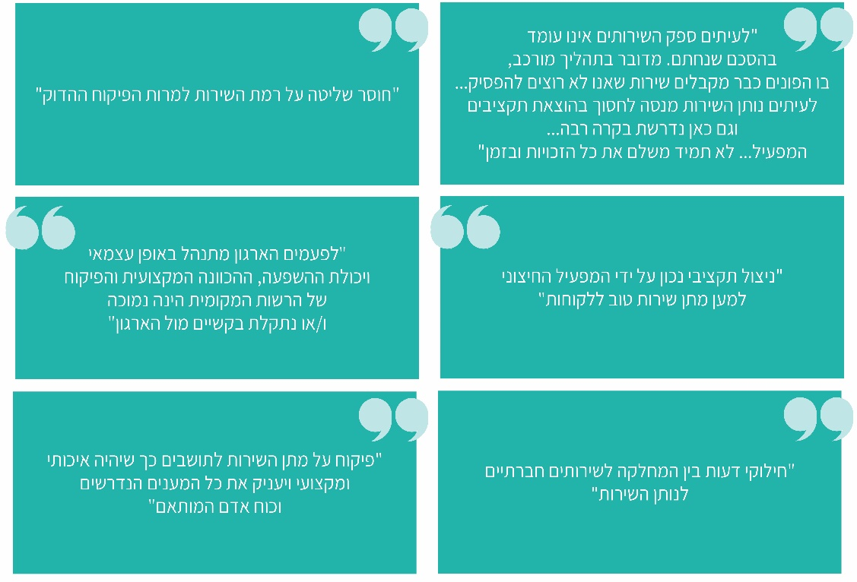
מהתשובות על השאלונים עולה עוד כי יש רשויות הסבורות שאין בידיהן כלי פיקוח ובקרה מספקים. להלן יובאו ציטוטים מתוך תשובותיהן של הרשויות על השאלונים בהתייחס לאתגרים בהתקשרויותיהן עם נותני שירותים חיצוניים:
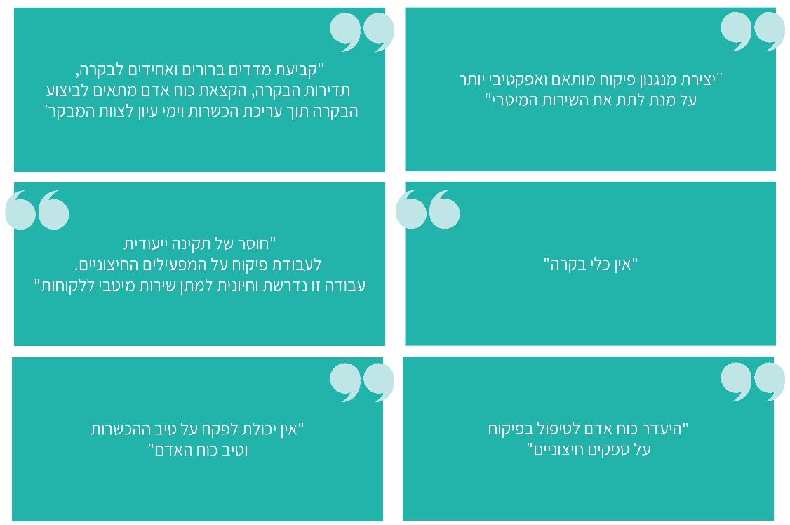
עם זאת, רובן הגדול של הרשויות שהשיבו על השאלונים ציינו כי הן נוהגות לבצע פעולות פיקוח ואכיפה על מנת להבטיח שנותני השירותים עומדים בתנאי הסף ובהוראות שנקבעו בעניינם בהסכם ההתקשרות (כמו איוש תקינת כוח האדם והכשרות של הצוותים המקצועיים), וכן בהתחייבויות שנכללו בהצעה הזוכה מעבר לנדרש בתנאי הסף במכרז. אלא שביקורת העומק העלתה כי הרשויות לא כללו בהסכמי ההתקשרות שלהן מנגנוני פיקוח, בקרה ואכיפה מפורטים, כי הן לא עשו בקרה מספקת על נותני השירותים החיצוניים בנוגע למידת עמידתם בהתחייבויותיהם, בהתאם לאופי התחייבויות אלה, וכי הן לא אכפו על נותני שירותים התחייבויות, אם הם לא עמדו בהן. להלן פירוט הממצאים:
- למכרז שפרסמה עיריית מודיעין להפעלת מסגרת יום שהות ארוך לילדים עם מוגבלות שכלית-התפתחותית, ובו ניתן רובו המכריע של ניקוד האיכות על התחייבויות עתידיות של המתמודדים, ניגש מתמודד יחיד שהתחייב, בין היתר, לגייס 20% מהמימון המיועד לרכישת ציוד ומתקנים לשם אספקת השירותים.
על פי הסכם ההתקשרות אמורה הבקרה על הפעלת המסגרת להתבצע, בין היתר, באמצעות ועדת היגוי. ההוראה בדבר חובת הקמת הוועדה שנקבעה בהסכם ההתקשרות לא כללה פירוט בנוגע לדרכי פעילותה, ובכלל זה לא נקבע במפורש כי אחד מתפקידיה ותחומי אחריותה של הוועדה הוא להבטיח כי נותן השירותים יעמוד בעתיד בדרישות שבזכות התחייבותו למלאן, הוא נבחר בהליך המכרזי.
בדיונה האחרון, נכון למועד סיום הביקורת, עסקה הוועדה בחוגים המופעלים במסגרת וכן בהדרכות המתקיימות עבור העובדים וציינה כי היקף כוח האדם המועסק לצורך אספקת השירותים גדול מהנדרש בהוראות התע"ס, אך בלי להידרש להיקף השירותים שנותן השירותים החיצוניים מחויב לו על פי התחייבויותיו בהליך המכרזי.
העירייה מסרה לצוות הביקורת בדצמבר 2021 כי בהליך המכרז לא היו מתמודדים נוספים, וכי "מדובר במציע יחיד, ללא תחרות, ועל כן 'יתרון ניקוד האיכות' אינו רלוונטי" [ההדגשה במקור]. עוד מסרה כי אף שהוא אינו מחויב בכך, נותן השירותים מספק שירותים נוספים ומעסיק כוח אדם בהיקף גדול מהנדרש בהוראות התע"ס, ובגינו אף התבקשה תוספת תקציב ממשרד הרווחה.
התחייבות הזוכה במכרז להקצות מימון נוסף לאספקת השירותים מחייבת בקרה של עיריית מודיעין כדי לוודא שהוא עמד בהתחייבות זו, וזאת בייחוד לנוכח העובדה שהתחייבות זו הובילה לזכייתו במכרז.
על אף האמור, מתשובת העירייה עולה כי לא נעשתה בקרה על עמידתו של הזוכה בכלל התחייבויותיו במכרז, ובהן התחייבותו להקצות מימון נוסף כאמור.
משרד מבקר המדינה ממליץ לעיריית מודיעין להקפיד לקיים בקרה על עמידתו של המציע בהתחייבויות שנכללו במכרז ואשר בהתחשב ביכולתו לעמוד בהן נבחר כזוכה במכרז, על מנת שלא לגרום בסופו של דבר לפגיעה במקבלי השירות ובהיקף השירותים שיסופקו להם וברמתם.
עיריית מודיעין מסרה בתשובתה כי לא נפל כל פגם בהתנהלותה בעניין זה, שכן סעיף "יתרון ניקוד האיכות" שכללה במכרז חל, לטענתה, רק כאשר מוגשות כמה הצעות. נוכח העובדה כי רק מציע אחד ניגש למכרז, מתייתר סעיף "יתרון ניקוד האיכות". עוד מסרה העירייה בתשובתה כי בנסיבות אלו לא ברור הצורך בפיקוח ובקרה. בלי לפגוע באמור, אילו הייתה העירייה דורשת מהזוכה התחייבות, כזו או אחרת, הרי שהיא הייתה מבצעת פיקוח ובקרה, שכן אילו לא היה הזוכה עומד בהתחייבויותיו, אי-עמידה כאמור הייתה בגדר הפרת חוזה.
עצם ההחלטה של מתמודדים אפשריים (בכוח) במכרז אם להגיש הצעה במענה למכרז, וכן גיבוש הצעתם אם החליטו להתמודד במכרז, מתבססים בין היתר על אמות המידה שקבע עורך המכרז לעניין ההכרעה לגביו. משכך, נדרש כי גם אם הוגשה במענה למכרז הצעה יחידה, עורך המכרז יעמוד על קיום תנאי ההתקשרות לאחר סיום הליכי המכרז, ובפרט על קיום כלל התחייבויותיו של הזוכה במכרז.
- במכרז שפרסמה עיריית נהרייה להפעלת מרכז יום לאזרחים ותיקים התחייב הזוכה, בין היתר, להפעיל חוגים ותוכניות העשרה מעבר לנדרש בהוראות התע"ס וכן התחייב למתן הנחה בסך התעריף למטופלים פרטיים, שאינם זכאים לסבסוד. על פי הסכם ההתקשרות, הבקרה על הפעלת המרכז אמורה להתבצע, בין היתר, באמצעות ועדת היגוי, האמורה להתכנס אחת לחצי שנה.
נמצא כי ועדת ההיגוי האמורה ללוות את הפעלת המרכז לא התכנסה בשנת 2021, ובכך נבצר מעיריית נהרייה לעשות בקרה על מידת עמידתו של הזוכה במכרז בהתחייבויותיו.
על עיריית נהרייה לכנס את ועדת ההיגוי בתדירות שנקבעה בהסכם ההתקשרות על מנת שתבצע בקרה על קיום הוראות ההסכם. כמו כן, עליה לדרוש מהזוכה במכרז דיווחים שוטפים בדבר עמידתו בהתחייבויותיו, בפרט התחייבויות הנושאות אופי כספי, שהמפקחים מטעם משרד הרווחה אינם בודקים.
עיריית נהרייה מסרה בתשובתה כי תפעל לכינוס ועדת ההיגוי וקביעת נהליה וסדרי פעולתה כנדרש.
- המועצה האזורית הגליל העליון התקשרה בפטור ממכרז להפעלת מרכז יום לאנשים עם מוגבלות ברמת תפקוד טיפולית-סיעודית. בהסכם ההתקשרות לא נכללו דרישות מהותיות בנוגע לאספקת השירותים, ובכלל זה מנגנוני פיקוח, בקרה ואכיפה מפורטים. בין היתר לא נקבעה בהסכם חובת הקמה של ועדת היגוי, וחובה זו גם לא נקבעה בהוראת התע"ס המסדירה את דרכי הפעלת מרכז היום שבו עוסקת ההתקשרות.
בביקורת עלה כי המועצה לא מבצעת בקרה שיטתית על אספקת השירותים, וכי הפעלת המסגרת אינה מלווה בוועדת היגוי. אמנם נציגי המועצה משתתפים בישיבות ההנהלה של העמותה המפעילה את המרכז, אך בישיבות אלו לא נדונה ההפעלה השוטפת של המרכז בהתאם לדרישות המחייבות של משרד הרווחה. עוד העלתה הביקורת כי מפקח מטעם משרד הרווחה לא ביקר במסגרת, נכון למועד סיום הביקורת, למעלה מ-12 חודשים.
משרד מבקר המדינה מציין כי האחריות העיקרית להבטיח את הפעלתה התקינה של המסגרת מוטלת על המועצה האזורית הגליל העליון. מומלץ כי המועצה תקיים פעולות פיקוח ובקרה, וכן אכיפה לפי הצורך, על מנת להבטיח כי המסגרת מופעלת בהתאם לכלל הדרישות המחייבות, ובכלל זה לעניין תקינת כוח האדם, הפעילויות החברתיות והטיפוליות וכיוצא באלה. זאת בפרט לנוכח העובדה שלא ביקר במסגרת במשך למעלה מ-12 חודשים מפקח מטעם משרד הרווחה.
המועצה האזורית הגליל העליון מסרה בתשובתה ממרץ 2022 כי היא מקבלת את הערת משרד מבקר המדינה בנוגע להיעדר בקרה מצידה על הפעלת המרכז האמור.
- במכרז שפרסמה עיריית באר שבע להפעלת מרכז יום לאזרחים ותיקים ניתן יותר ממחצית מניקוד האיכות בגין התחייבויות עתידיות של הזוכה. למכרז ניגש מתמודד יחיד שכלל בהצעתו מגוון התחייבויות עתידיות, בהן שיעור הנחה למטופלים פרטיים; תפריט ארוחות מגוון; הסעות מרווחות; אפשרות בחירה בין מטפלים; וכן העסקת כוח אדם וביצוע פעילויות מעבר לנדרש בהוראות התע"ס. הזוכה במכרז הפעיל מרכז זה יותר מעשרים שנה.
בביקורת נמצא כי אף שחלק ניכר מהניקוד במכרז ניתן בגין התחייבויות עתידיות של הזוכה במכרז, הבקרה שנועדה לוודא כי הוא עומד בהתחייבויותיו נעשית אחת לשנה בלבד, והיא מסתמכת על הצהרותיו בלא שמתבצעת בקרה תקציבית או אחרת עליהן.
מומלץ כי הבקרות שעושה עיריית באר שבע על זוכה במכרז, כדי לוודא שהוא עומד בהתחייבויות עתידיות הכרוכות בהקצאת מימון בשווה כסף, בפרט כאשר ניתן להן משקל משמעותי בבחירתו, תיעשה באופן שיטתי ובתדירות גבוהה יותר ולא תסתמך באופן בלעדי על הצהרותיו של נותן השירותים. עוד מוצע כי בקרה על התחייבויות עתידיות הנוגעות לשירותים שאינם ניתנים למדידה או בקרה תקציבית - כמו אפשרות בחירה בין מטפלים, תפריט מגוון או הסעות מרווחות, יתבצעו באמצעות כלי בקרה מתאימים כמו סקרי שביעות רצון או בקרות פתע.
עיריית באר שבע מסרה בתשובותיה מפברואר וממאי 2022 כי היא מקבלת את המלצת משרד מבקר המדינה, אך הוסיפה כי לא ניתנה לה תוספת כוח אדם ייעודי לפיקוח ובקרה על מסגרות בקהילה.

הפיקוח שמפעיל משרד הרווחה על שירותים מקומיים במיקור חוץ
בד בבד עם הבקרה שאמורות הרשויות המקומיות להפעיל על נותני שירותים חיצוניים, מתבצעת בקרה על נותני השירותים גם באמצעות מפקחים מטעמו של משרד הרווחה. הבקרה נעשית על עמידה בהוראות התע"ס ולא על דרישות נוספות שהוחלו על נותני השירותים בהסכם ההתקשרות עם הרשויות המקומיות. על פי מדיניות המשרד, במסגרות ושירותים שמפעילות הרשויות המקומיות - בין בהפעלה ישירה ובין במיקור חוץ - מופעלת בקרה בהיקף קטן יחסית לשירותים ולמסגרות שמפעיל המשרד, ועל כמה סוגים של שירותים ומסגרות מתבצעת בקרה אחת לשלוש שנים בלבד (בקרה מדגמית).
משרד הרווחה רואה ברשויות המקומיות את הנושאות באחריות העיקרית לפקח על נותני השירותים החיצוניים ולאכוף עליהם את התחייבויותיהם, כאשר הן מחליטות לספק שירותי רווחה בקהילה במיקור חוץ. עם זאת, מהתשובות של הרשויות המקומיות על השאלונים עולה כי רבות מהן תופסות את הבקרות שמקיים משרד הרווחה על נותני שירותים חיצוניים כאמצעי בקרה מרכזי על נותני השירותים החיצוניים, וניכר כי קיימת חוסר בהירות בתפיסתן בנוגע ליחס בין האחריות הפיקוחית של משרד הרווחה ובין אחריותן הפיקוחית של הרשויות. בביקורת עלה עוד כי מאחר שמשרד הרווחה אינו מחזיק בנתונים על היקף מיקור החוץ ועל השפעותיו, הוא לא בחן אם נדרשות התאמות במנגנוני הפיקוח שהוא עצמו מפעיל לדפוסים השונים של השירותים שהוא מספק ולרמות הסיכון השונות המגולמות בהם.
מתשובות הארגונים על השאלונים עולה כי הפיקוח שמפעיל משרד הרווחה עליהם נתפס כמובנה ומתמקד בהיבטים מקצועיים של אספקת השירותים, ואילו הפיקוח שמפעילות הרשויות המקומיות עליהם נתפס כמתמקד בהיבטים התפעוליים של אספקת השירותים ופחות בעמידה בסטנדרטים. זאת ועוד, המחלקה לשירותים חברתיים נתפסת פחות כגורם מפקח ויותר כשותף לדרך. לדוגמה, אחד הארגונים ציין כי "המפקח בא לבדוק סטנדרטיזציה... הפיקוח של [מחלקת] הרווחה בא להיות שותף לעבודה המקצועית עם מקבלי השרות ומפעיל תכניות בקרה". ארגון אחר ציין כי "פעולות הבקרה של הרשות הן... ברמת הסתכלות על הפרט והייחודי. מפקחים מטעם המשרד עושים בקרה מחוץ לפנים. מידת הבחינה של הפיקוח היא הדרישות הכלליות - נהלים, תקנים...". גם ארגון נוסף ציין כי "פיקוח מטעם משרד הרווחה בא ממקום של רגולציה ומובנה ומלמד יותר... בקרת המחלקה... מתייחסת יותר לפעולות אופרטיביות בעוד הפיקוח של משרד הרווחה הוא לצורך בקרה לרוב", ואילו אחר ציין כי "הפיקוח [של המשרד] עוסק בנהלים ואיכות, מקרים חריגים, השמות... המחלקה... עוסקת יותר בשטח של המסגרת, בתפעול".
בשנת 2010 המליצה הוועדה לניסוח הצעה לרפורמה בשירותי הרווחה המקומיים על יצירת סטנדרטיזציה של השירותים, ובכלל זה על "תקינה של כלל התשומות כולל תשומות פיזיות ותשומות כוח האדם... קביעת חלוקת העבודה בין התחומים שיפוקחו על-ידי הרשות המקומית לבין אלו שיוותרו בידי הממשלה; הבנייה של כלי פיקוח אחידים לשימוש הרשות המקומית כולל פיקוח עצמי... המשרד יבחן את העלות לרשות בגין הפיקוח שבאחריותה ויממנה על פי תעריף...".
הצוות לבחינת סוגיית פרסום מכרזים למסגרות בקהילה על ידי הרשויות המקומיות, שהוקם בשנת 2012 לפי החלטת ועדת התיאום המשותפת של מרכז השלטון המקומי ומשרד הרווחה, המליץ, בין היתר, על מתן "סיוע לרשויות המקומיות באחריות המוטלת עליהן כאשר הן בוחרות זכיין למסגרת" והבהיר כי הרשות המקומית אחראית להפעיל פיקוח ובקרה על נותני השירותים "מתוקף המסגרת החוזית שלה כמזמינה שירות".
עלה כי המלצות הצוות לא הגיעו לכדי יישום.
בביקורת עלו פערים בין תפיסת מעמדו של משרד הרווחה כגורם פיקוח מרכזי ואף יחיד בעיני רשויות מקומיות רבות ובין היקפו של הפיקוח שמשרד הרווחה מבצע בפועל. למשל, נמצא כי לפי נתוני משרד הרווחה, בשנת 2020 הוא לא ביצע בקרה בכ-82% מהמסגרות והשירותים שמפעילות הרשויות המקומיות בקהילה, וכן נמצא כי הבקרה שמבצע משרד הרווחה מתמקדת בהיבטים מקצועיים של אספקת השירותים ובעמידה בהוראות התע"ס ולא בדרישות נוספות שהוחלו על נותני השירותים בהסכמי ההתקשרות עם הרשויות המקומיות.
מומלץ כי משרד הרווחה יבהיר את אחריות הרשויות המקומיות בכל הקשור לפיקוח ובקרה על נותני שירותים חיצוניים כאשר הן מחליטות שלא לספק את השירותים בעצמן אלא במיקור חוץ, וכי הוא ישקול לפתח, בשיתוף עם נציגים מקרב הרשויות המקומיות, כלי פיקוח ובקרה מותאמים עבור רשויות מקומיות המספקות שירותי רווחה בקהילה במיקור חוץ. עוד מומלץ כי הנחיות בנושאים אלו יתחשבו במגבלות המשאבים והידע של המחלקות לשירותים חברתיים.
משרד הרווחה מסר בתשובתו כי המלצות משרד מבקר המדינה יידונו עם השלטון המקומי כדי לקדם בהירות ולתמוך בתהליכי הפיקוח והבקרה שמקיימות הרשויות המקומיות.
הצורך באסדרה כוללת במישור הלאומי של דרכי אספקת שירותי הרווחה האישיים בקהילה עלה גם מהתשובות לשאלונים. רוב הרשויות שהשיבו על השאלונים (20 מהן) ציינו כי הן סבורות במידה רבה עד רבה מאוד, כי ראוי שבמסגרת האסדרה במישור הלאומי יוגדרו דרכי אספקת שירותי הרווחה באמצעותן וקווים מנחים בנוגע לאפשרות לספקם באמצעות נותני שירותים חיצוניים.
משרד מבקר המדינה ממליץ למשרד הרווחה לפעול על פי הסמכות המוקנית לו בחוק הסעד לגיבוש מדיניות מלאה בנוגע לדפוסי אספקת שירותי הרווחה בקהילה שבאחריות הרשויות המקומיות לספק - אם בהפעלה ישירה אם במיקור חוץ. מומלץ כי הוא יעשה זאת תוך ניהול וניתוח שיטתיים ומתמשכים של הנתונים לבחינת מידת מועילותה והשפעותיה של המדיניות שקבע, ובכלל זה יבצע סיווג ומיפוי של כלל נותני השירותים הלא-ממשלתיים, כפי שהמליצה הוועדה לניסוח הצעה לרפורמה בשירותי הרווחה המקומיים.

דרישות אבטחת מידע והגנת הפרטיות בהתקשרויות במיקור חוץ
במסגרת התקשרות עם נותן שירותים חיצוניים לאספקת שירותי רווחה בקהילה הוא נדרש לרכז מידע ונתונים בנוגע למקבלי השירות. מידע זה עשוי לכלול נתונים רגישים כמו מצבם האישי, הכלכלי, הבריאותי והסוציאלי, ועל כן הוא נחשב מידע רגיש החייב ברישום על פי חוק הגנת הפרטיות ותקנות הגנת הפרטיות (אבטחת מידע), התשע"ז-2017 (להלן - תקנות אבטחת מידע). לפיכך נדרש להבטיח כי הוא יעמוד בדרישות אבטחת מידע והוראות הגנת הפרטיות.
על פי הוראות התע"ס, בכל מחלקה לשירותים חברתיים ימונה רפרנט בנושא אבטחת מידע שיהיה מנהל המחלקה או מי מטעמו. הרפרנט יפעל על פי הנחיות הממונה על אבטחת המידע ברשות, ובהתאם לחוק הגנת הפרטיות ותקנותיו. בין היתר עליו לבצע אחת לשנה ריענון של נוהלי אבטחת מידע במחלקה ובדיקות אקראיות בנוגע לביצוע נוהלי שמירת אבטחת המידע במחלקה. במסגרת בדיקות אלה עליו להפיק דוח בכתב לממונה על אבטחת מידע ובו יציין המלצותיו לטיפול.
מהתשובות על השאלונים עולה כי 10 (שליש) מהרשויות שהשיבו המספקות שירותי רווחה במיקור חוץ מינו רפרנט אבטחת מידע כפי שמורות הוראות התע"ס. 17 (כ-65%) מהרשויות שהשיבו קבעו נוהל לאבטחת מידע במחלקה לשירותים חברתיים, וכרבע מהן (שבע רשויות) הפיצו את הנוהל בקרב נותני שירותים חיצוניים. עוד עלה כי חמש מהרשויות (כ-19%) שקבעו נוהל והפיצו אותו בקרב נותני שירותים חיצוניים בדקו אם נותני השירותים עמדו בנוהל, ושום רשות מאותן רשויות לא הפיקה דוח לאחר הבדיקה. כן נמצא כי שש (כ-23%) מהרשויות שהשיבו ציינו כי ביצעו בדיקות חדירה אצל נותן השירותים החיצוניים. הנתונים מובאים בתרשים 17 להלן.

תרשים 17: הקפדה על נוהלי אבטחת מידע בהתקשרויות במיקור חוץ
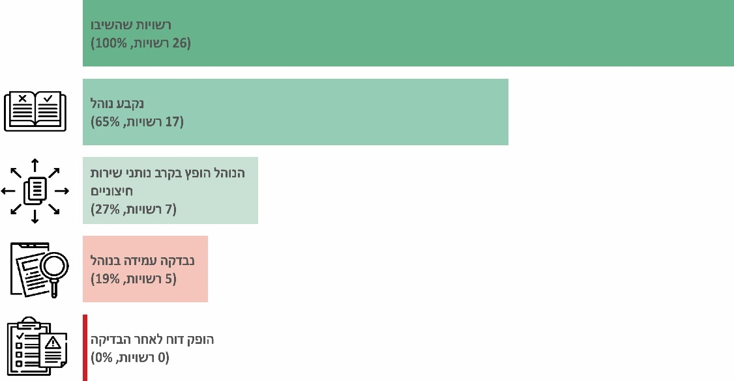
על פי תשובות הרשויות המקומיות על השאלונים, בעיבוד משרד מבקר המדינה.

עולה כי רק מקצת הרשויות מקפידות על קיום נוהלי אבטחת המידע במיקור חוץ, וכי גם המעטות המקפידות להביא לידיעת נותני השירותים את דבר החובות החלות עליהם בנושא זה אינן בהכרח מקיימות בקרה על עמידתם בחובות אלו, וממילא אינן נוקטות פעולות מתאימות על מנת להבטיח כי הזוכה במכרז יעמוד בדרישות אלו במהלך תקופת ההתקשרות ובסיומה.
על הרשויות המקומיות להקפיד על כך שנותני שירותים חיצוניים המספקים עבורן שירותי רווחה יעמדו בדרישות הדין בכל הנוגע לאבטחת מידע המוחזק בידיהם. עליהן לפעול על פי הוראות משרד הרווחה בעניין זה, למנות רפרנט, להפיץ את הנוהל העירוני בקרב נותני שירותים חיצוניים ולקיים ולתעד את הבדיקות התקופתיות בדבר מידת העמידה בו. עליהן להידרש גם למעמדם של נותני השירותים החיצוניים כבעלים, כמחזיקים או כמנהלים של המידע, על המשמעויות הנלוות לכך, בין היתר לעניין האחריות לרישום מאגר המידע על פי דין.
מעיון במסמכי המכרז ובהסכמי ההתקשרות שהתקבלו מהרשויות המקומיות שאליהן נשלח השאלון עולה כי ברוב ההסכמים (14 מתוך 17) נכללו הוראות שעניינן חובת סודיות של נותן השירותים ועובדיו. עיריית קריית גת היא הרשות המקומית היחידה שכללה במסמכי המכרז הוראות הנוגעות לאחריות של נותן השירותים ולחובותיו בכל הנוגע לאבטחת מידע ולניהול מאגרי מידע. עם זאת נמצא כי בדרישות העירייה היא לא עסקה בכלל ההיבטים כפי שמורות תקנות אבטחת מידע וכן לא כללה מנגנוני בקרה מובנים בנוגע לעמידה בדרישות שנקבעו. כמו כן נמצא כי עיריית תל אביב החתימה את נותן השירותים על הצהרה בדבר חובותיו בכל הנוגע לאבטחת מידע, אך בלי לעסוק בכלל ההיבטים כפי שמורות תקנות אבטחת מידע ובלי לכלול מנגנוני בקרה מובנים בנוגע לעמידה בדרישות שנקבעו.
המועצה האזורית הגליל העליון מסרה בתשובתה כי בהסכם ההתקשרות עם העמותה המקומית המספקת למועצה שירותים בתחום הטיפול באזרחים ותיקים, נכללה הוראה שעניינה חובת הסודיות של נותן השירותים ועובדיו. כמו כן ציינה כי מערכת המחשוב של עמותה זו מופעלת על ידי אותה חברת מחשוב המספקת באופן שוטף שירותים למועצה בהתאם לדרישות אבטחת המידע שקבעה המועצה, וכי מנהל אבטחת המידע במועצה מנחה את העמותה האמורה באופן תדיר.
מבקר המדינה מציין לחיוב את העיריות קריית גת ותל אביב וממליץ לכלל הרשויות, ובהן עיריות באר שבע, מודיעין ונהרייה, למועצה המקומית ג'יסר א-זרקא ולמועצה האזורית הגליל העליון, לפעול על פי הוראות התע"ס, חוק הגנת הפרטיות ותקנות אבטחת מידע ויתר הוראותיו של רשם מאגרי המידע, לכלול במסמכי ההתקשרות הוראות מפורטות לגבי החובות החלות על נותן השירותים בכל הנוגע לאבטחת מידע; לברר אם נותן השירותים עומד בדרישות אבטחת המידע, בנוהלי הרשות המקומית ובהוראות הדין; וכן לנקוט פעולות מתאימות על מנת להבטיח כי נותן השירותים יעמוד בדרישות אלו במהלך תקופת ההתקשרות ובסיומה.
עיריית באר שבע מסרה בתשובתה כי היא מקבלת את המלצת משרד מבקר המדינה ותפעל להקפיד על הוספת נספח הנחיות ודרישות אבטחת מידע וסודיות לכל המכרזים הרלוונטיים.
עיריית מודיעין מסרה בתשובתה כי עוד במהלך הביקורת היא יישמה את המלצות משרד מבקר המדינה.
מערך הסייבר הלאומי מסר בתשובתו ממרץ 2022 כי לנוכח חשיבות הנושא הוא ממליץ שמרכז השלטון המקומי ומשרד הפנים ייכנסו לעובי הקורה, ויפעלו לכך שהרשויות המקומיות יכללו דרישות אבטחת מידע בהתקשרויות במיקור חוץ לאספקת שירותי רווחה בקהילה.
משרד הפנים מסר בתשובתו ממאי 2022 כי הוא אינו הגורם המאסדר בנושאים אלו, אך הוא פעל ופועל באמצעות היחידה המגזרית (אגף הסייבר במשרד) בדרך של מתן המלצות לגורמים הרלוונטיים, גם בנוגע להכללת דרישות אבטחת מידע בהתקשרויות במיקור חוץ. עוד מסר המשרד כי העניין נדון עם מערך הסייבר הלאומי.
מרכז השלטון המקומי מסר בתשובתו ממאי 2022 כי אין די בהכללת דרישות אבטחת מידע בהתקשרויות במיקור חוץ של הרשויות המקומיות, וכי כפי שהעלתה הביקורת, יש רשויות שאומנם כוללות דרישות כאמור אך אינן מבצעות בקרה על יישומן וממילא אינן אוכפות את העמידה בהן. עוד הוסיף כי הבקרה שנדרשות הרשויות לבצע בהקשר זה היא זהה או דומה, כי אין היגיון שכל אחת מהן תבצע אותה לבדה, וכי מוצע שהבקרה תתבצע בידי גוף אחד שהמדינה תתקצב. מרכז השלטון המקומי ציין כי נושא ההגנה על מערכות המידע של הרשויות המקומיות מעסיק אותו זה שנים רבות, וכי הוא ערוך לקבל על עצמו אחריות בתחום זה.
הרשות להגנת הפרטיות מסרה בתשובתה ממאי 2022 כי היא פועלת באמצעות מגוון של כלי פיקוח ואכיפה העומדים לרשותה - הן במישור המינהלי והן במישור הפלילי - כדי להביא לציות של כלל הגופים במשק, ובהם הרשויות המקומיות, להוראות הדין בתחום אבטחת המידע. עוד הוסיפה כי מגזר הרשויות המקומיות מצוי בעדיפות גבוהה בפעילותה, וכי היא פעלה ופועלת רבות בנושא.
נוכח רגישותו היתרה של מידע אודות מקבלי שירותי רווחה, משרד מבקר המדינה מפנה את תשומת לב הגורמים האמונים על האסדרה של תחום אבטחת המידע וההיערכות בפני איומי סייבר, ובכללם מערך הסייבר, משרד הפנים והרשות להגנת הפרטיות, לצורך בפיקוח, בקרה ואכיפה מועילים ובהקניית כלים מתאימים בידי הרשויות המקומיות לאבטחת מידע ומערכות מידע המוחזקים עבור הרשויות המקומיות בידי גורמים פרטיים.

התשתית הפיזית לאספקת השירותים
הפעלתן של מסגרות המספקות שירותי רווחה אישיים בקהילה - מרכזים טיפוליים או מסגרות שהייה - מתאפיינת במורכבות רבה משום שהיא כרוכה, נוסף על העסקת כוח אדם מקצועי, גם ברכישת ציוד קבוע ובהקצאת מבנים מתאימים לאספקת השירותים ולתחזוקתם השוטפת. שירותי רווחה בקהילה שאינם ניתנים במרכזים טיפוליים או מסגרות שהייה אינם מצריכים הקצאת מבנה וציוד, חלקם מסופקים בבתיהם של מקבלי השירות וחלקם במחלקות לשירותים חברתיים או במרכזים הקהילתיים.
דוח מבקר המדינה בנושא מימון שירותי רווחה מיולי 2021 העלה כי ברשויות מקומיות שבהן היצע התשתיות הפיזיות הציבוריות מצומצם יותר והפעלת המסגרת כרוכה בתוספת מימון בגין שכירת מבנה, עלול להיווצר חסם המקשה עליהן להפעיל את המסגרת ועקב כך הן עשויות להסתפק בשירותי רווחה שאינם מצריכים הקצאה של תשתית פיזית מתאימה.
חמש (כ-17%) מהרשויות שהשיבו על השאלונים ראו בהקצאת תשתיות פיזיות אתגר מרכזי לעניין אספקת שירותי רווחה בקהילה. אחת מהן ציינה כי אין תקצוב למבנים, להתאמתם ולתחזוקתם, ואחרת ציינה כי קשה למצוא מקורות מימון להקמת מבנים לצורך אספקת שירותי הרווחה. רשות נוספת ציינה כי מחסור במבני ציבור עלול לשמש חסם משמעותי, שבגינו תידרש הרשות לשכור מבנים, לבצע בהם התאמות ולתחזק אותם.
מהתשובות על השאלונים עולה שבקרב רוב הרשויות שהשיבו המספקות שירותים במיקור חוץ (20 רשויות), הקושי של הרשות המקומית להקצות מבנה לשם אספקת השירותים הוא שיקול גם בהחלטתה כיצד לספק את השירותים - אם במישרין אם במיקור חוץ. מעיון במסמכי המכרזים ובהסכמי ההתקשרות שצירפו הרשויות שהשיבו על השאלונים עולה כי חמש (קרוב לשליש מהן) דרשו מנותן השירותים החיצוני להקצות מבנה לצורך אספקת השירותים, וזאת אף שעלויות השכירות והתחזוקה של המבנה אינן בהכרח מגולמות בתעריף אספקת השירותים. בשניים מהם הקצאת המבנה המוצע לא הייתה חלק מהליך בחירתו של הזוכה, והוא לא נדרש להציגו אלא לאחר זכייתו.
הביקורת העלתה כי כאשר הרשות המקומית מעבירה לנותן השירותים החיצוניים את האחריות להקצות מבנה לאספקת השירותים, והעלות הכרוכה בכך אינה מגולמת בתשלום המשולם לו, עלול נותן השירותים להעמיד מבנה שאינו מתאים לאספקת השירותים או לנסות לצמצם את שאר הוצאותיו המגולמות בתעריף, שאינן נתונות בהכרח לפיקוח הדוק.
גם במפגש שיתוף הציבור עם החברה הערבית עלה חוסר שביעות הרצון של ההורים מהתשתית הפיזית להפעלת חלק מהמסגרות לילדים ובני נוער בסיכון, ומההשפעות האפשרויות של תשתיות שאינן מתאימות על איכות השירותים המסופקים במבנים אלה. למשל, אחד ההורים ציין בהתייחס לבית חם שמפעילה הרשות המקומית כי הוא מופעל בבית שכור, ללא חצר וללא מקום משחק עבור הילדים, והוסיף כי זו בעיה המאפיינת את החברה הערבית. הורה אחר ציין, גם הוא בנוגע להפעלת בית חם, כי "עד לפני שנה לא היה להם [הבית החם] מזגן. עד שמישהו תרם להם מזגן, היו חוזרים הביתה מתים מהחום. בתים מושכרים".
הביקורת העלתה כי הצוות לבחינת סוגיית פרסום מכרזים למסגרות בקהילה על ידי הרשויות המקומיות, שהוקם בשנת 2012 לפי החלטת ועדת התיאום המשותפת של מרכז השלטון המקומי ומשרד הרווחה, המליץ לפעול לאיתור קרקעות פנויות לבנייה ברשויות מקומיות שבהן היעדר תשתיות פיזיות עלול לשמש חסם מפני פיתוח שירותים, וזאת בין היתר כדי למנוע פערים בין המענים המוצעים ברשויות אלה ובין המענים שמציעות רשויות שבהן יש מצאי קרקעות פנויות. עם זאת, המלצות אלו לא הגיעו לכדי יישום.
יצוין עוד כי באוקטובר 2021 התקבלה החלטת ממשלה שמטרתה העצמה וקידום של הפיתוח הכלכלי-חברתי של החברה הערבית, ובמסגרתה הונחה משרד הרווחה להקצות כ-50 מיליון ש"ח בפריסה על פני חמש שנים לשם שיפור תשתיות של מוסדות רווחה ומחלקות לשירותים חברתיים בעשרות היישובים והרשויות המקומיות הכלולים בהחלטה.
עולה כי היעדרן של תשתיות פיזיות מתאימות ניכר גם ברשויות מהחברה הערבית. ייתכן כי גם בכך יש כדי לתרום למגוון המצומצם יחסית של מענים בקהילה שרשויות אלו מציעות לתושביהן.
משרד מבקר המדינה ממליץ למשרד הרווחה לפעול ברוח המלצות הצוות לבחינת סוגיית פרסום מכרזים למסגרות בקהילה על ידי הרשויות המקומיות והחלטת הממשלה מאוקטובר 2021 ולבחון דרכים למניעת חסמים לפיתוח השירותים על ידי הרשות המקומית עקב היעדרן של תשתיות פיזיות מתאימות, או להפעלת מסגרות באמצעות נותני שירותים חיצוניים במבנים לא מתאימים שאינם מתוחזקים כנדרש. למשל, כפי שהמליץ משרד מבקר המדינה בעבר, ניתן לעשות זאת באמצעות הקמת "קרן קידום תשתיות" שתאפשר לממן פעולות סיוע ליישובים הזקוקים לכך, כפי שגם הוצע בדיוני ועדת ההיגוי הארצית של התוכנית הלאומית לילדים ובני נוער בסיכון בשנת 2007. פתרון זה יוכל לסייע גם בידי רשויות מקומיות הנמנעות מלהפעיל מסגרות מסוימות בשל היעדרן של תשתיות פיזיות או מאחר שהן עצמן מתקשות לתחזק את המבנים המשמשים להפעלת המסגרות.

סיכום
רוב שירותי הרווחה האישיים מתקבלים בקהילה, ואת רובם מספקות הרשויות המקומיות - בהפעלה ישירה או במיקור חוץ. אספקת השירותים בקהילה מאפשרת את השארתם של מקבלי השירות בסביבתם הטבעית ואת שילובם בקהילה, ולכן ככלל הם נתפסים כעדיפים על פני שירותים חוץ-ביתיים, וגם עלותם של שירותים בקהילה ככלל נמוכה יותר. הטלת עיקר האחריות לאספקת שירותי הרווחה האישיים על הרשויות המקומיות מבטאת את התפיסה כי ביכולתן לתת מענה יעיל ומועיל יותר לצרכים המקומיים. אך על מנת להבטיח שימלאו את תפקידן זה באופן המיטבי יש לוודא כי יונח לפניהן מלוא המידע הדרוש לתכנון מיטבי של השירותים, וכי יזוהו וימופו חסמים העלולים להקשות על רשויות קטנות ופריפריאליות את פיתוח השירותים ללא יצירת שיתופי פעולה אזוריים.
המגבלות הטבועות במיקור החוץ של השירותים הציבוריים, ובפרט השירותים החברתיים אשר שירותי הרווחה האישיים נמנים עימם, ממחישות את החשיבות הרבה של ניסוח מדויק של כללי ההתקשרות עם נותני שירותים ושל קביעת מנגנוני פיקוח ובקרה התואמים את אופי השירותים המסופקים. על מנת להפחית את ההשפעות השליליות העשויות להיות לדפוס זה של אספקת שירותים ולאפשר לרשויות המקומיות ליהנות מיתרונותיו, ובהם אפשרות לטיוב איכות השירותים שהן מספקות לתושביהן, עליהן להקפיד לנסח במדויק את כללי ההתקשרות ולהפעיל כראוי את מנגנוני הפיקוח, הבקרה והאכיפה העומדים לרשותן.
משרד הרווחה מוביל תהליכי רוחב משרדיים לחיזוק מעמדם המקצועי של המפקחים ולטיוב תוצרי הפיקוח שלהם, ובתוך כך להנגישם לציבור ולקדם התבססות שיטתית עליהם בבחירת נותני שירותים בתהליכי רכש משרדיים. הוא רואה ברשויות המקומיות את הנושאות בעיקר האחריות לתהליכי הפיקוח הנעשים על השירותים שהן מספקות לקהילה במיקור חוץ. עם זאת, הוא אינו מקדם את שיתופן המלא של הרשויות בתהליכי הרוחב לחיזוק מנגנוני הפיקוח אף שהם נוגעים להן במישרין. מומלץ כי במסגרת האסדרה המלאה של דפוס אספקת שירותי הרווחה במיקור חוץ יעוגן מעמדן של הרשויות במסגרת מערך הפיקוח על שירותים שהן מספקות במיקור חוץ על מנת לטייב דפוס זה של אספקת שירותים, ובכלל זה לטייב את איכות השירותים ולהגביר את נגישותם לכלל התושבים הנזקקים להם.

הרשויות שאליהן נשלחו השאלונים, ובהן הרשויות שבהן נעשתה ביקורת עומק, נבחרו בהתחשב במחוזות המינהליים שבהן הן שוכנות; במעמדן המוניציפלי; באשכול החברתי-כלכלי שאליו הן משויכות; באשכול הפריפריאליות שאליו הן משויכות; במגזר שאליו רוב תושביהן משתייכים; ובמספר התושבים המתגוררים בתחום שיפוטן.
במסגרת שירותים אלה ניתן, בין היתר, גם סיוע חומרי-כספי לשם הבטחת הכנסה מספקת כדי מחיה, המוסדר בנפרד בהתאם לחוק הבטחת הכנסה, התשמ"א-1980 ומטיל את האחריות הישירה למימון הסיוע והגשתו על השלטון המרכזי באמצעות המוסד לביטוח לאומי. ראו בעניין זה: אברהם דורון, "מסלול המכשולים להסדר חקיקתי של הגשת שירותי הסעד: המקרה של חוק שירותי הסעד - 1958", עבודה, חברה ומשפט, כרך ט (התשס"ב), עמ' 150 (להלן - א' דורון [התשס"ב]).
סעיף 2 לחוק שירותי הסעד, התשי"ח-1958 ותקנה 2 לתקנות שירותי הסעד (טיפול בנזקקים), התשמ"ו-1986 (להלן - תקנות שירותי הסעד [טיפול בנזקקים]). ראו בעניין זה: אברהם דורון, "שירותי רווחה אישיים בתפר שבין השלטון המרכזי ובין הרשויות המקומיות" (מכון פלורסהיימר למחקרי מדיניות, אפריל 1994), עמ' 5 (להלן - א' דורון [1994]).
סעיף 13(א) לחוק הסעד.
ההוראות נקבעו בעיקר בתקנות שירותי הסעד (טיפול בנזקקים), בתקנות שירותי הסעד (מבחני נזקקות), התש"ל-1970, ובתקנון עבודה סוציאלית (להלן - הוראות התע"ס).
לעיתים נעשה שימוש בהקשר זה במונח "הפרטה משנית". "הפרטה" במהותה היא העברת כלל האחריות לפעילות או לשירות שעל המדינה לספק לתושביה לידי צד שלישי. "מיקור חוץ" משמעו העברה של פעילות או שירות שבאחריות המדינה לספק לתושביה לידי צד שלישי, בעוד שהמדינה נותרת האחראית למימון השירותים ולאיכותם. המונח המדויק יותר בהקשר של אספקת שירותי רווחה באמצעות נותני שירותים חיצוניים שבו ייעשה שימוש בדוח זה הוא "מיקור חוץ". ראו בהקשר זה: דוח הוועדה לשינוי כלכלי חברתי (ועדת טרכטנברג) (2011), עמ' 42; וכן אבישי ביניש, "מיקור חוץ בראי המשפט הציבורי: הפרטת תכניות "מרווחה לעבודה" ובעיית כשלי הפיקוח", משפטים לח(2) (התשס"ח), עמ' 285 (להלן - א' ביניש).
ראו והשוו: א' דורון (1994), הערה 2 לעיל, עמ' 10 - 11.
נספח א' לחוזר מנכ"ל מיוחד מס' 140 של מנכ"ל משרד הרווחה בנושא "ייפוי כוח של רשות מקומית למשרד העבודה, הרווחה והשירותים החברתיים עבור תשלום ישיר לספק אשר נבחר על ידה" (להלן - חוזר מנכ"ל מס' 140).
יוחנן ווזנר, "שירותים קהילתיים ושירותים פנימייתיים", בתוך: יוסף קטן (עורך) שירותי רווחה אישיים - מגמות ותמורות (1996), עמ' 163 - 167. פעולות סנגור כוללות, בין היתר, שיתוף פעולה עם רשויות אחרות לשם קידום מיצוין של זכויות חברתיות של הפרט והקבוצה.
שם, עמ' 172; מסמך מדיניות משרד הרווחה והשירותים החברתיים לשנים 2014 - 2018 (ינואר 2014), עמ' 15 (להלן - מסמך מדיניות משרד הרווחה); דין וחשבון הוועדה לניסוח הצעה לרפורמה בשירותי הרווחה המקומיים (2010), עמ' 35 (להלן - דוח הוועדה לרפורמה). בתחום הטיפול בילדים ובני נוער בסיכון מתבטאת תפיסה זו במדיניות המאפשרת למחלקות לשירותים חברתיים להמיר מכסות המיועדות להשמה של ילדים ובני נוער בסיכון למסגרות חוץ ביתיות בתקציב שיוכל לשמש לפיתוח מענים בקהילה עבורם (מדיניות "עם הפנים לקהילה"). ראו: מבקר המדינה, דוחות על הביקורת בשלטון המקומי (2021), "מימון שירותי רווחה", עמ' 626 – 628 (להלן - מימון שירותי רווחה).
חוזר מנכ"ל מס' 140.
זאת לעומת תחום השירותים החוץ-ביתיים, שבדרך כלל מוסדר באמצעות חקיקה ספציפית הקובעת את מסגרת מתן השירותים ואת אוכלוסיית היעד שלהם, וזאת בזכות העובדה שהתבססו דפוסי פיקוח על שירותים אלה. ראו: ליהיא להט וגל טלית, תהליך בהתהוות או שינוי הכרחי? רגולציה בשירותי הרווחה האישיים בישראל (2011), עמ' 23 (להלן - ל' להט וג' טלית [2011]).
אורי ינאי, פלורנס בראון וחניתה קושר, שירותי רווחה אישיים בפרספקטיבה בינלאומית משווה (נייר עמדה של קבוצת המחקר במדיניות חברתית, 2007), עמ' 18 (להלן - ינאי, בראון וקושר).
יוסף קטן, "ההוצאה הממשלתית לשירותי הרווחה האישיים", בתוך: יוסף קטן (עורך), שירותי רווחה אישיים - מגמות ותמורות (1996), עמ' 16 (להלן - י' קטן); ג'וני גל, "על הצורך בחוק שירותי רווחה מקומיים וסל שירותי רווחה", ביטחון סוציאלי 7 (2006), עמ' 6 (להלן - ג' גל).
דפנה ברק-ארז, "זכויות חברתיות במשפט הישראלי: הגנה ישירה, הגנה עקיפה ואתגרים להמשך הדרך", ספר אדמונד לוי (2017), עמ' 53 - 74 (להלן - זכויות חברתיות במשפט הישראלי); בג"ץ 10662/04 חסן נ' המוסד לביטוח לאומי, פ"ד סה(1) 782 (2012); עב"ל (ארצי) 17457-08-14 ויסמן נ' המוסד לביטוח לאומי (פורסם במאגר משפטי, 17.5.18). אך מנגד נטען כי ההכרה המשפטית בזכויות אלו היא מסויגת. ראו: פרנסס רדאי וערן גולן, "חוקתיזציה של זכויות חברתיות - על זכויות כלכליות, חברתיות ותרבותיות בישראל", המשפט י"א (יורם יובל שני עורכים) ואחרית דבר בעניין בג"ץ 366/03 עמותת מחויבות לשלום וצדק חברתי נ' שר האוצר", המשפט י"א (התשס"ז), עמ' 653 - 654, וכן אמיר פז-פוקס, "נגישות יתר ונגישות חסר לזכויות חברתיות וכלכליות", דין ודברים ה 307 - 335 (התש"ע), עמ' 330 - 334.
מבקר המדינה עסק בסוגיית מימון שירותי הרווחה בדוח נפרד. ראו: מימון שירותי רווחה, הערה 9 לעיל, עמ' 567 - 667.
י' קטן, הערה 13 לעיל, עמ' 16.
אמיר פז-פוקס ורונן מנדלקרן, ''לא מוסדר, ולא במקרה: כשלים מובנים באסדרת (רגולציה) שירותים ציבוריים מופרטים חלקית'', משפטים מג (תשע"ג), עמ' 1199 - 1200 (להלן - א' פז-פוקס ור' מנדלקרן).
י' קטן, הערה 13 לעיל, עמ' 17; יוסף קטן, ''שירותי הרווחה האישיים בישראל: סוגיות ודילמות מרכזיות'', ביטחון סוציאלי 53: 39 - 58 (1998), עמ' 40 - 43 (להלן - י' קטן [1998]); ליהיא להט וגל טלית, "אתגרי הרגולציה בתחום שירותי הרווחה האישיים בישראל", ביטחון סוציאלי 90 (דצמבר 2012), עמ' 93 (להלן - ל' להט וג' טלית [2012]).
העיסוק של העובדים הסוציאליים במחלקות לשירותים חברתיים בטיפול ישיר בפונים מצטמצם, ואילו עיסוקם בתפקידים בעלי אופי ניהולי-תיווכי מתרחב. ראו בעניין זה: אליה וורצברגר ויוסף קטן, השפעת ההפרטה על שירותי הרווחה האישיים ברשויות המקומיות, נייר דיון 3-05 (2005), עמ' 49 (להלן - א' וורצברגר וי' קטן); א' פז-פוקס ור' מנדלקרן, הערה 17 לעיל, עמ' 1200.
העיריות אור יהודה, באר שבע, בית שמש, ביתר עילית, בני ברק, הוד השרון, הרצלייה, חדרה, חולון, חיפה, טבריה, טייבה, כפר סבא, לוד, מודיעין, נהרייה, סח'נין, קריית אתא, קריית גת, רחובות, רמלה ותל אביב; המועצות המקומיות ג'יסר א-זרקא, גבעת זאב, גני תקווה, ירוחם ועמנואל; והמועצות האזוריות הגליל העליון, חוף הכרמל ומגילות ים המלח. עיריית הוד השרון, המועצות המקומיות עמנואל וגבעת זאב והמועצה האזורית מגילות ים המלח אינן מספקות שירותים במיקור חוץ ולכן לא התבקשו להשיב על שאלות הנוגעות לנושאים אלו. לפי נתוני הלמ"ס לסוף שנת 2019, הרשויות שאליהן נשלחו השאלונים מונות כ-2.7 מיליון תושבים, שהם כ-30% מכלל האוכלוסייה; הרשויות שנעשתה בהן ביקורת עומק מונות כ-860,000 תושבים, שהם כ-9% מכלל האוכלוסייה.
הרשויות בישראל נחלקות לעשרה אשכולות, לפי רמתן החברתית-כלכלית. לאשכול 1 משתייכות הרשויות שרמתן החברתית-כלכלית היא הנמוכה ביותר, ולאשכול 10 - אלה שרמתן היא הגבוהה ביותר.
הרשויות בישראל נחלקות לעשרה אשכולות, לפי מיקומן הגאוגרפי ביחס לריכוזי האוכלוסייה. רשות מקומית פריפריאלית מוגדרת כרשות מקומית מרוחקת משווקים, מקומות תעסוקה, מסחר, השכלה, פנאי וכיוצא באלה. לאשכול 1 משתייכות הרשויות הפריפריאליות ביותר, ולאשכול 10 - המרכזיות ביותר.
בדוח זה רשות קטנה תיחשב רשות שמספר תושביה אינו גדול מ-10,000 ורשות בינונית-גדולה תיחשב כזאת שמספר תושביה גדול מ-10,000.
א' דורון (התשס"ב), הערה 1 לעיל, עמ' 137; א' דורון (1994), הערה 2 לעיל, עמ' 8.
סעיף 2(א) לחוק הסעד. סעיף 1 לחוק מגדיר אדם נזקק כמי שזקוק לסעד מחמת גילו, מצב בריאותו, ליקויו הנפשי או הגופני, או מסיבות אחרות לפי המבחנים שנקבעו בתקנות.
הסתר פאס ומרים כהן-נבות, עבודה עם משפחות בשירותי רווחה: הגדרת תוצאות, דרכי התערבות, ותפקידי העובדים הסוציאליים - סקירת ספרות (2012), עמ' 1.
שירותי הרווחה והשירותים החברתיים ברשויות המקומיות - אוגדן למנהל (מאי 2014), עמ' 19.
תקנה 4 לתקנות שירותי הסעד (תפקיד המנהל וועדת הסעד), התשכ"ד-1963 (להלן - תקנות שירותי הסעד [תפקיד המנהל]).
הנתונים המובאים בדוח זה נוגעים לשירותי הרווחה האישיים שבפיקוח משרד הרווחה ולא לשירותי הרווחה הנתונים לפיקוח זרוע העבודה (כמו תעסוקה נתמכת, תוכניות תעסוקה, תוכניות מעבר לאנשים עם מוגבלות, מעונות יום ומשפחתונים). מהנתונים המוצגים בדוח והנוגעים לשירותים בקהילה הוסרו הנתונים הנוגעים לאומנה ביתית, המסווגים בנתוני משרד הרווחה כשירותים בקהילה אך הם שירותים חוץ ביתיים.
הנתונים בדוח זה, אלא אם כן צוין אחרת, נוגעים לשנים 2017 - 2020 והם יכונו בדוח זה "נתוני משרד הרווחה". יצוין כי משרד הרווחה אינו אוסף באופן שיטתי נתונים בנוגע לדפוסי אספקת השירותים על ידי הרשויות המקומיות, ולכן הנתונים המוצגים בדוח הופקו באמצעות הצלבת נתונים ממערכות מידע שונות של משרד הרווחה: נתונים מתוך מערכת המס"ר (המערכת המרכזית של משרד הרווחה המרכזת מידע על מטופלי רווחה ועל השירותים הניתנים להם); נתוני המרכב"ה (מערכת מחשוב ממשלתית לניהול משאבי אנוש, כספים ולוגיסטיקה) על תשלומים לנותני שירותים חיצוניים בתחום הרווחה; רשימת ייפוי כוח שנחתמו בין רשויות מקומיות לנותני שירותים חיצוניים (מתן הרשאה למשרד הרווחה על ידי רשות מקומית להעברת כספים ישירות לנותן השירותים שעימו התקשרה הרשות בהסכם ולאכיפת התחייבויותיו החוזיות כלפיה); ודוחות תקצוב התחשבנות לרשויות המקומיות. משום שאין הקפדה שיטתית על מילוי מלא ומדויק של הנתונים הנוגעים לדרך אספקת השירותים, אלו הושלמו באמצעות הצלבה בין מקורות המידע של משרד הרווחה ובין נתונים של רשם החברות, רשם העמותות ונתוני משרד הפנים על תאגידים עירוניים, כל זאת לצורך הצגת תמונה מדויקת ככל הניתן. יצוין עוד כי הנתונים על מקבלי השירות נוגעים למספרם של האנשים המופנים לקבלת שירותים, וייתכנו כפילויות בשל מעבר דירה בין רשויות מקומיות או בשל פנייה בד בבד למסגרות או לשירותים שונים.
סכום זה אינו כולל כספי תמיכות שמעבירות הרשויות המקומיות למוסדות ציבור ומקורות מימון אחרים.
לשם הפעלת מסגרות בקהילה יש להעמיד לרשותן מבנה וציוד מתאימים, וניתן בהן מענה טיפולי תקופתי (מרכז טיפולי) או באופן קבוע (מסגרת שהייה). להבדיל ממסגרות בקהילה, לשם מתן שירותי רווחה בקהילה (תוכניות טיפוליות) לא נדרשים מבנה וציוד, חלק מהשירותים ניתנים בבתיהם של מקבלי השירות, במחלקות לשירותים חברתיים או במרכזים הקהילתיים.
הרשות המקומית מוסמכת לייסד חברה, אגודה שיתופית או אגודה אחרת לכל מטרה שהיא בגדר סמכויותיה ותפקידיה (להלן - תאגיד עירוני). על תאגידים עירוניים חלים דינים הנוגעים למנגנוני הפיקוח על הפעילויות שבהן הם מסייעים לרשות המקומית, לאופן השימוש בתקציבים ובתמיכות ולאופן מילוי תפקידם של נציגי הרשות המקומית בתאגיד. ראו: גדליה אורבך, "השלטון המקומי והמגזר השלישי בישראל: יחסי עיריית ירושלים ועמותות רווחה", ביטחון סוציאלי 78 (2008), עמ' 48 - 49 (להלן - אורבך).
ראו: מוטי טליאס, הפרטה משנית במחלקות לשירותים חברתיים (2012), עמ' 18 - 19 (להלן - מ' טליאס). לעיתים הרשויות המקומית מספקות את השירותים - במישרין או במיקור חוץ - בהתקשרות בפטור ממכרז עם משרד הרווחה לפי תקנה 3(16) לתקנות חובת המכרזים, התשנ"ג-1993, שעניינה "התקשרות עם רשות מקומית לקבלת שירותים במסגרת תפקידי הרשות על פי דין", אך במשרד הרווחה לא נקבעו בבירור המקרים שבהם נדרש לאשר התקשרות באופן זה.
לדוגמה, בתקנות שירותי הסעד (תפקיד המנהל), הקובעות את תפקידי מנהל המחלקה לשירותים חברתיים, נקבע בין היתר כי המנהל יהיה כפוף לפיקוחם המקצועי של מפקחים שמינה שר הרווחה (תקנה 4[ב] לתקנות).
לדוגמה, חוק הסעד (טיפול באנשים עם מוגבלות שכלית-התפתחותית), התשכ"ט-1969 (להלן – חוק הסעד [טיפול באנשים עם מוגבלות שכלית-התפתחותית]); חוק הביטוח הלאומי, התשנ"ה-1995; וחוק הנוער (טיפול והשגחה), התש"ך-1960. ראו: י' קטן (1998), הערה 18 לעיל, עמ' 42.
ראו והשוו: נחום בן-אליא, מסל שירותים לשירותי ליבה - הרחבת האחריות המיניסטריאלית של משרד הפנים (2006), עמ' 18 (להלן - נ' בן-אליא [2006]).
שיטת המימון התואם הונהגה בעקבות המלצות הוועדה הציבורית-מקצועית לבדיקה כוללת של שירות המדינה וגופים נתמכים מתקציב המדינה (ועדת קוברסקי). ראו לעניין זה: אריה הכט, שידוד מערכות המימון ברשויות המקומיות בישראל (1997), עמ' 18. היקף השירותים שבמימונם משתתף המשרד נקבע בחלקו בתקנות שהתקין שר הרווחה ובחלקו בחקיקה. ראו: סעיף 7א(ה) לחוק הסעד (טיפול באנשים עם מוגבלות שכלית-התפתחותית) וסעיף 4(ד) לחוק פעוטות בסיכון (הזכות למעון יום), התש'׳ס-2000. כמו כן ראו: אבי בן בסט ומומי דהן, המשבר ברשויות המקומיות - יעילות מול ייצוגיות (2008), עמ' 26.
שירותי הרווחה בשתי רשויות המשתייכות לאשכול החברתי-כלכלי הנמוך ביותר (נווה מדבר ואל קסום) ממומנים במלואם מתקציב משרד הרווחה. כמו כן, יש כמה סעיפי תקציב שהמדינה נושאת במלוא עלותם, כגון החזקת אנשים עם אוטיזם במסגרות והפעלת מרכזי עוצמה המכוונים לאנשים שעיקר קשייהם הם עוני ומצוקה כלכלית. ראו: מימון שירותי רווחה, הערה 9 לעיל, עמ' 578. במסגרת התוכנית הלאומית לילדים ולנוער בסיכון שיעור ההשתתפות של רשויות מקומיות באשכולות חברתיים-כלכליים נמוכים מסתכם ב-10%.
השתתפות עצמית נדרשת עבור רוב שירותי הרווחה האישיים בקהילה, בהתאם למבחני ההכנסה של מקבלי השירות ומשפחותיהם. הסדר זה מניח כי מקום שרשות מקומית לא תגבה את מלוא ההשתתפות העצמית, תישא הרשות עצמה בהפרש. ראו: מימון שירותי רווחה, הערה 9 לעיל, עמ' 595.
ראו לדוגמה בעניין חובת הרשויות המקומיות להשלים את חלקן במימון עלות ההסעות: בג"ץ 8268/08 אקי"ם ישראל נ' שר הרווחה והשירותים החברתיים (פורסם במאגר ממוחשב, 1.12.08); עת"מ (ת"א) 2390/04 סעאדה נ' עיריית ראשון לציון (פורסם במאגר ממוחשב, 20.12.04).
א' דורון (1994), הערה 2 לעיל, עמ' 12; י' קטן (1998), הערה 18 לעיל, עמ' 44.
א' דורון (1994), הערה 2 לעיל, עמ' 16; י' קטן (1998), הערה 18 לעיל, עמ' 46 - 47; דוח הוועדה הציבורית-מקצועית לבדיקה כוללת של שירות המדינה וגופים נתמכים מתקציב המדינה (ועדת קוברסקי), כרך א' (1989), עמ' 39; ל' להט וג' טלית (2011), הערה 11 לעיל, עמ' 17.
מימון שירותי רווחה, הערה 9 לעיל.
אבישי ביניש ולירון דוד, "זכות הגישה למנהל במדינת הרווחה: על (אי-)מיצוי זכויות חברתיות וחובת ההנגשה של החקיקה החברתית", משפט וממשל יט (התשע"ח), עמ' 1 - 37; מבקר המדינה, דוח שנתי 65ג (2015), "אי-מיצוי של זכויות חברתיות", עמ' 3 (להלן - דוח ביקורת בנושא אי-מיצוי של זכויות חברתיות).
ג' גל, הערה 13 לעיל, עמ' 6.
נ' בן-אליא (2006), הערה 37 לעיל, עמ' 10 - 11.
שירותים המעוגנים בחוקים או כאלה הכרוכים במיצוי זכויות חברתיות זוכים לעדיפות על פני השירותים האחרים ומייצרים זיקה מחייבת יותר לאוכלוסיות מסוימות. זאת אף שחיוניותם של השירותים חסרי התשתית החוקית אינה בהכרח נופלת מזו של השירותים המעוגנים בחוקים. ראו: דוח הוועדה לרפורמה, הערה 9 לעיל, עמ' 18; י' קטן (1998), הערה 18 לעיל, עמ' 49.
לאורך השנים טענו גורמים שונים כי שיטת המימון התואם יוצרת - בעיקר ברשויות ברמה חברתית-כלכלית נמוכה יותר - מערכת תמריצים שאינה עולה בקנה אחד עם הצרכים של אוכלוסיית הרווחה, וכי רשויות מקומיות עשויות להימנע מליזום אספקת שירותי רווחה שהן אינן מחויבות לספק, מפני שאין ביכולתן לממן את חלקן בעלות השירות. ראו: מסמך מדיניות משרד הרווחה, הערה 9 לעיל, עמ' 12; הכלכלה הפוליטית של הרשויות המקומיות (עורכים: אבי בן בסט ומומי דהן, 2009), עמ' 18.
ראו: מבקר המדינה, דוח שנתי 51ב (2001), "תקצוב שירותי הרווחה לרשויות המקומיות - היעדר שוויון", עמ' 546 - 561; מבקר המדינה, דוח שנתי 57ב (2006), "ממצאי מעקב - תקצוב שירותי הרווחה לרשויות המקומיות - היעדר שוויון", עמ' 657; מימון שירותי רווחה, הערה 9 לעיל.
נחום בן-אליא, לקראת מדיניות ביזור דיפרנציאלית בשלטון המקומי (מכון פלורסהיימר למחקרי מדיניות, 1995), עמ' 17.
פערים אלה עשויה לנבוע גם משונות בכושר היזמות של המחלקות לשירותים חברתיים ומלחצים פוליטיים. ראו בעניין זה: י' קטן (1998), הערה 18 לעיל, עמ' 45 - 46.
סעיף 1 להוראת תע"ס 1.20 מ-6.7.92 בנושא "עקרונות פעולה ומבנה המחלקה לשירותים חברתיים" (להלן - הוראת תע"ס 1.20). ראו גם זכויות חברתיות במשפט הישראלי, הערה 14 לעיל, עמ' 66 - 67; בג"ץ 3071/05 לוזון נ' ממשלת ישראל, פ"ד סג(1) (2008), עמ' 41 - 43. התרחבות העיסוק בנושאים אלו היא חלק מתהליכי רפורמה רחבים יותר במגזר הציבורי המכונים "ניהול ציבורי חדש" (New Public Management - NPM) המאופיינים בשינוי יסודי של דגם הפעולה הבירוקרטי. בדגם הביורוקרטי החדש הדגש הוא על ניהול משאבים יעיל ומוכוון תפוקות, על "הגמשת" המגזר הציבורי ופעילות הממשלה ועל החלת עקרונות ניהול עסקיים. במסגרת תהליכים אלו חלה התרחבות ניכרת גם בדפוס אספקת שירותים במיקור חוץ, ועל כך יפורט בהמשך.
הוראת תע"ס 2.4 מ-10.5.99 בנושא "תיאורי משרות במחלקות לשירותים חברתיים", עמ' 6 (להלן - הוראת תע"ס 2.4).
ראו והשוו: רחל סבו-לאל וטליה חסין, מצבי סיכון בקרב ילדים ובני נוער: איתור ומיפוי במסגרת התכנית הלאומית לילדים ולנוער בסיכון (2011), עמ' 5 (להלן - סבו-לאל וחסין).
דוח הוועדה לרפורמה, הערה 9 לעיל, עמ' 36.
יצוין כי בעבר העיר משרד מבקר המדינה על כך שבהוראות התע"ס לא נקבעו הנחיות מחייבות בנוגע לאיתור אזרחים ותיקים נזקקים לצורך מתן סיוע או לצורך הפצת מידע על השירותים המגיעים לאוכלוסייה זו ועל הזכאות לקבלתם. ראו: מבקר המדינה, דוחות על הביקורת בשלטון המקומי (2014), "היבטים במתן שירותים לזקן ברשויות המקומיות", עמ' 231 - 265 (להלן - דוח ביקורת בנושא מתן שירותים לזקן).
אנשים עם אינטליגנציה גבולית שאינם מאובחנים כאנשים עם מוגבלות שכלית-התפתחותית.
מרשם תושבים הכולל את שמם וכתובתם של התושבים על פי נתוני משרד הפנים.
לוח מחוונים (Dashboard) הוא כלי ממוחשב המאפשר חיפוש חכם ולפי חתכים שונים, לרבות השוואות בין נתונים והצגתם בצורה גרפית. ראו: תהילה שוורץ אלטשולר, מדיניות ממשל פתוח בישראל בעידן הדיגיטלי, מחקר מדיניות 91 (המכון הישראלי לדמוקרטיה, ינואר 2012), עמ' 103.
על פי המידע שמסר משרד הרווחה במסגרת הביקורת, הנתונים אינם מעודכנים, לעיתים אף שמו של האדם או דבר פטירתו אינם מעודכנים, אך נושאים אלו נמצאים בטיפול ומתוכננים להיכלל בעתיד בנתוני האבחונים.
הוראת תע"ס 2.4, עמ' 62.
היחס בין האוכלוסייה הנתמכת ובין האוכלוסייה התומכת (מספרם הכולל של תושבי הרשות בני 0 עד 19 ותושבי הרשות בני 65 ומעלה חלקי מספרם של תושבי הרשות בני 20 עד 64).
כך לדוגמה מבקר המדינה עמד בעבר על קיומה של חפיפה אפשרית במתן שירותים בתחום הטיפול בבני נוער בסיכון גבוה. ראו: מבקר המדינה, דוח שנתי 70ב (2020), "הטיפול בנוער בסיכון גבוה", עמ' 1379 (להלן - דוח ביקורת בנושא הטיפול בנוער בסיכון גבוה).
נתוני הביטוח הלאומי מועברים בתדירות קבועה לרשויות המקומיות לצורך מתן הנחות בארנונה לתושביהן, וניתן להסדיר את השימוש בנתונים אלו גם על ידי המחלקות לשירותים חברתיים.
מבקר המדינה עסק בעבר בחשיבות שבניהול מאגר מידע עדכני הנוגע לאוכלוסייה הזכאית לקבלת שירותי רווחה לצורך שימוש בו בעיתות חירום. ראו: מבקר המדינה, דוח מיוחד: התמודדות מדינת ישראל עם משבר הקורונה (2021), "הטיפול באזרחים ותיקים משבר הקורונה", עמ' 40 - 47; "התנהלות הרשויות המקומיות בעת משבר הקורונה", עמ' 103 - 107.
סעיף 23ד לחוק הגנת הפרטיות, התשמ"א-1981.
בג"ץ 8070/98 האגודה לזכויות האזרח בישראל נ' משרד הפנים, פ"ד נח(4) 842 (10.5.04), עמ' 852.
דוח הוועדה לרפורמה, הערה 9 לעיל, עמ' 23.
חוזר מנכ"ל 2020-003 בנושא "'מגן זהב' - מיפוי צרכי האזרחים הוותיקים ומתן סל מענים גמיש באמצעות המחלקות לשירותים חברתיים ברשויות המקומיות" (14.9.20(.
לפי נתוני הלמ"ס לסוף שנת 2019, הרשויות הקטנות מונות במצטבר כחצי מיליון תושבים (כ-5% מכלל האוכלוסייה); הרשויות הפריפריאליות מונות במצטבר כ-3.7 מיליון תושבים (כ-41% מכלל האוכלוסייה); רשויות קטנות ופריפריאליות מונות במצטבר כ-375,000 תושבים (כ-4% מכלל האוכלוסייה).
ראו גם: ג'וני גל, שביט מדהלה וחיים בלייך, תקצוב שירותי הרווחה ברשויות המקומיות (2017), עמ' 19. לפי ההערכה השונות בין הרשויות המקומיות מבחינת חוסנן עשויה להשפיע גם על דפוסי צריכת השירותים: רשויות בעלות משאבים מועטים יחסית יעדיפו להציע לחלק ממקבלי השירות טיפול במסגרת הקהילה או במסגרת המשפחה ולא טיפול יקר יותר במסגרות חוץ-ביתיות, גם אם הוא נותן מענה טוב יותר. לעומת זאת, יישובים בעלי משאבים רבים יותר יהיו נדיבים יותר במימון שירותים במסגרות חוץ-ביתיות. השונות בדפוסי השימוש בשירותים בקהילה ובשירותים חוץ-ביתיים עשויה להיות קשורה גם בהעדפות תרבותיות. לדוגמה, בהתאם לדפוסים המקובלים בחברה הערבית, שיעור השימוש בשירותים חוץ-ביתיים קטן יותר מאשר בחברה היהודית, ובהתאם לדפוסי החברה החרדית שיעור זה גדול במידה ניכרת מאשר בקרב כלל החברה היהודית.
הצוות לקידום אזוריות בישראל, הרפורמה לקידום אזוריות וביזור סמכויות מהשלטון המרכזי לשלטון המקומי (נובמבר 2020), עמ' 70 (להלן - דוח הצוות לקידום אזוריות בישראל).
לגודלה של הרשות המקומית עשויה להיות השפעה ניכרת על יעילות ההוצאה המקומית. היקף ההוצאה על אספקת שירותים של רשות קטנה או רשות המספקת שירותים לאוכלוסייה דלילה הפרוסה על פני שטח גדול (דוגמת מועצה אזורית) יהיה גדול יותר מזה של רשות גדולה. השונות בהיקף ההוצאה עשוי להיות ניכר במיוחד כאשר קיים רכיב משמעותי של הוצאה קבועה באספקת השירותים או כשההיקף והמגוון של השירותים שמציעה הרשות המקומית מצומצמים, אם כי הוא לא בהכרח יתורגם להוצאה גבוהה יותר לנפש. ראו: הכלכלה הפוליטית של הרשויות המקומיות, הערה 49 לעיל, עמ' 50; ערן רזין, רפורמה בארגון השלטון המקומי בישראל: בין ריכוז לביזור, בין מסורתיות למודרניות (2003), עמ' 74; דפנה ברק ארז, "מדינת הרווחה בישראל - בין החקיקה לביורוקרטיה", עבודה, חברה ומשפט ט (התשס"ב), עמ' 179. גם במחקרן של להט וטלית עלה כי רשויות קטנות מתמקדות פחות בפיתוח שירותים בשל קושי בגיוס תקציבים וכוח אדם. ראו: ל' להט וג' טלית (2011), הערה 11 לעיל, עמ' 44 - 45.
הצורך בהסעה עשוי גם להיות שיקול של מקבלי השירות עצמם. ראו: דוח ביקורת בנושא היבטים במתן שירותים לזקן, הערה 57 לעיל, עמ' 231 - 265.
רשות מקומית שנבצר ממנה להקצות מבנה לאספקת שירותים כאמור עשויה לבחור באספקת השירותים במיקור חוץ, אף על פי שעלות שכירת המבנה אינה מגולמת בתעריף, והדבר עלול לפגוע ברמת השירותים שיסופקו, כפי שיפורט בהמשך בתת-הפרק בנושא "התשתית הפיזית לאספקת השירותים".
לצורך הצגת הנתונים דורגו הרשויות המקומיות לפי גודלן בטווח שבין 1 ל-255 - הרשות הקטנה ביותר דורגה במקום הראשון, והרשות הגדולה ביותר דורגה במקום ה-255. מגוון המענים חושב באמצעות ספירת המענים בכל רשות מקומית מתוך 91 המענים שסופקו בכלל הרשויות המקומיות בשנים 2017 - 2020. הנתונים נוגעים לשירותים ולמסגרות שבהפעלת הרשויות המקומיות בלבד ולא לשירותים ומסגרות בהפעלת המשרד. יש להניח שתופעה זו מאפיינת גם שירותים חברתיים אחרים כמו חינוך ובריאות.
אנשים עם מוגבלות שכלית-התפתחותית, אנשים עם מוגבלות פיזית או חושית, אנשים עם אינטליגנציה גבולית שאינם מאובחנים כאנשים עם מוגבלות שכלית-התפתחותית ואנשים עם אוטיזם.
לדוגמה, עלה כי בקריית ארבע הורים נמנעו משליחת בני הנוער למסגרת שבה התכנים או שאר בני הנוער אינם דתיים דיים.
סכום ההוצאה הכולל את חלקו של משרד הרווחה ואת חלקן של הרשויות המקומיות בשיטת המימון התואם. סכום זה אינו כולל כספי תמיכות שמעבירות הרשויות המקומיות למוסדות ציבור ומקורות מימון אחרים.
לצורך הצגת הנתונים הרשויות סווגו לעשרה אשכולות בהתאם לגודלן, כאשר לאשכול 1 שויכו הרשויות שמספר תושביהן הקטן ביותר ולאשכול 10 שויכו הרשויות שמספר תושביהן הגדול ביותר. באשכול העשירי נכללו 30 רשויות, ובכל אחד מתשעת האשכולות הנותרים נכללו 25 רשויות.
מבקר המדינה, דוחות על הביקורת בשלטון המקומי (2021), "הסעות תלמידים ברשויות המקומיות", עמ' 824 - 849.
על פי חוזר מנכ"ל משרד הרווחה מס' 47 בנושא "נוהל הסעות פעוטות למעונות יום שיקומיים" על הרשות המקומית לתכנן את מסלולי ההסעות ביעילות המרבית, בדגש על תכנון תקציבי נאות, וכי ההסעות יכולות להתבצע בשיתוף עם מחלקת החינוך ברשות ועם רשויות מקומיות סמוכות, אם הדבר מעשי (סעיף 6 לחוזר).
מדוחות ביקורת רואי החשבון החיצוניים ברשויות המקומיות לשנת 2019 ונוהל לסיווג הרשויות המקומיות של משרד הפנים מ-15.7.21 עולה כי המועצה המקומית ג'יסר א-זרקא מוגדרת כרשות בהבראה ומונה לה חשב מלווה (מדורגת 59 במדד האיתנות הפיננסית); המועצה המקומית עמנואל מצויה על סף מינוי חשב מלווה וסיימה את שנת הכספים 2018 בגירעון מצטבר של כ-4.4 מיליון ש"ח (מדורגת 28 במדד האיתנות הפיננסית). מדד האיתנות הפיננסית נועד לשקף את מידת העצמאות הכלכלית של הרשות המקומיות, ואת מסוגלותה לספק שירותים ראויים לתושבים ולבתי עסק בתחום שיפוטה. המדד מעניק לכל אחת מהרשויות ציון בין 0 ל-100 המשקף את איתנותה הפיננסית יחסית ליתר הרשויות, ובהתאם לציון מדורגות הרשויות המקומיות מ-1 ועד 255. הרשות המדורגת במקום ה-1 היא הרשות בעלת האיתנות הפיננסית הנמוכה ביותר, ורשות המדורגת במקום ה-255 היא הרשות החסונה ביותר. ראו: משרד הפנים - אגף תכנון מפת השלטון המקומי, "מדד האיתנות הפיננסית של הרשויות המקומיות" (פברואר 2020).
מספר המוכרים לרווחה והמוגדרים ברמת אינטנסיביות גבוהה ל-1,000 תושבים בעמנואל הוא 347 (פי 8 מהחציון) ובג'יסר א-זרקא - 4,012 (פי 87 מהחציון).
סעיף 1.12 להוראת תע"ס 1.20.
השותפויות הפורמליות הן בעיקר בתחומים שאין לרשות עניין ישיר בהם (כגון כבאות או ניקוז) או שהם בגדר נושאים לא נעימים כמו תברואה וביוב. ראו: נחום בן-אליא, הדור הרביעי: שלטון מקומי חדש לישראל (2006), עמ' 25.
ארבע מהרשויות שהשיבו כך משתייכות לאשכולות אזוריים (שיפורט בעניינם בהמשך).
מרכזי הורים-ילדים, נתיבים להורות ומרכזים חכ"מים (מרכזים לחיזוק כוחות משפחתיים).
על פי מחקרים, היקף הבעיות מסוג זה עולה עם הגיל בין היתר, משום שחלק גדול ממצבי הסיכון שכיחים יותר ככל שהילדים גדלים כתוצאה מהקושי ההולך וגדל של ההורים לטפל בילדיהם. ראו: סבו-לאל וחסין, הערה 55 לעיל, עמ' 13 - 14.
דוח מסכם - הערכת התכנית הלאומית לילדים לנוער בסיכון 2011 - 2015 (2015), עמ' 17.
סבו-לאל וחסין, הערה 55 לעיל, עמ' 42.
דוח ביקורת בנושא הטיפול בנוער בסיכון גבוה, הערה 64 לעיל, עמ' 437 - 1369; ראו גם ההתייחסות לשונות בין הרשויות המקומיות מבחינת המענים לילדים ובני נוער בקצה הרצף (בסיכון גבוה) בדוח הערכה בנושא התוכנית הלאומית לילדים ובני נוער בסיכון: רחל סבו-לאל והילה צדקה, 360 - התוכנית הלאומית לילדים ולנוער בסיכון: צורכי המשתתפים והמענים הנפוצים (2015), עמ' 25 ו-27.
מבקר המדינה, דוחות על הביקורת בשלטון המקומי (2020), "הטיפול בתופעת האלימות בין בני-זוג", עמ' 486 - 490. בביקורת נמצא כי כמחצית המרכזים (51% מהם) הוקמו ברשויות הגדולות המשויכות לאשכול חברתי-כלכלי בינוני עד גבוה במגזר היהודי (מספר הנזקקים הממוצע ל-1,000 תושבים הוא 2.43). זאת אף שברשויות המקומיות המשויכות לאשכול החברתי-כלכלי נמוך וברשויות מהמגזר הלא-יהודי נמצא מספר הנזקקים הממוצע ל-1,000 תושבים גדול יותר: 3.55 ו-4.1 בהתאמה.
דוח ביקורת בנושא אי-מיצוי של זכויות חברתיות, הערה 45 לעיל, עמ' 38 וכן מבקר המדינה, דוח שנתי 72א - חלק ראשון (2021), "אי-מיצוי של זכויות חברתיות - ביקורת מעקב", עמ' 905 - 912. בביקורת המעקב נמצא כי ב-2020 פעלו 58 מרכזי עוצמה ב-85 רשויות מהמגזר הערבי, אולם אף תחנת שירות לאזרח (שי"ל) אינה פועלת בישובים אלו.
דוח ביקורת בנושא היבטים במתן שירותים לזקן, הערה 57 לעיל, עמ' 231 - 265.
מבקר המדינה, דוח על הביקורת בשלטון המקומי (2005), "טיפול רשויות מקומיות בדרי רחוב שבתחומן", עמ' 29 - 55; בתחום הטיפול בנפגעי התמכרויות נמצאה שונות בין מועצות אזוריות ובין עיריות ומועצות מקומיות, ראו במקבץ דוחות זה את הפרק "טיפול הרשויות המקומיות בתופעות הסמים והאלכוהול בתחומן", עמ' 1147.
ב-14 רשויות מקומיות מבין 18 הרשויות המקומיות שהן קטנות, במדד חברתי-כלכלי נמוך, פריפריאליות ומהחברה הערבית, מספר המוכרים למחלקה לשירותים חברתיים והמוגדרים ברמת אינטנסיביות גבוהה ל-1,000 תושבים גבוה מהחציון (46 מוכרים המוגדרים ברמת אינטנסיביות גבוהה ל-1,000 תושבים).
האזוריות החדשה בישראל – מסמך מסכם: המשגת הידע, עיצוב תפיסה והמלצות ליישום (2018), עמ' 15 (להלן - האזוריות החדשה בישראל).
הקמתם של אשכולות אזוריים מוסדרת בפרק א'1 לחוק איגודי ערים, התשט"ו-1955 ובסעיף 75כא2 לתקנון המועצות המקומיות (יהודה ושומרון), התשמ"א-1981, שהוחל גם על מועצות אזוריות באזור יהודה ושומרון לפי סעיף 61א לתקנון המועצות האזוריות (יהודה ושומרון), התשל"ט-1979. לפי סעיף 1 לחוק איגודי ערים, איגוד ערים הוא איגוד רשויות מקומיות סמוכות זו לזו, אף אם אינן גובלות זו בזו. נכון למועד סיום הביקורת קיימים 11 אשכולות רשויות אזוריים המאגדים כ-145 רשויות מקומיות (ובהן כ-2.8 מיליון תושבים).
הדס ברזילי, מדריך הפעלה - העמקת שותפויות באשכולות - כמנוף לצמיחה מכלילה (2020); האזוריות החדשה בישראל, הערה 99 לעיל, עמ' 16.
57 (כ-39%) מכלל הרשויות המאוגדות באשכולות מונות עד 10,000 תושבים ו-85 (כ-58%) מהרשויות המאוגדות באשכולות מונות עד 15,000 תושבים. נוסף על כך, 119 רשויות, שהן רובן הגדול של הרשויות המאוגדות כאשכולות (82% מהן), הן רשויות פריפריאליות. על פי מדריך ההפעלה שקבע משרד הפנים, בין היתר, האשכול ימנה חמש עד עשר רשויות מקומיות, שבכל אחת עד 100,000 תושבים, ובמצטבר ימנו הרשויות לפחות 50,000 תושבים; האשכול לא יכלול רשויות שמדד הפריפריאליות שלהן עולה על 5, והמדד החברתי-כלכלי הממוצע של הרשויות שבאשכול החברתי-כלכלי לא יעלה על 6; האשכול יכלול לפחות רשות מקומית אחת שיותר ממחצית תושביה הם בני מיעוטים. ראו: אשכול אזורי של רשויות מקומיות - מדריך הפעלה (לא צוינה שנת הפרסום).
משרד הפנים, נוהל תקצוב אשכולות רשויות מקומיות לשנים 2017 - 2018 (16.11.17).
נספח 1 לסיכום בין-משרדי לקידום שירותים חברתיים אזוריים במסגרת האשכולות האזוריים - דצמבר 2020.
התוכנית הלאומית לילדים ולנוער בסיכון - הערכת מודל האגדים - דוח מסכם (2019), עמ' 13 (להלן - הערכת מודל האגדים - דוח מסכם). מהמחקר עלה כי לעיתים יישובים איתנים יותר מבחינה כלכלית גם היו נכונים להקצות ממשאביהם לטובת הפעלה או שיתוף במענים של ילדים מהיישובים האחרים, האיתנים פחות.
שם, עמ' 51.
דוח הצוות לקידום אזוריות בישראל, הערה 73 לעיל, עמ' 36 ו-103 (נספח 8).
הערכת מודל האגדים - דוח מסכם, הערה 105 לעיל, עמ' 9 ו-14.
כפי שגם המליצה הוועדה לרפורמה, ובכלל זה תוך הבטחת מעמדן של מחלקות ברשויות הקטנות כשותפות לתכנון השירותים ולניהולם. ראו: דוח הוועדה לרפורמה, הערה 9 לעיל, עמ' 44 - 45. ראוי גם להסדיר את האפשרות של אספקת השירות באמצעות האשכולות האזוריים עצמם ולא רק באמצעות מיקור חוץ (לפי סעיף 17ד2 לחוק איגודי ערים).
בחישוב המסגרות בקהילה שמפעיל משרד הרווחה נספרו מרכזים טיפוליים ומסגרות שהייה בלבד.
ראו ‎תרשים 1 לעיל.
לדוגמה, מרכזים לטיפול בקטינים נפגעי תקיפה מינית, מרכזי יום לנפגעי ראש פוסט-טראומטיים ומרכזי יום לעברייני מין.
כפי שיפורט בהמשך בתת-הפרק בנושא "הפיקוח שמפעיל משרד הרווחה על שירותים מקומיים במיקור חוץ".
ראו בג"ץ 1113/99 עדאלה נ' השר לענייני דתות (פורסם במאגר משפטי, 18.4.00), פס' 5 לפסק דינו של השופט זמיר.
משרד הרווחה מקיים ועדת תיאום עם מרכז השלטון המקומי. בוועדה שותפים - לצד מנכ"ל המשרד והנהלתו - גם מנכ"ל מרכז השלטון המקומי ומנהלי מחלקות לשירותים חברתיים ונציגי הרשויות המקומיות והאזוריות שאוספים מידע בשטח על הצרכים והדרישות. בוועדת התיאום נדונים כלל הנושאים הקשורים לאספקת שירותי רווחה ברשויות המקומיות, ובכללם התקציבים המשותפים, באופן שייטיבו עם האוכלוסייה שהמחלקות לשירותים חברתיים מספקות לה שירותים. מטרת הדיונים בוועדה היא להביא לכדי איזון הדדי בין צורכי השטח למדיניות הממשלתית בטיפול באוכלוסיות הנזקקות לשירותי רווחה. ראו: הדרכת נבחרים ברשויות המקומיות - ועדת רווחה (אגף בכיר לתכנון ופתוח ההון האנושי ומפע"ם - מערכת מרכזי הדרכה ופיתוח בשלטון המקומי, 2018), עמ' 14 ו-35.
דוח הצוות לבחינת סוגיית פרסום מכרזים למסגרות בקהילה על ידי הרשויות המקומיות (2013).
מסגרת יום טיפולית שיקומית-חינוכית המיועדת לבני נוער בגיל 13 עד 18 וכוללת בין היתר הזנה (ארוחות חמות), לימודים עיוניים ומרחבי תעסוקה.
ראו להלן בתת-הפרק בנושא "התערבות משרד הרווחה בתוצאות הליך מכרזי לאחר בחירת הזוכה", שם לא סופקו שירותי רווחה על ידי הרשות המקומית משך תקופה ממושכת.
יוסי כורזים-קורושי, שלוה ליבוביץ והלל שמיד, "ההפרטה החלקית של שירותי אומנה – סוגיות ולקחים בתום ארבע שנות הפעלה", ביטחון סוציאלי 70 (2005), עמ' 57 (להלן - י' כורזים-קורושי, ש' ליבוביץ וה' שמיד); אורבך, הערה 33 לעיל, עמ' 42; ל' להט וג' טלית (2011), הערה 11 לעיל, עמ' 17.
ג'וני גל, שירותי הרווחה האישיים, נייר מדיניות 2010.07 (מכון ון ליר, 2010); אמיר פז-פוקס וענבל שלוסברג, "מה שומר על שומרות? עובדים סוציאליים בעידן של הפרטה", ביטחון סוציאלי 90 (2012), עמ' 228 (להלן - א' פז-פוקס וע' שלוסברג); גל טלית, "מה יצא לי מזה? הסיבות להחלטת הרשויות המקומיות בישראל למקר הספקת שירותים לתושביהן", בתוך: דמוקרטיה מקומית בישראל - כרך ראשון (2015), עמ' 35 (להלן - ג' טלית).
י' כורזים-קורושי, ש' ליבוביץ וה' שמיד, הערה 119 לעיל, עמ' 57 - 58.
י' קטן (1998), הערה 18 לעיל, עמ' 40 - 43.
י' כורזים-קורושי, ש' ליבוביץ וה' שמיד, הערה 119 לעיל, עמ' 66 - 70; א' וורצברגר וי' קטן, הערה 19 לעיל; אורבך, הערה 33 לעיל, עמ' 46; א' ביניש, הערה 5 לעיל, עמ' 321; דוח הוועדה לרפורמה, הערה 9 לעיל, עמ' 23; ל' להט וג' טלית (2012), הערה 18 לעיל, עמ' 91; ג' טלית, הערה 120 לעיל, עמ' 34.
יצוין כי מתשובת עיריית באר שבע עלה כי היקף השירותים והמסגרות המופעלים במיקור חוץ על ידי העירייה גדול מכפי שעולה מנתוני משרד הרווחה, וכי לנוכח זאת ייתכן כי היקף השימוש במיקור חוץ בכלל הרשויות המקומיות עשוי להיות גדול אף יותר מכפי המוצג להלן.
א' ביניש, הערה 5 לעיל, עמ' 321 - 326.
ינאי, בראון וקושר, הערה 12 לעיל, עמ' 18.
במועצה המקומית עמנואל לא מסופקים כלל שירותים במיקור חוץ, ולכן לא הוחלה עליה הביקורת בנושא זה.
על פי תקנה 15(א)(1) לתקנות הגנת הפרטיות (אבטחת מידע), התשע"ז-2017 (להלן - תקנות אבטחת מידע), בעת שמתקבלת ההחלטה אם לספק שירותים במיקור חוץ יש לבחון גם את הסיכונים האפשריים בכל הקשור לאבטחת מידע, כפי שיפורט בהרחבה בהמשך.
בעבר עסק מבקר המדינה בחובתם של משרדי הממשלה להיערך לרכישת שירותים חברתיים במיקור חוץ, ובמסגרת ביקורת שעשה בנושא הוא העיר למשרדי הממשלה כי ראוי שהחלטה בדבר מיקור השירותים תתקבל בהתבסס על עבודת מטה בין-משרדית שתכלול תשתית עובדתית, הצעות חלופיות ובחינתן, ציון החלופה המועדפת והנימוקים להעדפתה. ראו: מבקר המדינה, דוח שנתי 55ב (2005), "רכישת שירותים חברתיים", עמ' 721 - 760 (להלן – דוח ביקורת בנושא רכישת שירותים חברתיים); וכן דוח שנתי 57ב (2007), "רכישת שירותים חברתיים - ממצאי מעקב", עמ' 639 - 649.
אמיר פז-פוקס ורונן מנדלקרן, הפרטת הביצוע של מעונות פנימייה לחוסים באמצעות מיקור חוץ: מסגרת לניתוח וסקירה השוואתית (2011), עמ' 7 (להלן - א' פז-פוקס ור' מנדלקרן [2011]).
כ-71% מהם היו עמותות, כ-8% מהם היו חברות לתועלת הציבור (חל"צ) וכ-18% היו חברות למטרות רווח. יתר נותני השירותים החיצוניים היו אגודות שיתופיות, שותפויות או גופים אחרים שלא ניתן היה לסווגם בשל היעדר פרטים מספקים בנתוני משרד הרווחה.
א' ביניש, הערה 5 לעיל, עמ' 315. ראו גם: בג"ץ 1083/07 ההסתדרות הרפואית בישראל נ' משרד הבריאות - מדינת ישראל (פורסם במאגר משפטי, 24.5.12), פס' 16 לפסק הדין (להלן - עניין ההסתדרות הרפואית בישראל). הבחנה זו שבין האחריות לתכנון ולקבלת ההחלטות ובין ביצוע בפועל מודגמת בספרות באמצעות ההבחנה שבין פעולת ניווט (steering) לפעולת חתירה (rowing), ראו: א' פז-פוקס ור' מנדלקרן, הערה 17 לעיל, עמ' 1206 - 1207.
אלו הם מרכיבים חיוניים שבלעדיהם אין הצדקה, מהבחינה הדמוקרטית והציבורית, להפקיד עוצמה ושיקול דעת שלטוניים בידי ארגונים לא ממשלתיים. ראו בעניין זה: א' ביניש, הערה 5 לעיל, עמ' 312 וכן בג"ץ 4884/00 עמותת "תנו לחיות" נ' מנהל השירותים הווטרינריים בשדה במשרד החקלאות, פ"ד נח (5) 202 (2004), עמ' 213.
י' קטן (1998), הערה 18 לעיל, עמ' 54 - 55.
א' פז-פוקס ור' מנדלקרן, הערה 17 לעיל, עמ' 1216.
רונן מנדלקרן ואריק שרמן, "הפרטה של שירותים חברתיים באמצעות מיקור-חוץ", בתוך: מדיניות ההפרטה בישראל: אחריות המדינה והגבולות בין הציבורי לפרטי (2015), עמ' 272 ו-274. יש שטוענים כי בשל עצם נשיאת האחריות הכפולה של מזמין השירות והמאסדר הופך הנושא באחריות זו ל"שותף לדרך" המחויב בהצלחת המיזם המשותף, ומכאן לבעל אינטרס מוגבל במציאת כשלים בתפקודו של נותן השירותים. ראו: א' פז-פוקס וע' שלוסברג, הערה 120 לעיל, עמ' 233.
א' ביניש, הערה 5 לעיל; א' פז-פוקס וע' שלוסברג, הערה 120 לעיל, עמ' 233.
א' פז-פוקס ור' מנדלקרן (2011), הערה 130 לעיל, עמ' 8; ל' להט וג' טלית (2012), הערה 18 לעיל, עמ' 102.
א' פז-פוקס ור' מנדלקרן, הערה 17 לעיל, עמ' 1212 - 1213; ל' להט וג' טלית (2011), הערה 11 לעיל, עמ' 35 - 36, 41.
א' פז-פוקס ור' מנדלקרן (2011), הערה 130 לעיל, עמ' 8.
חובת המכרז בהתקשרות לאספקת שירותים או טובין חלה על עיריות מכוח סעיף 197 לפקודת העיריות [נוסח חדש] (להלן - פקודת העיריות) ותקנות העיריות (מכרזים), התשמ"ח-1987 (להלן – תקנות העיריות [מכרזים]); על מועצות מקומיות חלה חובת המכרז מכוח סעיף 192 לצו המועצות המקומיות, התשי"א-1950 (להלן - צו המועצות המקומיות), ומכוח התוספת הרביעית לצו; ועל מועצות אזוריות חלה חובת המכרז מכוח סעיף 89 לצו המועצות המקומיות (מועצות אזוריות), התשי"ח-1958 (להלן - צו המועצות האזוריות), וכן מכוח התוספת השנייה לצו.
גבריאלה שלו, חוזים ומכרזים של הרשות הציבורית (התש"ס), עמ' 161.
עומר דקל, מכרזים, כרך ראשון (2004), עמ' 92 - 93 (להלן - ע' דקל).
יגאל מרזל, "הרובד הפנימי של המשפט הציבורי", משפט ועסקים יח (2014), עמ' 363 - 399.
ע' דקל, הערה 143 לעיל, עמ' 276 ו-407.
א' פז-פוקס ור' מנדלקרן, הערה 17 לעיל, עמ' 1209.
ג' טלית, הערה 120 לעיל, עמ' 34.
מומלץ כי שיתוף הידע בנושא הבקרות יתבצע באופן שיטתי גם במסגרת הליכים מכרזיים, ראו להלן בתת-הפרק בנושא "אמות המידה להכרעה במכרז ודרישות נוספות".
ע' דקל, הערה 143 לעיל, עמ' 274.
ממצאי הביקורת מתבססים על תשובותיהן על השאלונים של 26 רשויות מקומיות המספקות שירותי רווחה במיקור חוץ וכן על ניתוח של 11 מסמכי מכרזים ו-17 הסכמי התקשרות, שפורסמו או נחתמו בשנים 2011 - 2021, שצירפו כביסוס לתשובותיהן 17 מבין הרשויות שהשיבו על השאלונים. הרוב הגדול של המסמכים שצורפו (13 מסמכי מכרז או הסכמי התקשרות) נוגע לשנים 2018 - 2021. עשר רשויות מקומיות אחרות לא צירפו כלל אסמכתאות (מסמכי מכרז או הסכם התקשרות); ארבע רשויות צירפו הסכם התקשרות בלבד; ושתי רשויות מקומיות צירפו הסכם הנוגע להתקשרות ללא הליך מכרזי, ובהן המועצה האזורית הגליל העליון.
שם, עמ' 274 - 301.
ראו עע"מ 1811/09 אסום חברה קבלנית לבנין בע"מ נ' מועצה אזורית שדות נגב, פס' 15 לפסק הדין (פורסם במאגר ממוחשב, 6.1.10).
ראו בהקשר זה גם את השיקולים שציין עומר דקל בספרו בהתייחס להכללת דרישות חקיקתיות שצוינו בתקנות המכרזים: ע' דקל, הערה 143 לעיל, עמ' 282.
במכרז אחד לא נדרש לכלול את האיסור על פי הדין.
לפי סעיפים 122, 122א ו-174(א) לפקודת העיריות, סעיפים 103 ו-103א לצו המועצות המקומיות, וכן לפי סעיף 89א לצו המועצות האזוריות.
ראו לעניין זה גם דוח הצוות לבחינת דרכים לחיזוק שלטון החוק וטוהר המידות בשלטון המקומי (2016), עמ' 24, וכן עומר דקל, "דיני מכרזים תלויי הקשר", משפט ועסקים כא (2018), עמ' 215 (להלן - ע' דקל [2018]).
סעיפים 2, 2ב ו-2ב1 לחוק עסקאות גופים ציבוריים, התשל"ו-1976.
ע' דקל, הערה 143 לעיל, עמ' 301 - 302 ועמ' 423 - 424.
שם, עמ' 305; עת"מ (י-ם) 201/01 איגוד נותני שירותי הסעד נ' המוסד לביטוח לאומי, פס' 49 לפסק הדין (פורסם במאגר משפטי, 17.2.02).
ראו: ע' דקל, הערה 143 לעיל, עמ' 314 - 315. ראו והשוו גם: מבקר המדינה, דוח מיוחד: התמודדות מדינת ישראל עם משבר הקורונה (2021), "מערך הדגימות ובדיקות המעבדה לאבחון קורונה", עמ' 45.
בשנת 2020, על פי נתוני משרד הרווחה, היקף ההתקשרות בפועל עם הזוכה עמד על סך של כ-400 אלף ש"ח.
הדרישה הופיעה במסמכי המכרז שמונה פעמים בסך הכל, במחציתם צוין כי הזוכה במכרז יידרש להקצות מימון נוסף בסכום שלא יעלה על 300,000 ש"ח ובמחציתם צוין כי הזוכה במכרז יידרש להקצות סכום בסך של 300,000 ש"ח.
תקופת ההתקשרות היא ל-36 חודשים עם אפשרות להאריכה בשתי תקופות נוספות של 18 חודשים, כל אחת, ובסך הכל לא יותר מ-72 חודשים (שש שנים).
דקל מציין כי ראוי ככלל שאמת מידה זו תיכלל בין אמות המידה להכרעה במכרז ואף יינתן לה משקל משמעותי במסגרת שיקוליה של ועדת המכרזים. ראו: ע' דקל, הערה 143 לעיל, עמ' 311 - 313.
עת"מ (י-ם) 75261-01-19 תקווה שירותי בריאות ורווחה נ' משרד העבודה והרווחה והשירותים החברתיים, פס' 19 לפסק הדין (פורסם במאגר משפטי, 25.8.19). העותרת חזרה בה מערעור שהוגש על פסק הדין לעליון (עע"מ 7152/19) בעקבות שמיעת הערות בית המשפט.
לדיון ביתרונות ובמשנה הזהירות שיש לנקוט בשימוש באמת מידה זו ראו: עע"מ 7357/03 רשות הנמלים נ' צומת מהנדסים תכנון תאום וניהול פרוייקטים בע"מ, פ"ד נט(2) 145 (2004).
ראו הוראת תכ"ם 8.2.1 מ-1.11.19 בנושא "הגנה על זכויות עובדים המועסקים על ידי קבלני שירותים בתחומי השמירה, האבטחה והניקיון", סעיף 2.6.3 להוראה.
ראו החלטת הממשלה 1950 בנושא "אימוץ המלצות הצוות הממשלתי לטיוב אופן האספקה של שירותים חברתיים הניתנים במיקור חוץ" (11.9.16) (להלן - החלטת ממשלה 1950), וכן דוח הצוות הממשלתי לטיוב אופן אספקתם של שירותים חברתיים הניתנים במיקור חוץ (2016) (להלן - דוח הצוות הממשלתי לטיוב אופן אספקתם של שירותים חברתיים).
נוהל משותף למשרד הפנים ולמשרד החינוך לבחירת גורם מפעיל או להעברת בעלות על מוסד חינוך על ידי רשויות מקומיות והפעלת מוסדות החינוך (20.3.19) וכן מחוון המכרזים של משרד החינוך: https://apps.education.gov.il/pobmhvnet/pobmhv
ע' דקל, הערה 143 לעיל, עמ' 407 - 408. בתחום אספקת שירותי רווחה במיקור חוץ, שהם שירותים חברתיים חיוניים, נדרש מעצב ההסכם לקבוע גם תנאים המכוונים להבטחת זכויותיהם של מקבלי השירות, ראו: דפנה ברק-ארז "זכויות אדם בעידן של הפרטה" עבודה חברה ומשפט ח (2001), עמ' 221.
ע' דקל, הערה 143 לעיל, עמ' 409 - 410, 421 ו-423 - 424; א' דורון (1994), הערה 2 לעיל, עמ' 43; א' פז-פוקס ור' מנדלקרן (2011), הערה 130 לעיל, עמ' 9. ראו גם: ניהול רווחה בימינו: עבודה עם ספקים (מרץ 2007), עמ' 25 (להלן - ניהול רווחה בימינו).
17 (כשני שלישים) מהרשויות שהשיבו ציינו כי הן כוללות בהסכמי ההתקשרות מנגנונים להבטחתם של רצף טיפולי ומניעת תחלופה של כוח אדם ניהולי ומקצועי, ושיעור דומה של רשויות (18 רשויות) ציינו כי הן כוללות בהסכמיהן מנגנונים לבחינת איכות השירותים שיסופקו ולהבטחת מועילותם, כגון מחקר מלווה, הצבת יעדים ותוצאות מתוכננות וקביעת המדדים להערכת מידת העמידה בהם.
מדדי ביצוע מגדירים את אופן השימוש בתשומות שהוקצו, כמו הקצאת מבנה, גיוס כוח אדם והכשרתו, בהתאם למועדים שנקבעו. מדדי תוצאה מגדירים את השינוי המצופה. על מנת שהמדדים שנקבעו יוכלו לשמש לבחינה תהליכית, יש להגדיר מראש ובאופן ברור את לוחות הזמנים להשגת המדדים. ראו גם: דוח הצוות הממשלתי לטיוב אופן אספקת שירותים חברתיים, הערה 168 לעיל, עמ' 29, ומדריך התכנון הממשלתי (גרסה מורחבת 2.0, 2008), עמ' 48.
דוח סיכום שנת ההקמה של תכנית מדדי האיכות למסגרות רווחה (יולי 2021).
דוח הצוות הממשלתי לטיוב אופן אספקת שירותים חברתיים, הערה 168 לעיל, עמ' 28. ראו גם: ניהול רווחה בימינו, הערה 171 לעיל, עמ' 26 - 30.
ראו והשוו: א' פז-פוקס ור' מנדלקרן (2011), הערה 130 לעיל, עמ' 14; א' ביניש, הערה 5 לעיל; א' פז-פוקס וע' שלוסברג, הערה 120 לעיל, עמ' 232.
גל טלית, "מיקור חוץ ברשויות המקומיות בישראל: מי מרוויח ומי נפגע?", בתוך: העסקה פוגענית - הדרה וניצול שיטתיים בשוק העבודה (2012), עמ' 140; א' פז-פוקס וע' שלוסברג, הערה 120 לעיל, עמ' 240; כן ראו: ע' דקל (2018), הערה 156 לעיל, עמ' 210. דקל מציין כי במכרזים שבהם התשומה העיקרית של נותן השירותים החיצוניים היא כוח אדם יש חשש רב יותר לפגיעה בזכויותיהם של עובדים, וכי אחת הדרכים להתמודד עם כך היא לקבוע באמצעות מנגנון המכרז כי תינתן עדיפות למתמודד המקפיד לשמור על זכויותיהם של עובדיו.
ע' דקל, הערה 143 לעיל, עמ' 412 - 413 ו-423.
יותר מ-90% מהרשויות שהשיבו (24 רשויות בממוצע).
עניין ההסתדרות הרפואית בישראל, הערה 132 לעיל, פס' 16(ב) לפסק הדין.
בשבעה הסכמים נמצא כי ניתנה הרשאה ברורה לנותן השירותים לגבות תשלום בעד שירותים נוספים שאינם מתוקצבים בהסכם. לדוגמה, שירותים שאינם כלולים בסל השירותים הבסיסי ונותן השירותים מקבל רשות לספק אותם או מטופלים פרטיים שאינם זכאים לסבסוד. ראו והשוו: הלל שמיד, השפעת מקורות המימון השונים על ההתנהגות הארגונית, האסטרטגית, הפיננסית והניהולית של ארגוני שירותי אנוש ללא כוונות ריווח (2013), עמ' 2, 14 ו-44. שמיד מציין כי בעשורים האחרונים מפתחים ארגונים ללא כוונת רווח פעילות עסקית בעלת אופי חברתי, המייצרת הכנסות נוספות לארגונים ובכך תורמת ליציבותם ולאיתנותם הכלכלית, אך עלולה גם להיות חסם להתייעלותן.
ראו לעיל בתת-הפרק בנושא "ריכוזיות תחום אספקת שירותי הרווחה בקהילה במיקור חוץ". עם זאת, יצוין כי יש שטוענים שגם ההבחנה בין ארגונים שלא למטרות רווח ובין ארגונים למטרות רווח הולך ומיטשטש בשנים האחרונות. ראו בעניין זה: עניין ההסתדרות הרפואית בישראל, הערה 132 לעיל, פס' 16(א) לפסק הדין.
16 (כ-64%) מהרשויות שהשיבו ו-20 (כ-77% מהרשויות שהשיבו), בהתאמה.
בקרה עצמית היא כלי מרכזי לעידוד גורמים מפוקחים לקבל עליהם מחויבות, והיא עשויה גם לאפשר להם לקיים בדיקה פנימית בנוגע להיבטים שונים של אופן תפקודם וכן לסייע להם בזיהוי אתגרים שהם מתמודדים עימם. ראו: ל' להט וג' טלית (2011), הערה 11 לעיל, עמ' 18. יצוין כי על רקע התפשטות מגפת הקורונה החליט משרד הרווחה לקדם את עקרונות הפעולה של הבקרה העצמית ולקבוע בחוזר מנכ"ל חובת דיווח עצמי של מסגרות בקהילה ושל מסגרות חוץ-ביתיות, אך במועד סיום הביקורת כתיבתו של החוזר טרם הסתיימה.
א' פז-פוקס ור' מנדלקרן, הערה 17 לעיל, עמ' 1212; ל' להט וג' טלית (2011), הערה 11 לעיל, עמ' 35 - 36, 41, 44.
ראו לדוגמה: סעיף 13.1 להוראת תע"ס 8.38 מ-22.3.15 בנושא "מרכז ילדים/מתבגרים - הורים/ונתיבים להורות".
מבין 54 הוראות תע"ס המסדירות אספקה של שירותי רווחה בקהילה, ב-22 הוראות (41%) נמצאה התייחסות להקמת ועדת היגוי; מהן, ב-19 הוראות (86%) נמצאה התייחסות לתדירות התכנסות הוועדה, ב-20 הוראות (91%) נמצאה התייחסות להרכבה המחייב ובחמש מהן (23%) נמצאה התייחסות לאחריות לכנסה.
ראו להלן בתת-הפרק בנושא "הרובד השני: הפעלת מנגנוני פיקוח ובקרה על אספקת השירותים".
דוח הצוות הממשלתי לטיוב אופן אספקתם של שירותים חברתיים, הערה 168 לעיל, עמ' 30. בדוח צוין כי על הבקרה להתייחס אף לעובדיו של נותן השירותים.
הילה דולב ואלומה לוי-זוהר, "שיתוף מקבלי השירות בפיקוח על שירותים חברתיים: מנגנוני השיתוף, האתגרים ועקרונות הפעולה המיטביים - סקירה בינלאומית" (הסקירה הוזמנה על ידי האגף למחקר, תכנון והכשרה במשרד הרווחה ומומנה בסיועו, אפריל 2020), עמ' 12 (להלן - דולב ולוי-זוהר).
ראו גם לעיל בתת-הפרק בנושא "שיתוף מקבלי השירותים בעיצוב המדיניות המקומית".
דולב ולוי-זוהר, הערה 190 לעיל, עמ' 13. ראו גם ע' דקל, הערה 143 לעיל, עמ' 431.
ראו להלן בתת-הפרק בנושא "הרובד השני: הפעלת מנגנוני פיקוח ובקרה על אספקת השירותים".
ל' להט וג' טלית (2012), הערה 18 לעיל, עמ' 101.
21 (כ-81%) מהרשויות שהשיבו ו-17 (כ-65%) מהרשויות שהשיבו, בהתאמה.
ראו לשם השוואה את נוהל האכיפה שקבע משרד הרווחה בנוגע לפערים שנמצאו באספקת שירותי רווחה (בין אם בהפעלה ישירה ובין אם במיקור חוץ): נוהל 14-004 של משרד העבודה הרווחה בנושא "כלי אכיפה על מסגרות והשימוש בהם" מ-17.3.19 (עדכון אחרון: 22.11.19).
נספח א' לחוזר מנכ"ל מס' 140.
דוח ביניים של הוועדה לרפורמה במחלוקת לשירותים חברתיים (2009), עמ' 18. צמצום התלות בנותני שירותים חיצוניים יכול להתקבל גם באמצעות חלוקת זכייה בין כמה נותני שירותים חיצוניים, אם מאפייני ההתקשרות אכן מאפשרים זאת, כפי שהעיר מבקר המדינה בעבר בהקשר של התקשרויות במיקור-חוץ לרכישת שירותים חברתיים על ידי משרדי הממשלה. ראו: דוח ביקורת על רכישת שירותים חברתיים, הערה 129 לעיל, עמ' 721 - 760.
ראו בהקשר זה גם את ההמלצה בנושא זה הנוגעת למיקור חוץ על ידי משרדי הממשלה: דוח הצוות הממשלתי לטיוב אופן אספקת שירותים חברתיים, הערה 168 לעיל, עמ' 21.
עת"מ 30259-01-21 תקווה - שירותי בריאות ורווחה נ' משרד הרווחה והשירותים החברתיים (פורסם במאגר משפטי, 30.3.21), פס' 39 לפסק הדין.
שם, פס' 42 לפסק הדין.
בין היתר נמצאו ליקויים באיוש תקינת כוח האדם, פערים בדיווח על הפניית בני הנוער למסגרת וניהול לא תקין של התיקים האישיים של בני הנוער שקיבלו טיפול במסגרת.
דוח הוועדה לרפורמה, הערה 9 לעיל, עמ' 43.
ראו הערת שוליים 169 לעיל.
ראו הערה 141 לעיל; בר"מ 2349/10 שעשועים וספורט נ' עיריית בני ברק, פס' 11 לפסק הדין (פורסם במאגר משפטי, 20.5.10); עע"מ 6145/12 עיריית נצרת עילית נ' הרטמן, פס' ל"ז לפסק הדין (פורסם במאגר משפטי, 13.1.13).
ההתקשרויות נעשו בפטור ממכרז בנימוק שנותני השירותים הם ספקים יחידים בתחומה של המועצה לפי תקנה 3(4) לתקנות העיריות (מכרזים).
ההתקשרות נעשתה בהליך של הקצאת קרקע למוסד ציבורי לפי תקנה 3(2)(ג) לתקנות העיריות (מכרזים).
דרישות מכוח החוק לאיסור העסקת עברייני מין וחוק עסקאות גופים ציבוריים, הצהרה והתחייבות בדבר היעדר קרבה לעובדי מועצה, לחברי מועצה ולראש הרשות וכן עמידה בדרישות אבטחת מידע. ממצאי הביקורת בנושא זה מובאים בתת-הפרק בנושא "דרישות אבטחת מידע והגנת הפרטיות בהתקשרויות במיקור חוץ".
ממצאים דומים נמצאו בעבר בהתקשרויות בפטור ממכרז בתחום הטיפול באזרחים ותיקים. ראו: דוח ביקורת בנושא היבטים במתן שירותים לזקן, הערה 57 לעיל, עמ' 231 - 265. ראו גם תת-הפרק בנושא "התערבות משרד הרווחה בתוצאות הליך מכרזי לאחר בחירת הזוכה".
בהסכם של המועצה האזורית הגליל העליון להפעלת רצף טיפול לאזרחים ותיקים נכלל פירוט בנוגע לתכולת השירותים שיסופקו, אך לא לגבי כל רכיבי השירותים הכלולים בהסכם.
בהסכם ההתקשרות של עיריית מודיעין צוין באופן כללי בלבד כי "העמותה מתחייבת להמציא לעירייה מידי שנת כספים דיווחים כספיים ואחרים בקשר לשימוש בנכס, במשרדיו ובמתקניו ובמתכונת שתקבע ע"י העירייה".
משכן המצטבר של כל אחת מההתקשרויות שעשתה המועצה האזורית הגליל העליון היה 10 שנים ומשכה המצטבר של ההתקשרות שעשתה עיריית מודיעין היה 25 שנה.
ראו לעיל בתת-הפרק בנושא "פיתוח שירותי רווחה בקהילה על ידי רשויות קטנות ופריפריאליות".
סכום זה אינו כולל הכנסות של העמותה מקבלת מטופלים פרטיים ומטופלים במימון של גופים אחרים שאינם משרד הרווחה, כמו המוסד לביטוח לאומי.
יצוין כי החל משנת 2018 מעבירה המועצה כספי תמיכות בסך של עשרות אלפי ש"ח בשנה גם לארגון המפעיל מרכז יום לאנשים עם מוגבלות ברמת תפקוד טיפולית-סיעודית נוסף על התקצוב הניתן לו מכוח ההתקשרות החוזית עימו.
על פי חוזר מנכ"ל מיוחד מס' 4/2006 של משרד הפנים בנושא נוהל תמיכות במוסדות ציבור על ידי הרשויות המקומיות התמיכה יכולה להינתן במישרין או בעקיפין באמצעות מענק, הלוואה, ערבות או סיוע כספי אחר, אלא אם כן היא משמשת לקניית שירותים או להקצאת מקרקעין בהתאם לנוהל הקצאת מקרקעין.
בקשת תמיכה של העמותה לשנת 2020.
רשות התאגידים, הנחיות להתנהלות עמותות בהתאם לחוק העמותות, התש"ם-1980 (דצמבר 2015 [עדכון אחרון: מרץ 2017]), עמ' 15.
ע' דקל, הערה 143 לעיל, עמ' 441 - 443.
שם, עמ' 410 ועמ' 415.
ראו החלטת הממשלה 1950, וכן דוח הצוות הממשלתי לטיוב אופן אספקתם של שירותים חברתיים, הערה 168 לעיל. מגבלה זו עוגנה גם בהוראת תכ"ם 7.10.3 מ-10.1.17 בנושא "התקשרויות למתן שירותים חברתיים". יצוין כי על פי החלטת הממשלה, בהתקשרויות להפעלת "בתים לחיים" (מסגרות חוץ-ביתיות ארוכות טווח, כמו פנימיות לאנשים עם מוגבלות שכלית-התפתחותית), יחול הסדר אחר.
עם זאת, משרד הרווחה מגביל את התקופה המרבית לייפוי כוחה של הרשות המקומית לשלם לנותן שירותים חיצוני תמורת השירותים שסיפק לרשות לעד חמש שנים לפי חוזר מנכ"ל מס' 140.
א' פז-פוקס ור' מנדלקרן, הערה 17 לעיל, עמ' 1211 - 1212.
אברהם אופק, "הערכות לרפורמה מחלקות לשירותים חברתיים" (2009), עמ' 103 - 104; ראו גם: מ' טליאס, הערה 34 לעיל, עמ' 7.
24 (כ-92%) מהרשויות וכ-22 (88%) מהן, בהתאמה.
אי-עמידה על כך שהזוכה במכרז יעמוד בהתחייבויותיו כמוה כשינוי תנאי ההתקשרות לאחר סיום הליכי המכרז. ראו: עומר דקל, "שינוי תנאיה של התקשרות שנכרתה בעקבות מכרז", משפט ועסקים ה (2006), בעמ' 290.
ראו גם לעיל בתת-הפרק בנושא "מנגנוני בקרה ואכיפה".
על פי מדיניות המשרד יבוצע פיקוח מדגמי בלבד על מסגרות שמפעילה הרשות המקומית בהפעלה ישירה או במיקור חוץ ושלא הוגדרו כמסגרות מורכבות. כמו כן נקבע כי התקשרות ישירה של המשרד להפעלת מסגרת או שירותים מחייבת בקרה הדוקה יותר. ראו סעיף 2.7 ו-5.2.10.1 לסיכום מהלך להגדרת תמהיל עיסוקי המפקח בקהילה והתחלת הטמעה מ-25.8.19. בין היתר נכללים בקטגוריה של תדירות בקרה מדגמית: בתחום הטיפול באזרחים ותיקים - מועדונים חברתיים (שאינם מועדוני מופ"ת או מועדונים לניצולי שואה); קפה אירופה; בתחום הטיפול בילדים ונוער בסיכון - מועדוניות ומועדונים חברתיים; בתחום הטיפול באנשים עם מוגבלות - מועדונים חברתיים ומועדוניות; ובתחום הטיפול בנוער בסיכון - מועדוני נוער ומועדונים חברתיים.
כפי שעולה מההנחיות המפורטות שפרסם לרשויות המקומיות בנושא זה. ראו: ניהול רווחה בימינו, הערה 171 לעיל.
ראו גם: מבקר המדינה, דוח שנתי 54ב (2004), "הדרג המחוזי במשרדי הממשלה", עמ' 13 - 25; ל' להט וג' טלית (2011), הערה 11 לעיל, עמ' 25. יצוין כי במחקרן של להט וטלית הן מצאו פער בין תפיסת הרשות המקומית לזו של משרד הרווחה: בעוד שהרשות מרגישה כי אין לה כלים או יכולת לפקח וכי זהו אינו תפקידה, המפקחים מטעם משרד הרווחה תופסים אותה כמי שאמורה לבצע את הפיקוח בפועל. מעבר לכך, היעדרה של הבחנה ברורה בתחומי האחריות השונים עלולה לייצר מנגנוני דיווח ופיקוח מקבילים וכפולים. ראו בעניין זה: המכון הישראלי לדמוקרטיה - פורום קיסריה להתוויית מדיניות כלכלית לאומית חברה אזרחית ומגזר שלישי בישראל (יוני 2010), עמ' 32 - 33.
ראו בתת-הפרק בנושא "החלטת הרשות המקומית לספק שירותי רווחה בקהילה במיקור חוץ".
זאת אף שמשרד הרווחה עצמו מכיר בכך שלרמת הסיכון אמורה להיות השפעה על אינטנסיביות הפיקוח שתופעל על שירותים ומסגרות לאספקת שירותי רווחה. בסיכום מהלך להגדרת תמהיל עיסוקי המפקח בקהילה והתחלת הטמעה מ-25.8.19 צוין כי "בתכנון מערך הפיקוח יש לסקור תחילה את המאפיינים של הגורמים המפוקחים ולזהות סיכונים אפשריים לנזק עבור הלקוחות ולאי עמידה בהנחיות, סטנדרטים ודרכי עבודה. בדרך זו, ניתן יהיה לייצר באופן דינמי התאמה בין רמות הסיכון של הגורמים המפוקחים לבין היקף וסוג הפיקוח" (סעיף 5.2.6 למסמך).
דוח הוועדה לרפורמה, הערה 9 לעיל, עמ' 43.
הנתונים שהתקבלו ממשרד הרווחה לא איפשרו זיהוי של כ-20% מהשירותים והמסגרות, משום שלגביהן סמלי המסגרת לא הוזנו או הוזנו סמלי מסגרת שגויים. בהתייחס לכך נמסר ממשרד הרווחה כי המהלך של עבודה לפי תמהיל עיסוקים סדור המותאם לשינוי הארגוני במשרד נמצא בשלבי הטמעה. השדה "סמל מסגרת" אינו שדה חובה כיום בשל קשיים בהטמעת המערכת, אך יש כוונה להוסיף שדה נוסף שנועד לסייע בבחירה נכונה של המסגרת וכן יש כוונה להגדיר את השדה "סמל מסגרת" כשדה חובה.
ראו בעניין זה: מ' טליאס, הערה 34 לעיל, עמ' 7.
סעיף 13(א) לחוק הסעד.
דוח הוועדה לרפורמה, הערה 9 לעיל, עמ' 43.
סעיפים 7 ו-8 לחוק הגנת הפרטיות.
בין היתר, הוראות בעניין האבטחה הפיזית והלוגית של המאגר; ניהול המאגר בנפרד ממערכות אחרות של נותן השירותים; מדיניות הוצאה משירות של מדיה מגנטית ואופטית, לרבות של כוננים קשיחים ואמצעי אחסון ניידים; סדרי בקרה לגילוי פגיעות בשלמות המידע ותיקון ליקויים. כמו כן, יש להגדיר מהו המידע שהזוכה במכרז רשאי לעבד ולאילו מטרות, וכן יש לקבוע את חובתו להדריך את עובדיו בנגע למטרות השימוש במידע. ראו בעניין זה תקנות אבטחת מידע; המדריך המלא לתקנות הגנת הפרטיות (אבטחת מידע) שפרסמה הרשות להגנת הפרטיות; והנחיית רשם מאגרי המידע מס' 2/2011 בנושא "שימוש בשירותי מיקור חוץ (outsourcing) לעיבוד מידע אישי".
מבקר המדינה עסק בנושא זה בעבר בהקשרים שונים, ראו: מבקר המדינה, דוחות על הביקורת בשלטון המקומי (2021), "שירותים מקוונים של רשויות מקומיות בשגרה ובחירום", עמ' 309 - 415 (להלן - דוח ביקורת על שירותים מקוונים של רשויות מקומיות); דוח שנתי 69ב (2019), "היבטים בהגנה על הפרטיות במאגרי מידע", עמ' 5 - 88 (להלן - דוח ביקורת בנושא היבטים בהגנה על הפרטיות במאגרי מידע); דוחות על הביקורת בשלטון המקומי (2017), "אבטחת מידע והגנת הפרטיות ברשויות מקומיות מעקב מורחב", עמ' 201 - 245 (להלן - דוח ביקורת על אבטחת מידע ברשויות המקומיות); דוח שנתי 64ג (2013), "רישום מאגרי מידע בישראל", עמ' 1147 - 1163; דוח שנתי 62 (2012), "אבטחת מידע והגנת הפרטיות ברשויות המקומיות", עמ' 1513 - 1537; דוח שנתי 59ב (2009), "הגנת הפרטיות - אבטחת מידע ואיכותו במאגרי מידע ממשלתיים", עמ' 193 - 196.
סעיף 3 להוראת תע"ס 1.25 מ-21.1.19 (עדכון אחרון: 3.11.19) בנושא "אבטחת מידע במחלקות לשירותים חברתיים".
מבדקי חדירות (Penetration tests) הם מתקפות מתוכננות ומבוקרות על מערכת ממוחשבת שמבצע בודק כדי למצוא חולשות אבטחה ואת פוטנציאל הגישה אל המידע המאוחסן במערכת. ראו: דוח ביקורת בנושא היבטים בהגנה על הפרטיות במאגרי מידע, הערה 240 לעיל, עמ' 56.
סעיפים 7 ו-8 לחוק הגנת הפרטיות.
בכלל זה בהוראות שקבעה העירייה לא צוין איזה מידע הזוכה במכרז רשאי לעבד ולאילו מטרות, וכמו כן ההוראות לא עסקו כלל בהדרכת העובדים המועסקים במיקור חוץ בנוגע למטרות השימוש במידע.
ממצאים דומים עלו בדוח של הרשות להגנת הפרטיות לבחינת יישום הוראות חוק הגנת הפרטיות ותקנות אבטחת מידע. ראו: דוח פיקוח רוחב - ממצאי הליך פיקוח הרוחב בקרב הרשויות המקומיות (2021), עמ' 19 - 20.
העירייה לא כללה מראש במסמכי המכרז את ההצהרה, ובעקבות חוזר שפרסמה העירייה במהלך שנת 2020 הוחתם נותן השירותים על הצהרה נפרדת.
משרד מבקר המדינה עסק בקובץ דוחות זה גם באחריות של גורמי האסדרה השונים כלפי הרשויות המקומיות בתחום הגנת הסייבר, והביקורת בנושא זה העלתה כי אין גורם מאסדר לרשויות המקומיות בכל הנוגע להיערכותן בתחום הגנת הסייבר והעלאת חוסנן הקיברנטי, וכי זה שנים שהן פועלות ללא הכוונה מקצועית מספקת בנושאים אלה. מבקר המדינה המליץ כי משרד הפנים ומערך הסייבר הלאומי יפעלו במשותף, תוך התחשבות בייחודיות של מגזר השלטון המקומי, כך שיוסמך רגולטור מוביל לאסדרת ההיערכות של הרשויות המקומיות בתחום הגנת הסייבר, וכן יוסדרו גבולות האחריות של כל אחד מהם כלפי הרשויות המקומיות בתחום זה. ראו בקובץ דוחות זה את הפרק "ניהול מערכות מידע ברשויות המקומיות", עמ' 1245. ממצאים דומים עלו בדוחות קודמים של משרד מבקר המדינה, ראו דוח ביקורת על אבטחת מידע של רשויות המקומיות, הערה 240 לעיל, בעמ' 209 - 212 ודוח ביקורת על שירותים מקוונים ברשויות המקומיות, הערה 240 לעיל, עמ' 397 - 398.
לדוגמה, תחנה לטיפול המשפחה; מרכז למניעת אלימות; מרכז הורים-ילדים ומרכז קשר.
לדוגמה, מעונות יום שיקומיים, מועדוני מופ"ת ומרכזי תעסוקה שיקומיים (מע"ש).
מימון שירותי רווחה, הערה 9 לעיל, עמ' 28 - 29.
הכוונה היא לתעריף קבוע ואחיד שקובע משרד הרווחה, שעל פיו הוא מממן את אספקת השירותים, ושאמור לשקף עלויות כוח אדם והוצאות נלוות מסוימות לאספקת השירותים.
אחת מחמש הרשויות שדרשו מהזוכה במכרז להתחייב להקצות מבנה צירפה הסכם בלבד, ולכן לא ניתן היה לקבוע אם הזוכה נבחר על סמך התחייבותו להקצות את המבנה המוצע.
החלטת ממשלה 550 בנושא "התוכנית הכלכלית לצמצום פערים בחברה הערבית עד לשנת 2026" (24.10.21).
מבקר המדינה, דוח שנתי 62 (2012), "התוכנית הלאומית לילדים ובני נוער בסיכון - תמונת מצב", עמ' 893.

